

Guía de Laboratorio - HTML

**Lenguaje de programación Orientada a Web**

Ing. Saulo William Pineda Cubillas

CIP: 154872

**Laboratorio 01**

**Objetivo:** Utilizar la herramienta GitHub para conocer el manejo de control de versiones de las fuentes de nuestros futuros aplicativos.

1. Ingresaremos y crearemos una cuenta de GitHub ingresamos a la siguiente dirección web url: <https://github.com/> nos mostrará la siguiente imagen:

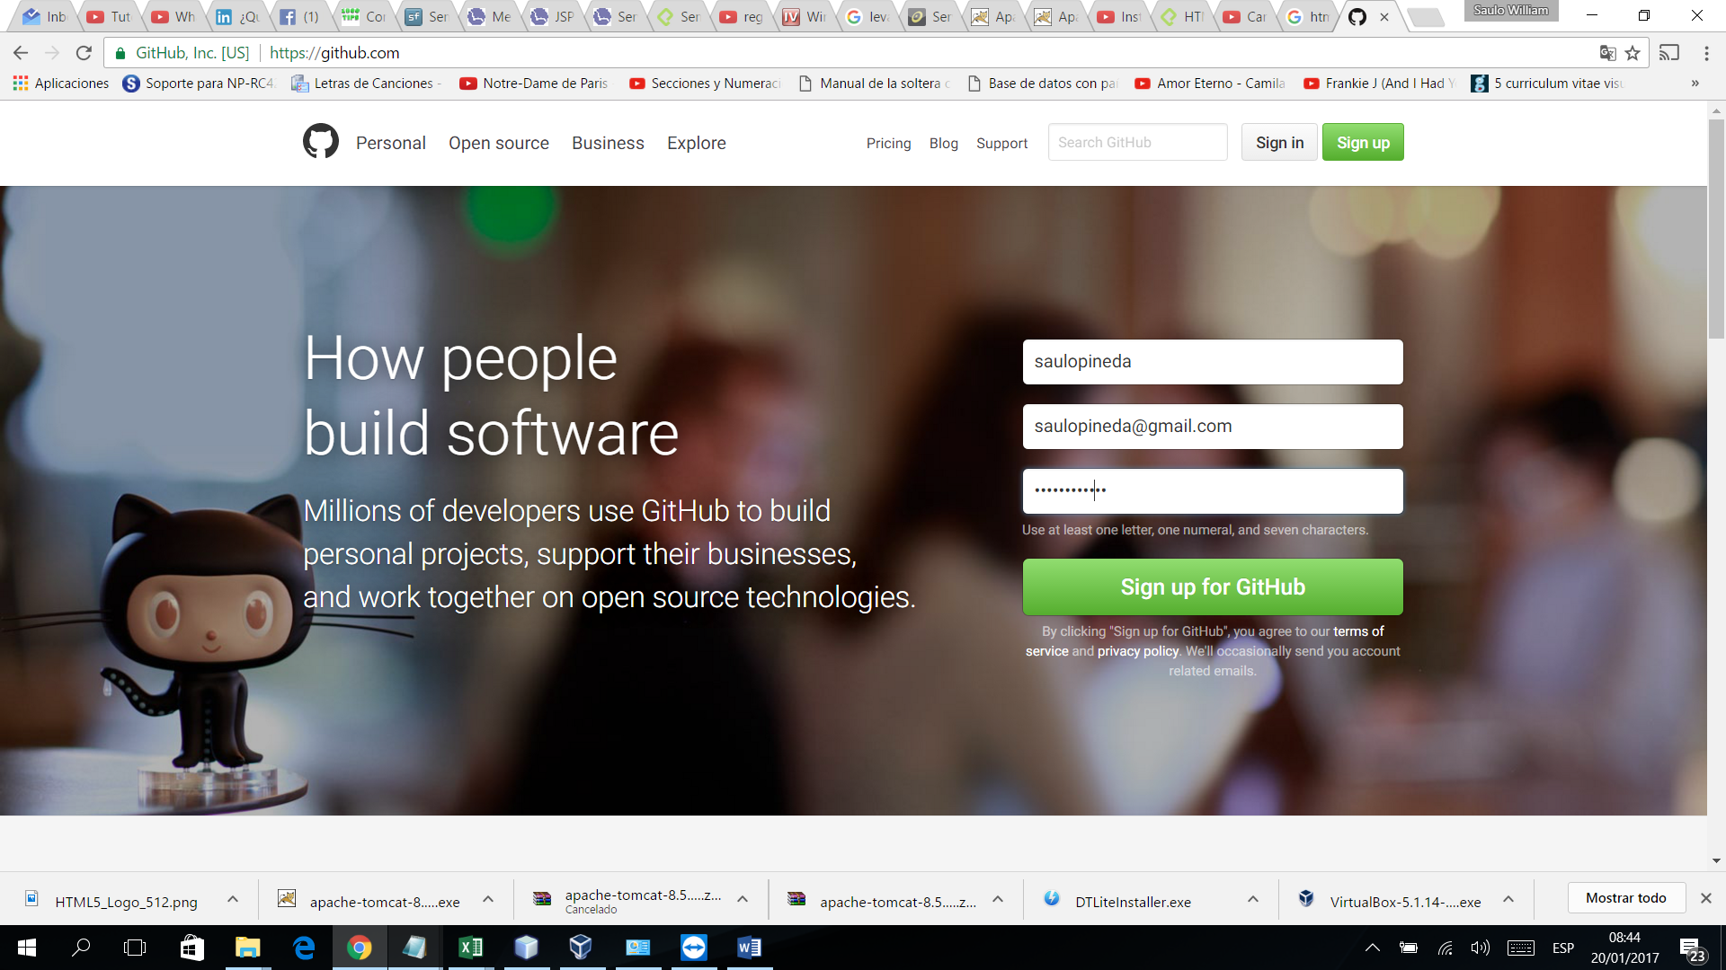

1. Una vez ingresado al sistema, usamos la opción nuevo repositorio, mostrando la ventana de la siguiente manera:

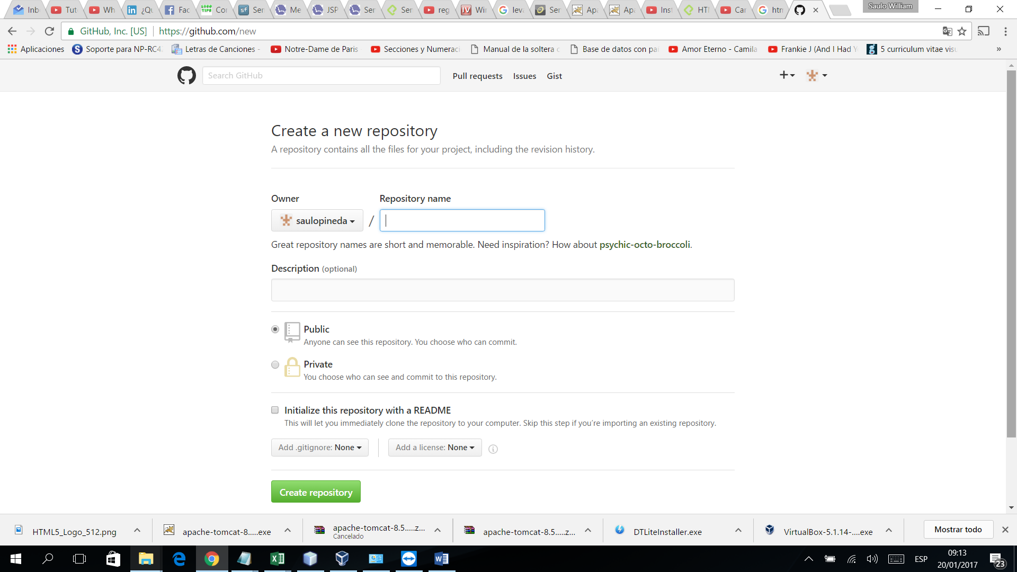

1. En la opción nombre de repositorio (Repository name), ingresaremos el nombre de nuestro repositorio, para nuestro ejemplo colocaremos las siglas del curso “LPOW_” y colocaremos nuestro nombre ejemplo: “LPOW_SauloPineda”.
2. En Description, colocaremos la descripción general de nuestro proyecto.
3. Elegiremos la opción Public, ya que estamos utilizando una versión sin pagar.
4. Nuestra ventana deberá de estar así:

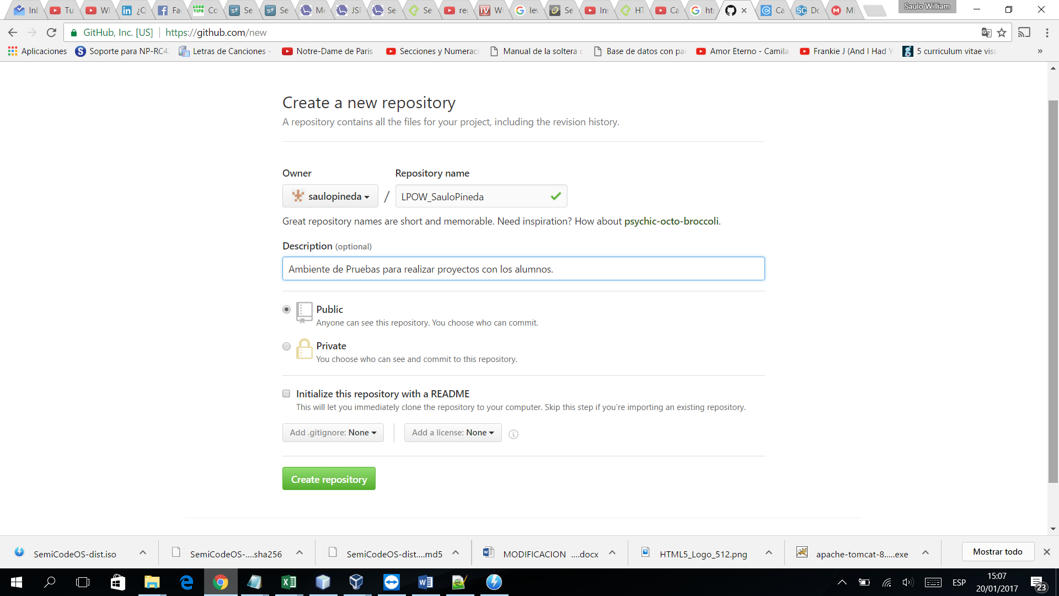

1. Una vez creado nuestro repositorio, nos mostrará la siguiente ventana indicando la ruta del repositorio:

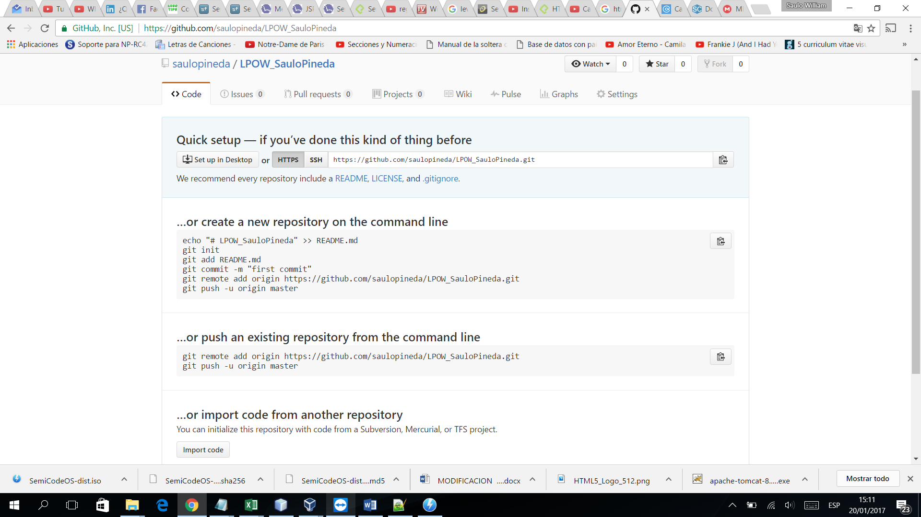

1. Abriremos nuestro programa el GitHub en nuestra pc local, se presentará de la siguiente forma:

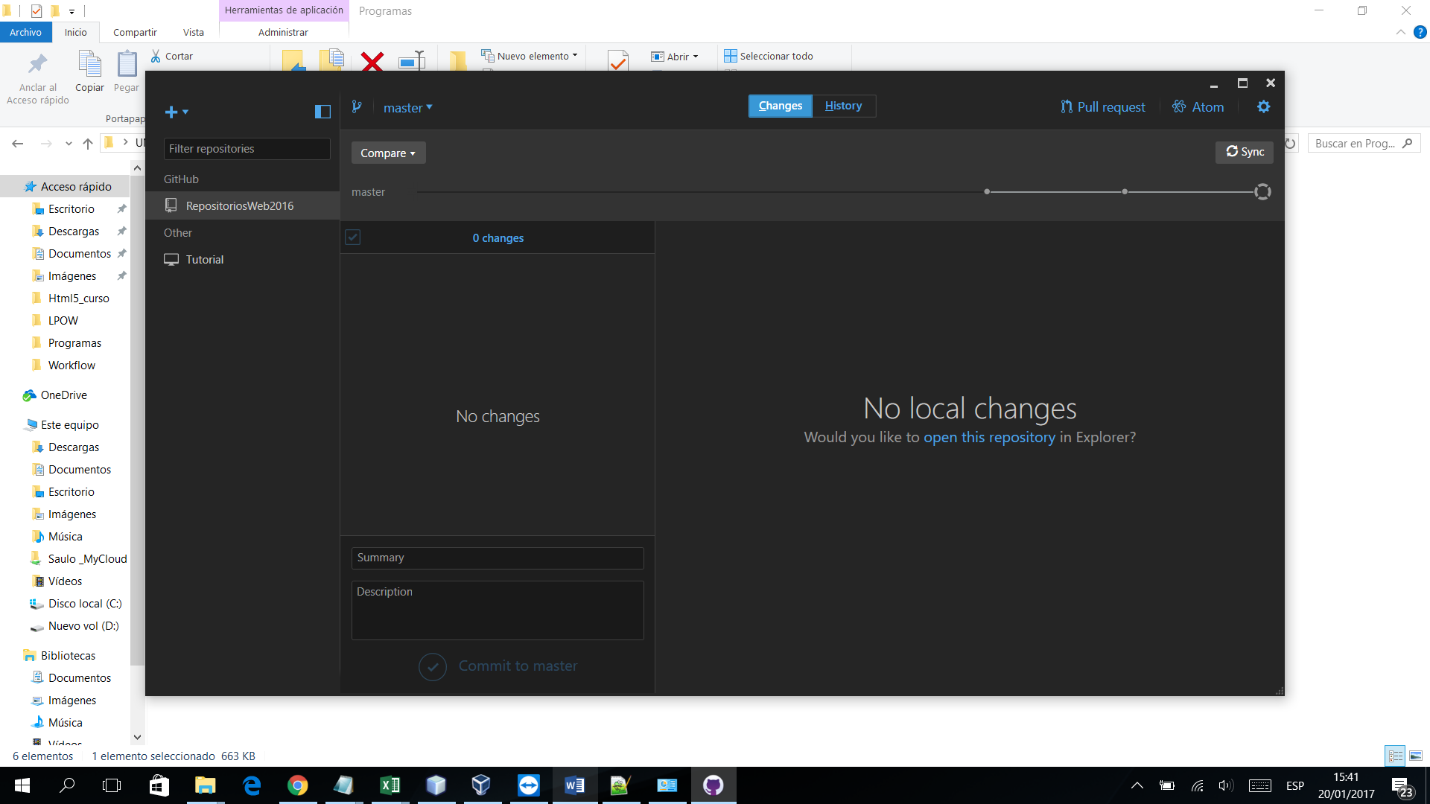

1. Ingresaremos nuestro repositorio que creamos en los pase anteriores, para ello debemos ingresar al programa nuestra cuenta de Github, luego daremos clic en el botón “+”, ubicado en la parte superior y elegiremos la opción Clone:

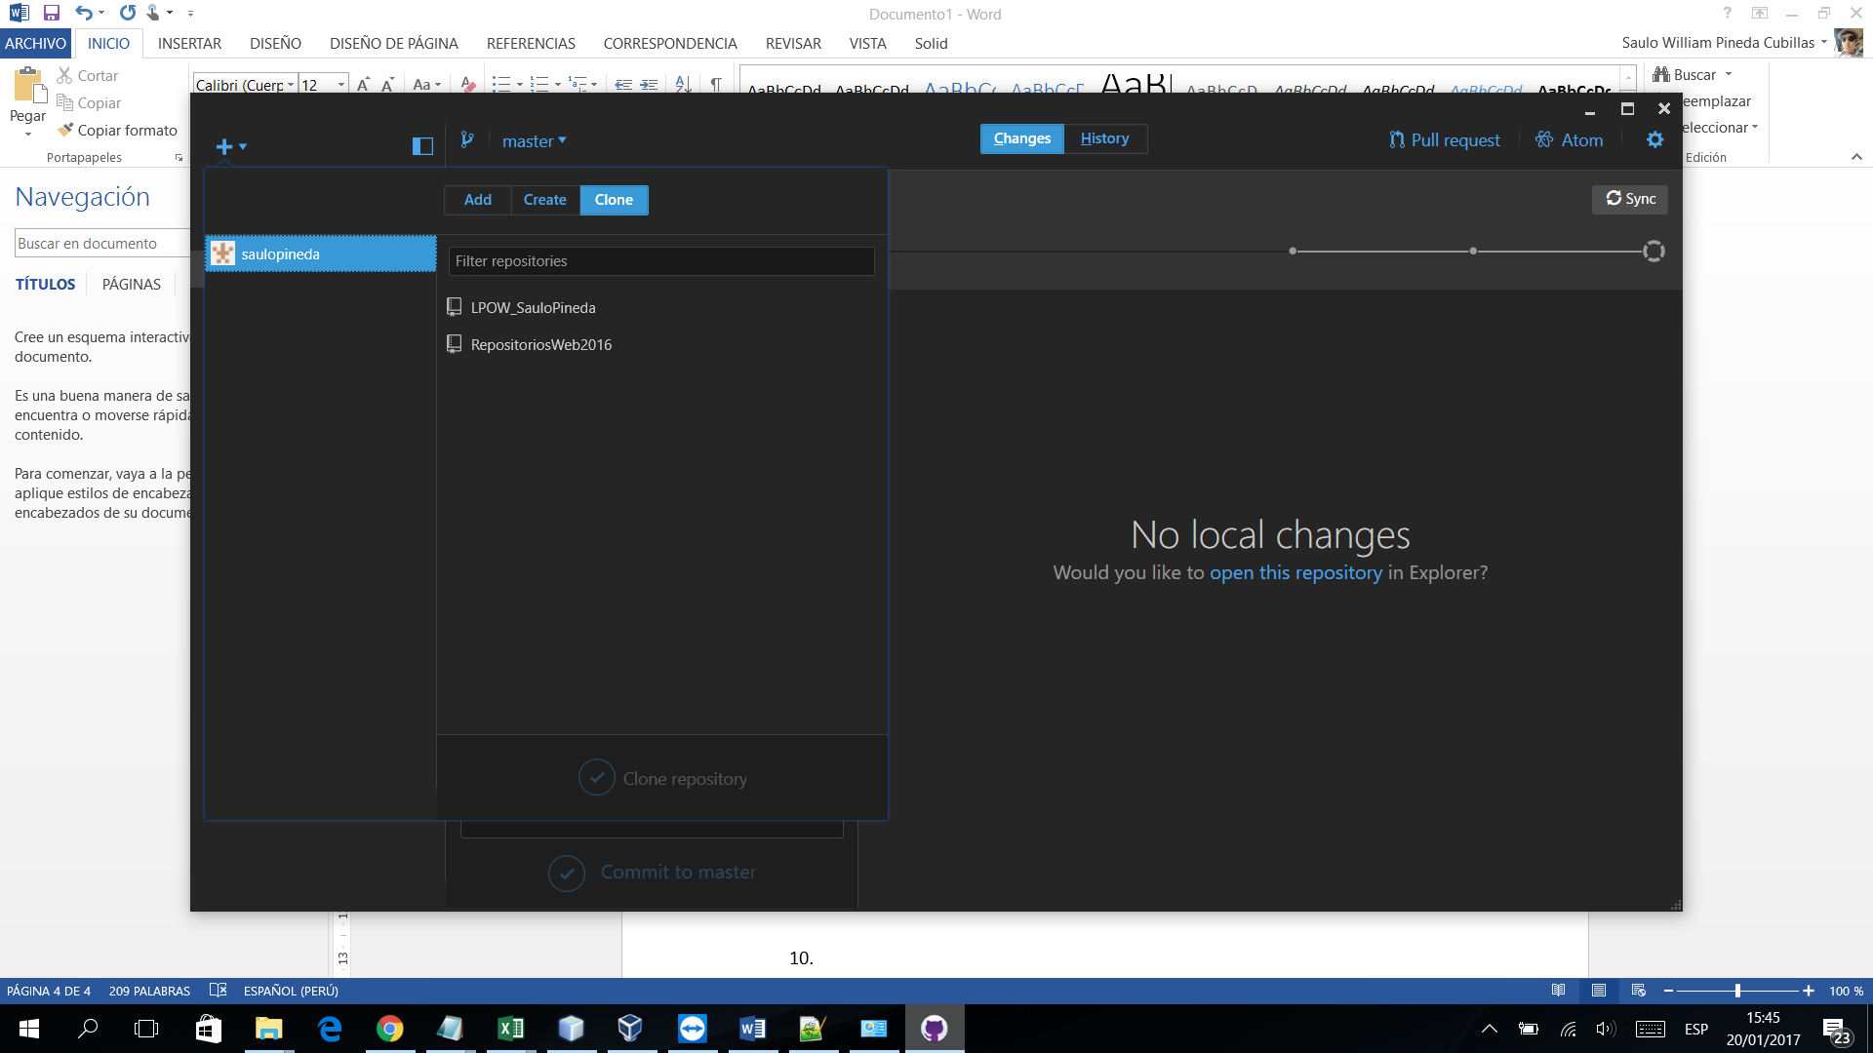

1. Elegiremos el repositorio que creamos paso atrás “LPOW_” unido a tu nombre, y en la parte inferior daremos en el check clone “LPOW_... ”

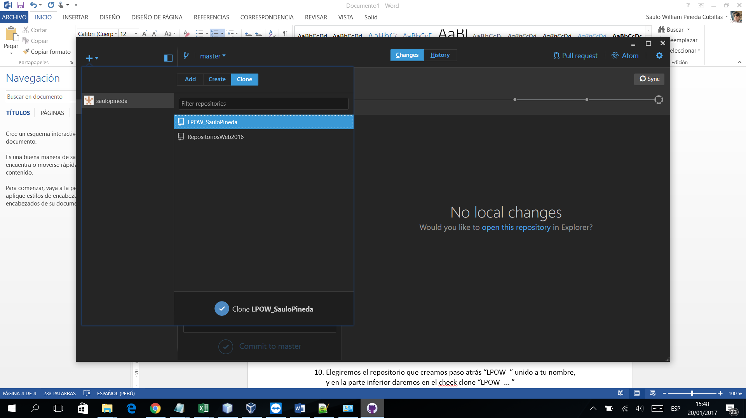

1. Indicaremos la ruta local donde se clonará el repositorio, damos aceptar y descargará el repositorio, mostrándolo en la barra lateral nuestro repositorio clonado.

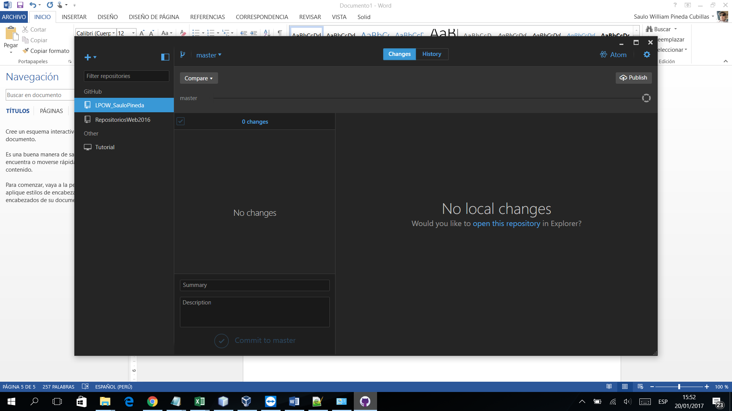

1. Es hora de generar nuestro primer archivo, para ello iremos a la ruta local donde hemos creado nuestro repositorio y colocaremos un archivo *.txt en blanco.

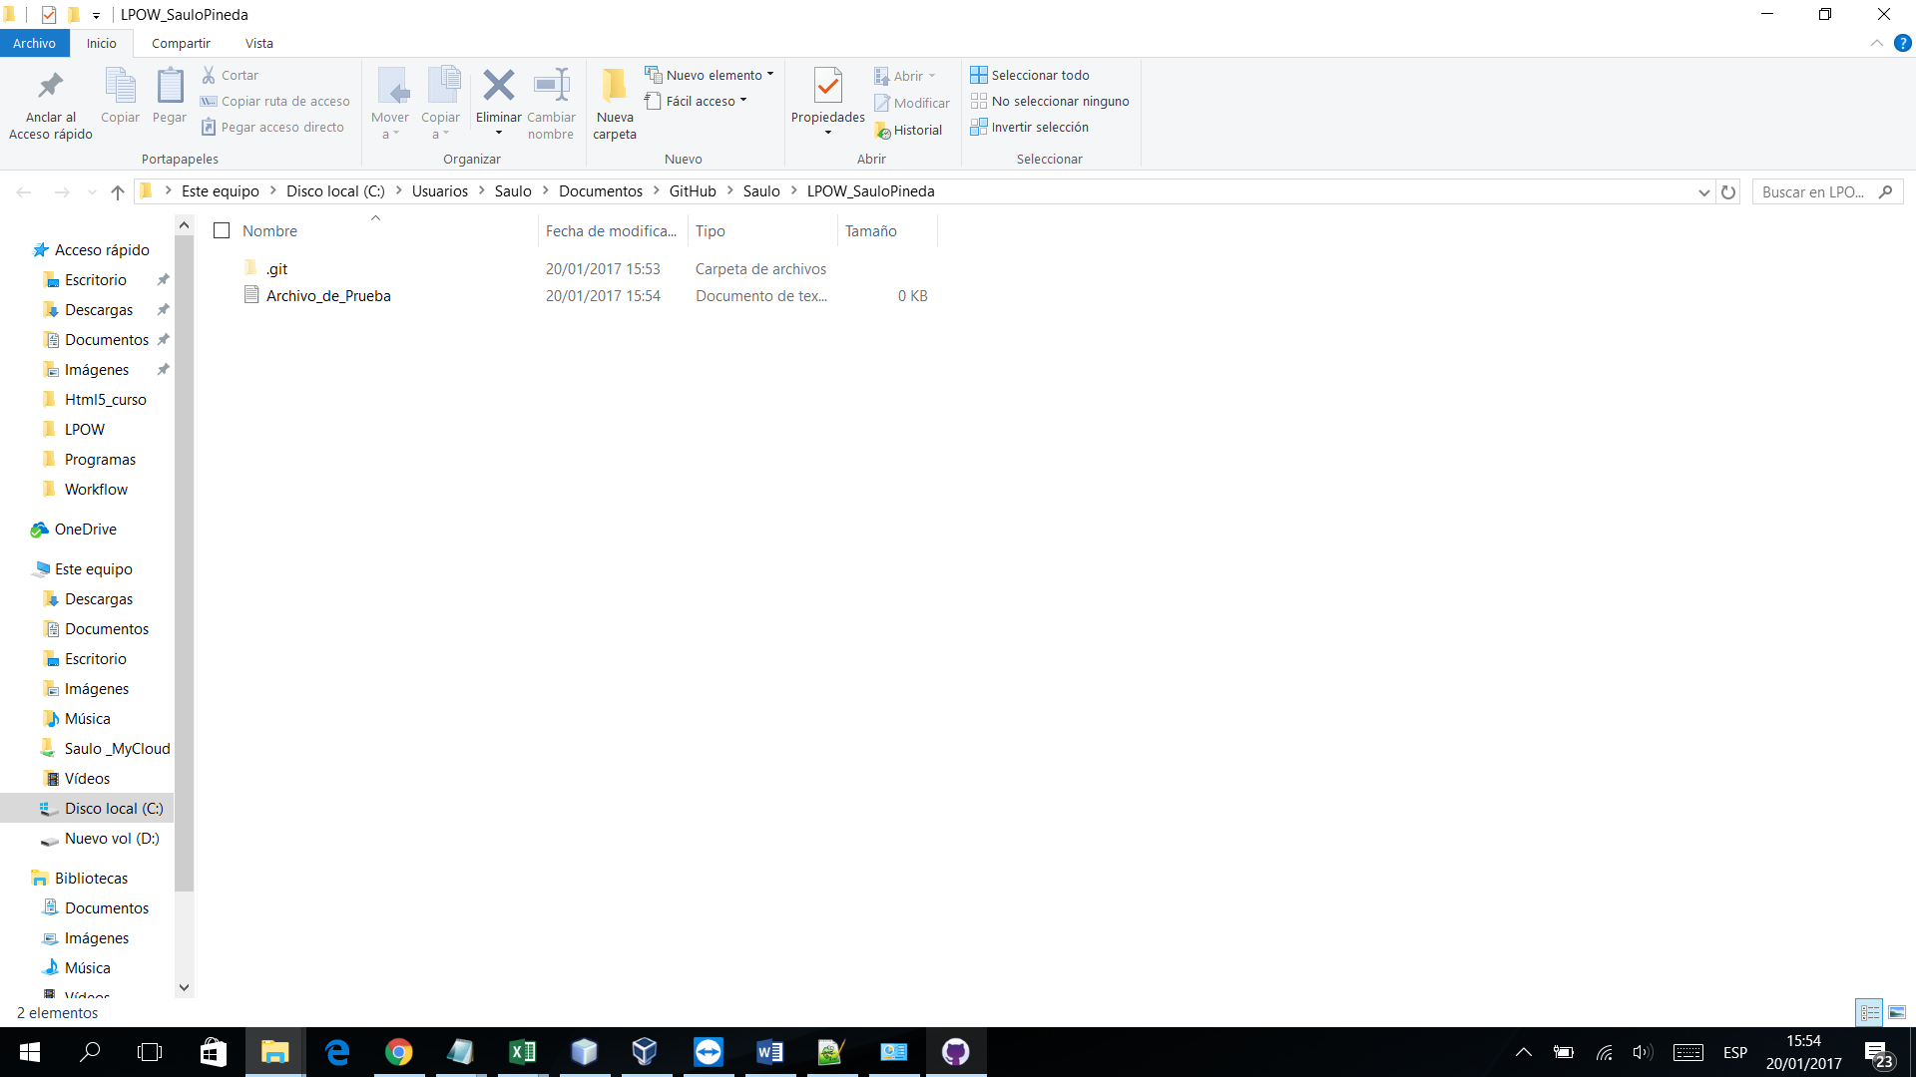

1. Luego regresaremos a nuestro programa GitHub y veremos nuestro archivo que se encuentra colocado y listo para cargarlo, agregaremos un comentario y una descripción en los campos Sumary y Description, presionando el botón Commit to master, lo enviaremos a nuestro master interno listo para publicar.

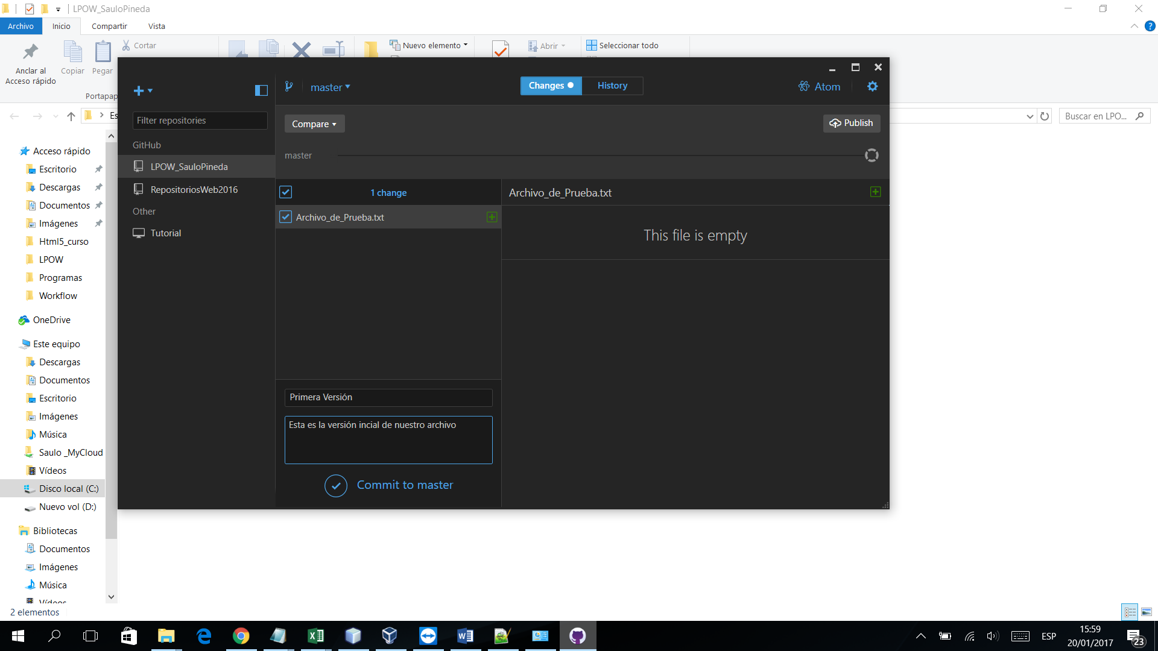

1. al guardarlo nos mostrará el cuadro indicando quien hizo el cambio, la fecha de realizado, los comentarios colocados, la opción de revertir el cambio.

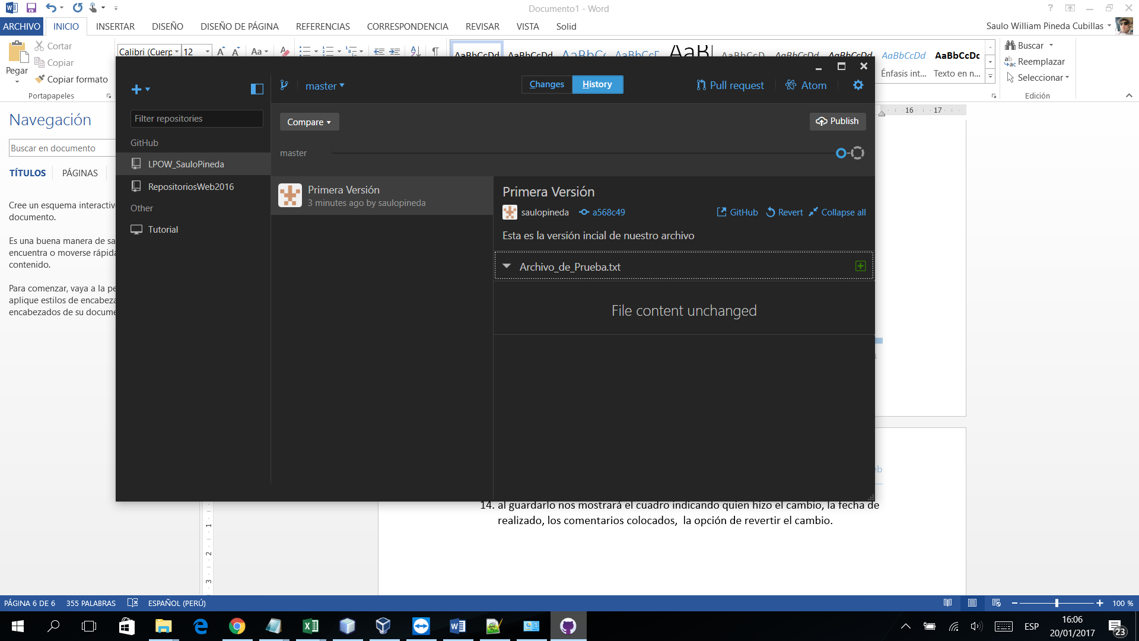

1. Le daremos al botón publicar (Publish) para enviar los cambios realizados a nuestro espacio de GitHub en la nube, a partir de esta publicación los demás archivos serán sincronizados. Quedan la ventana de la siguiente forma:

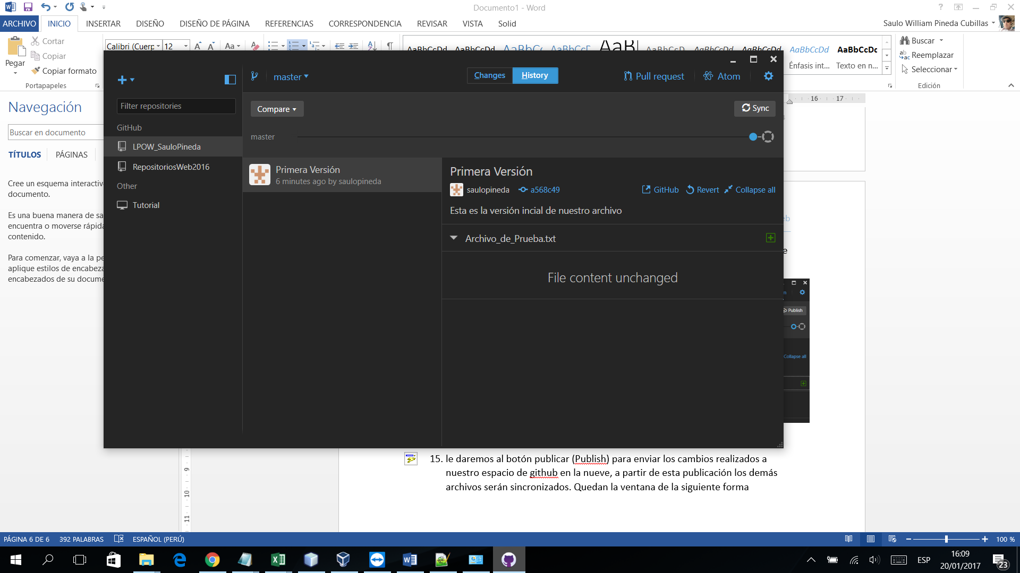

1. Iremos a nuestra cuenta GitHub en la web y verificaremos si nuestros cambios se han realizado.

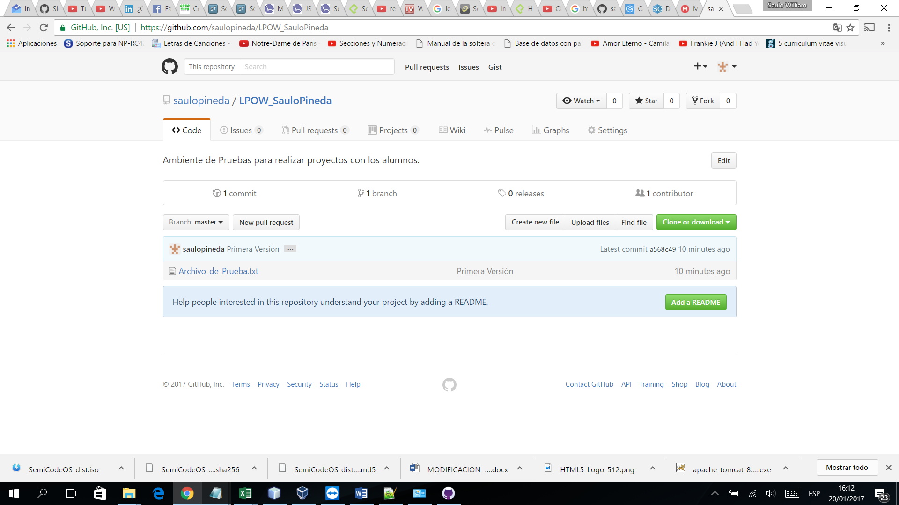

1. Ahora aremos una modificación en nuestro archivo y veremos los cambios en GitHub local, para ello daremos clic en botón Change en la parte superior del programa.

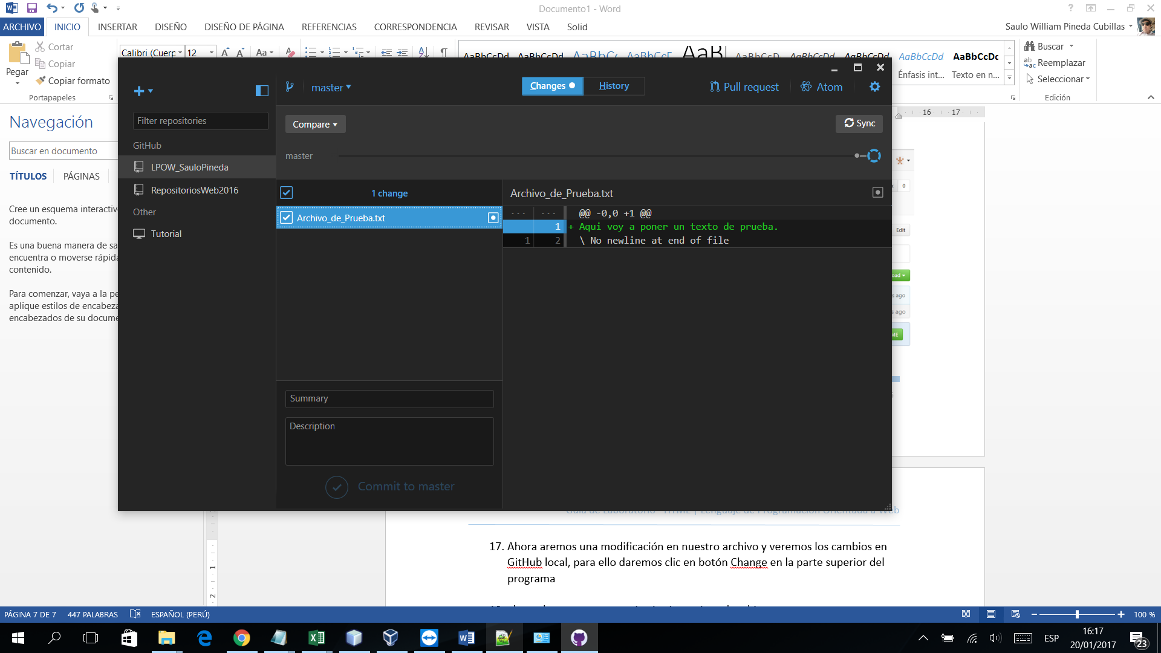

1. Luego ingresaremos los comentarios correspondientes, daremos un Commit, sin sincronizar el archivo, iremos al botón Historial (History) para verificar que en el master local se encuentre el cambio.

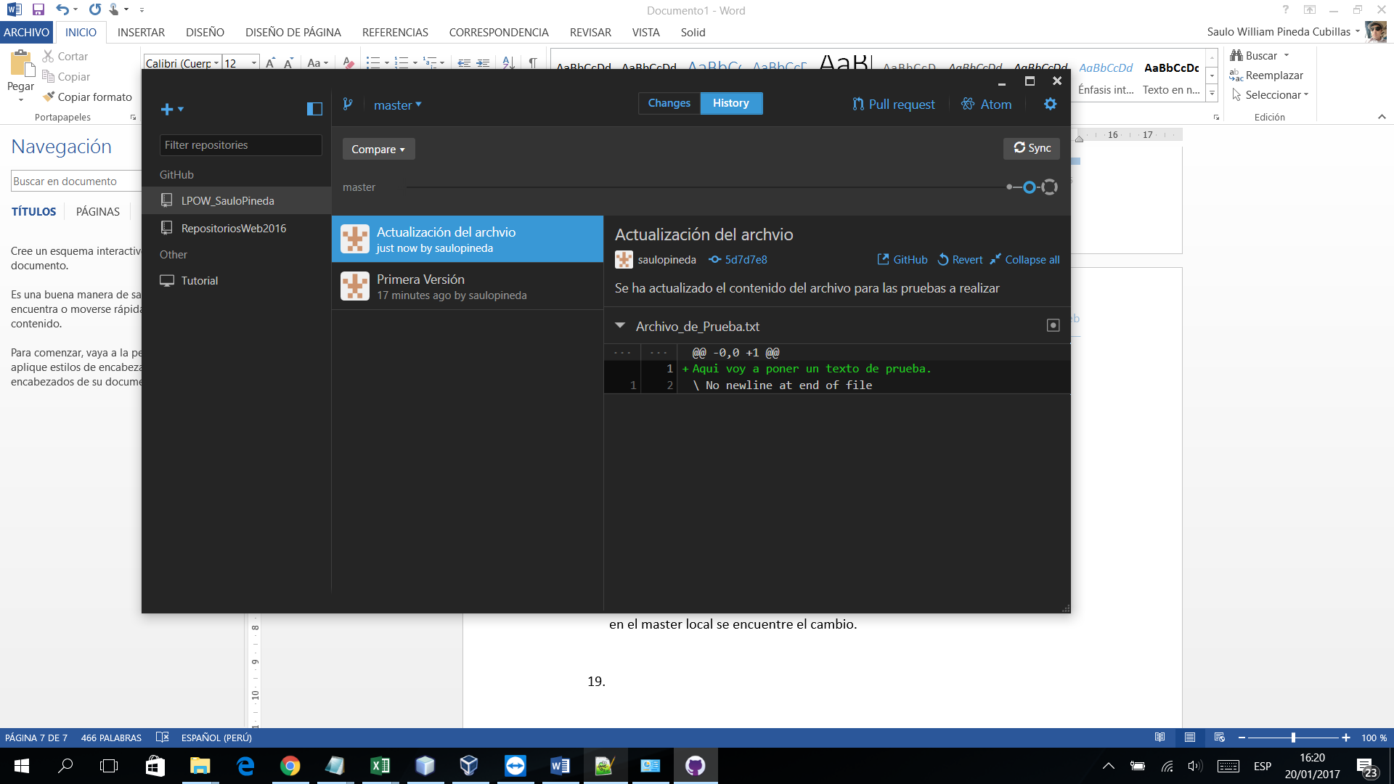

1. Verificaremos en la web que nuestro cambio no se haya generado.
2. Luego haremos en el botón sincronizar (Sync) para enviar a la nube nuestro archivo.
3. Verificaremos en la nube si el archivo se encuentra actualizado.

**Ejercicios Propuestos:**

1. Agrega un nuevo archivo a tu repositorio local llamado Archivo_de_Prueba2, colocando una frase que tú desees, que ninguno de tus compañeros lo sepa, luego súbelo a la nube.
2. Deberás copiar dos repositorios de tus compañeros de clase, pregunta los nombres de usuario de sus cuentas y busca los en la nube, y ve como clonar desde la nube el repositorio a tu cuenta.
3. En los dos repositorios clonados, busca el nuevo archivo creado por tu compañero “Archivo_de_Prueba2”, y verifica la frase que puso.
4. Sobre los archivos de tus compañeros, ingresa una nueva frase y súbelo a la nube.

**Laboratorio 02**

**Objetivo:** Conocer la estructura de una página web basada en HTML.

Herramientas a usar: GitHub, Atom.

1. Ahora crearemos una carpeta en nuestro repositorio “LPOW_...” la cual se llamará HTML
2. Abriremos nuestro programa Atom, el cual se nos mostrará de la siguiente forma:

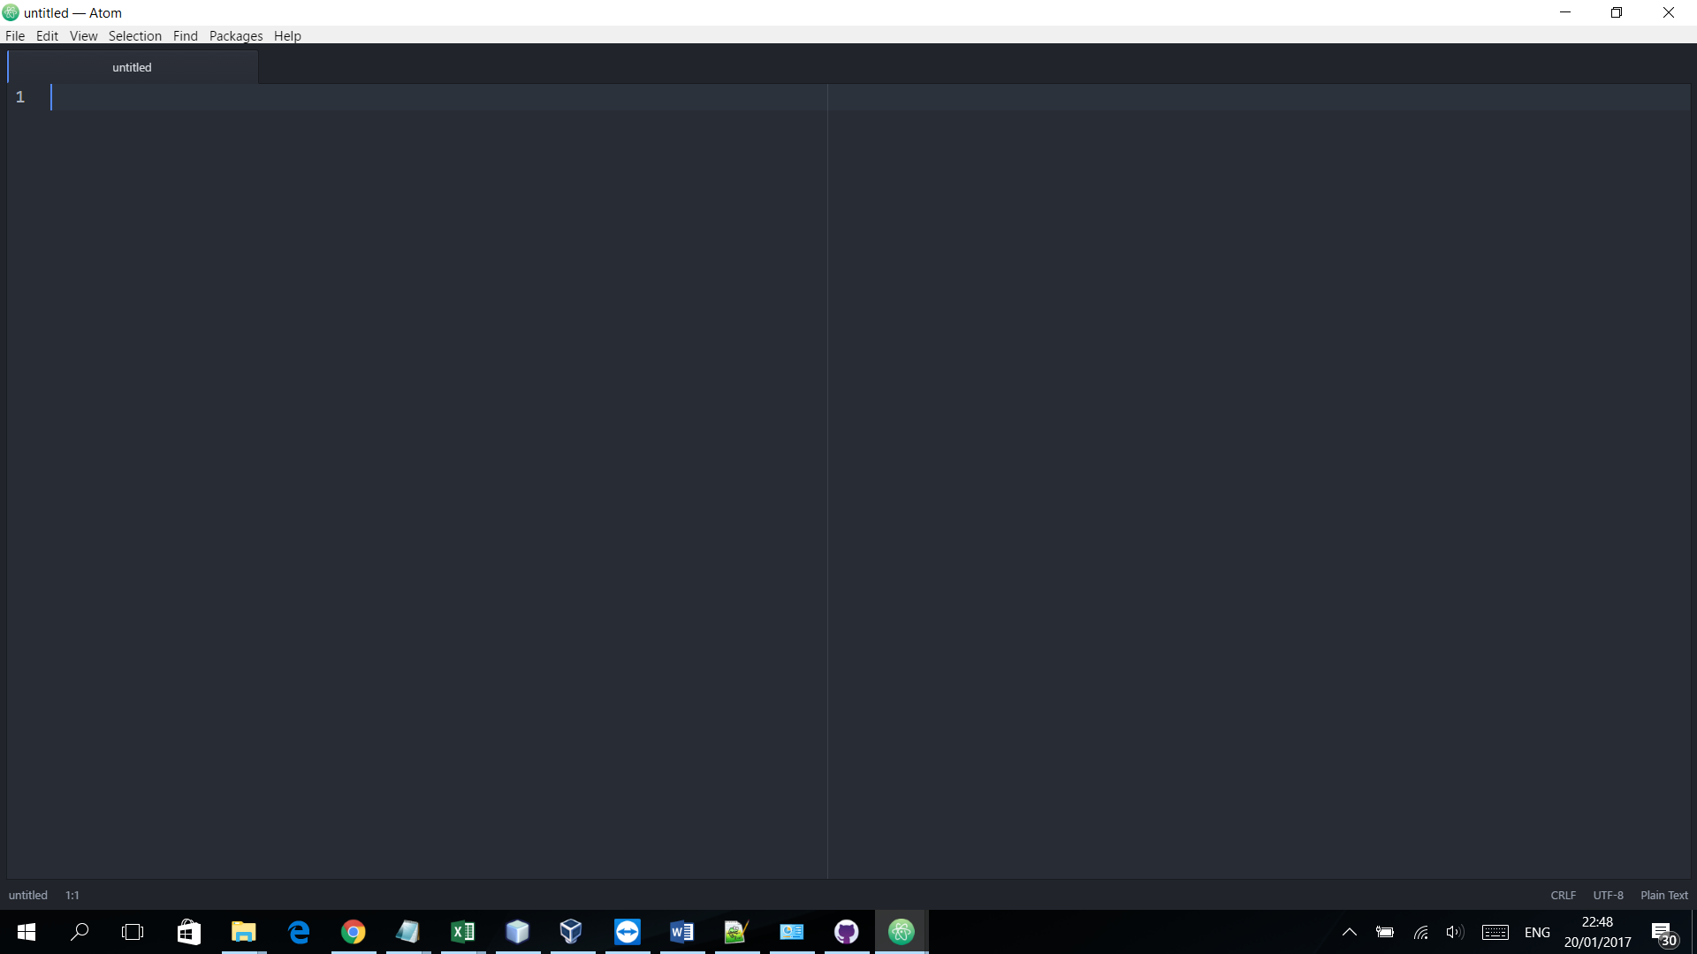

1. Iremos a la opción “File\Save As…” (si estas usando otro editor de texto, asegúrate que el tipo de documento se “UTF-8”) y de daremos de nombre index.html, en el atom nos quedará de la siguiente forma:

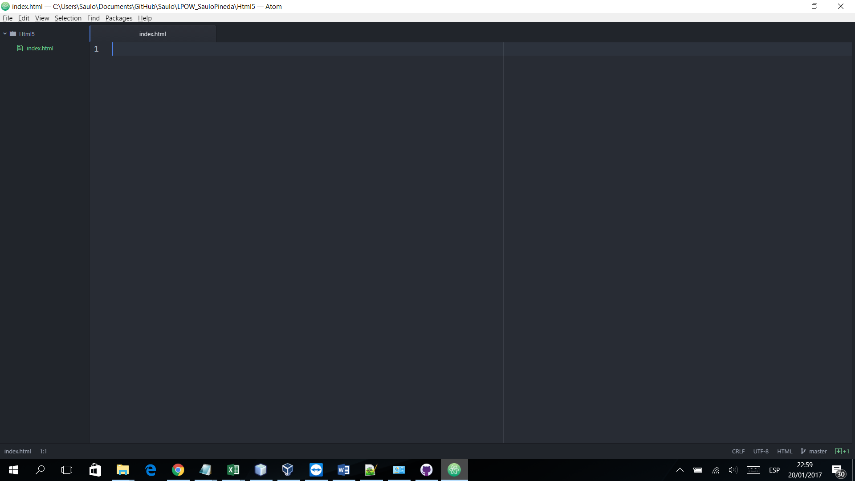

1. Conozcamos la sentencia origen de toda web, el html base, escribiremos la siguiente sentencia:

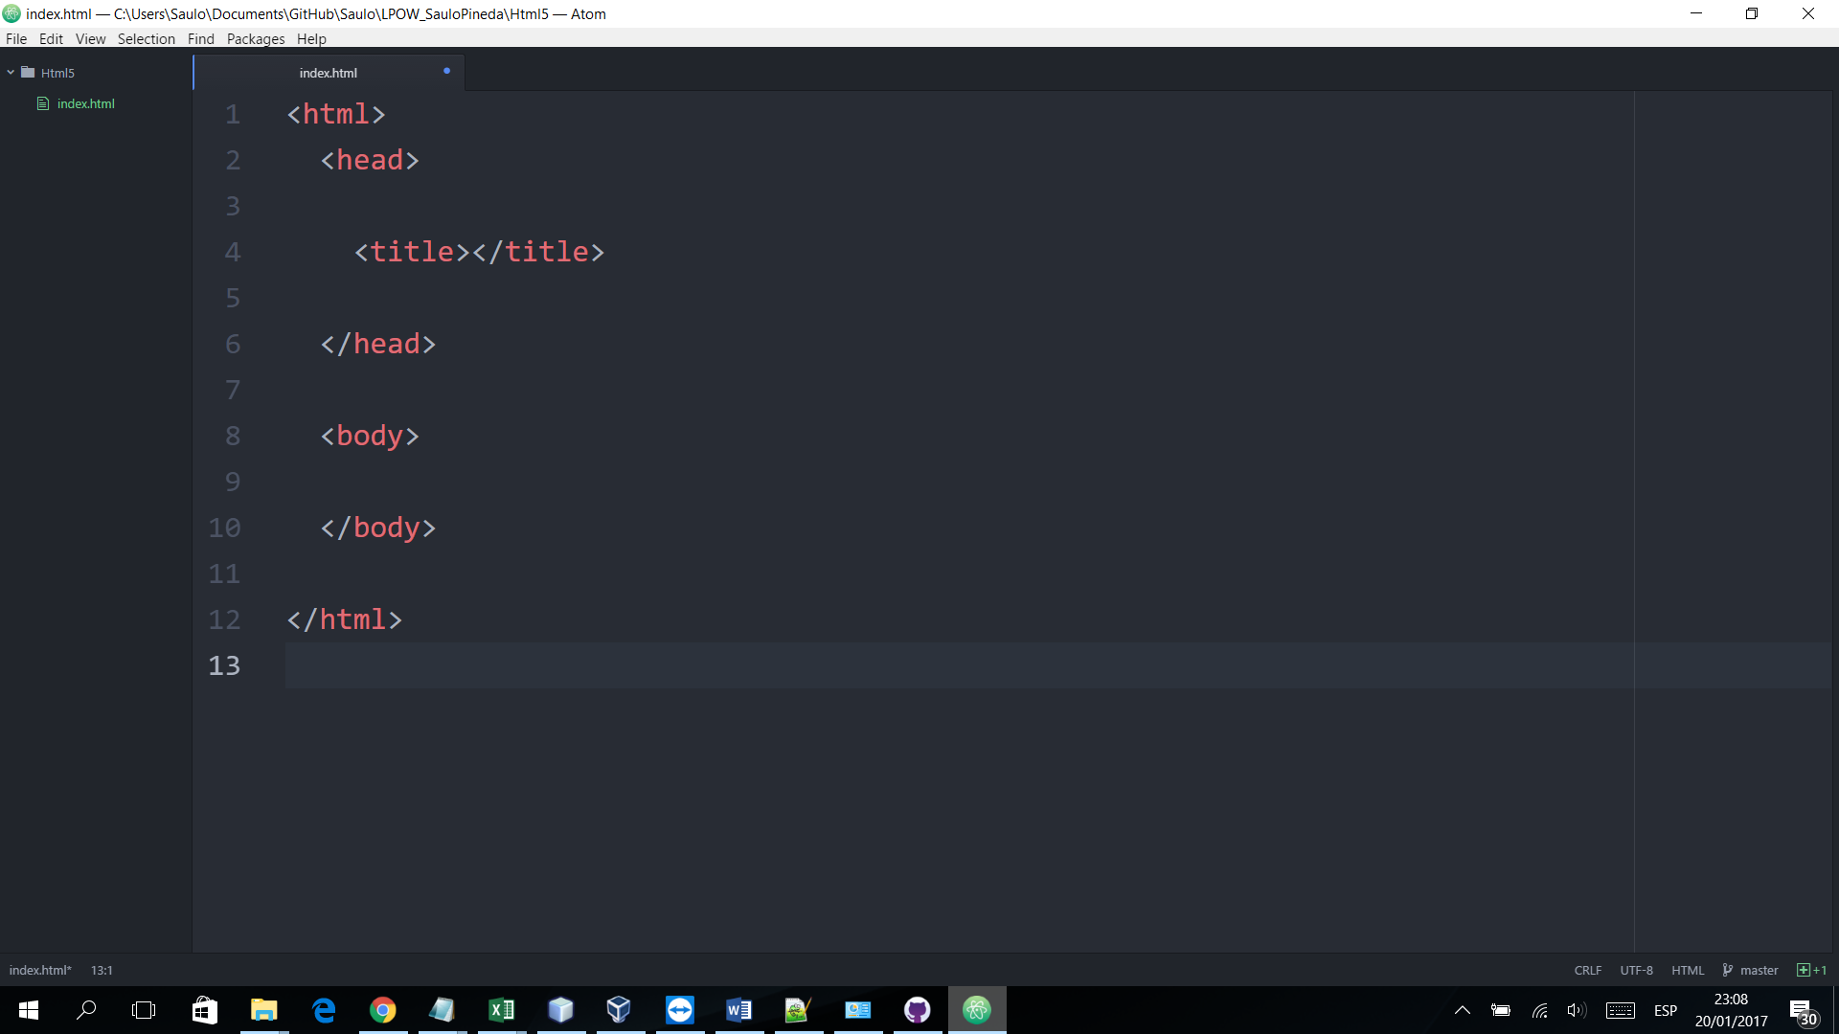

1. Agregaremos los siguientes datos a nuestra página web, el título “Que esperas pon un título” y el contenido copiaremos lo siguiente:

“HTML Sigla en inglés de HyperText Markup Language (lenguaje de marcas de hipertexto), hace referencia al lenguaje de marcado para la elaboración de páginas web. Es un estándar que sirve de referencia del software que conecta con la elaboración de páginas web en sus diferentes versiones, define una estructura básica y un código (denominado código HTML) para la definición de contenido de una página web, como texto, imágenes, videos, juegos, entre otros. Es un estándar a cargo del World Wide Web Consortium (W3C) o Consorcio WWW, organización dedicada a la estandarización de casi todas las tecnologías ligadas a la web, sobre todo en lo referente a su escritura e interpretación. Se considera el lenguaje web más importante siendo su invención crucial en la aparición, desarrollo y expansión de la World Wide Web (WWW). Es el estándar que se ha impuesto en la visualización de páginas web y es el que todos los navegadores actuales han adoptado.

Primeras especificaciones de HTML

Marcador HTML

* Elementos
* Atributos

Códigos HTML básicos

Colores para HTML

Nociones básicas de HTML

Aprender HTML analizando páginas reales

Historia del estándar

Accesibilidad web

Entidades HTML

Véase también

Referencias

Bibliografía

Enlaces externos

”

1. Nuestro contenido se deberá de mostrarse así:

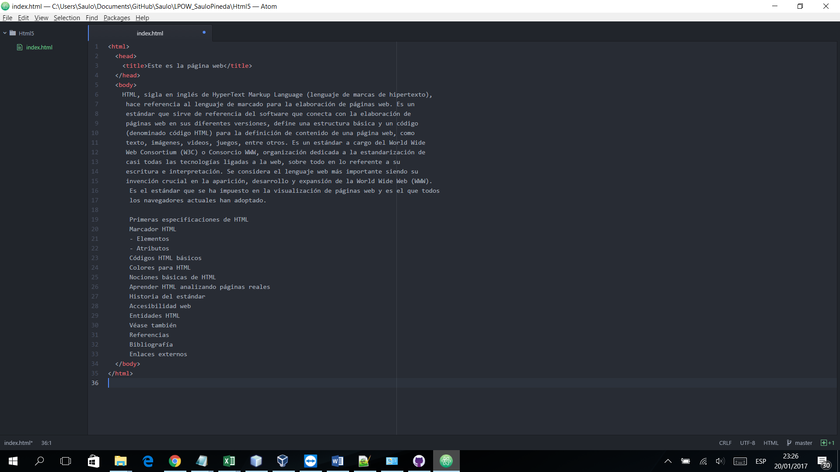

1. Grabaremos el archivo (“file/save” o “Ctrl + S”) y lo visualizaremos en el explorador.

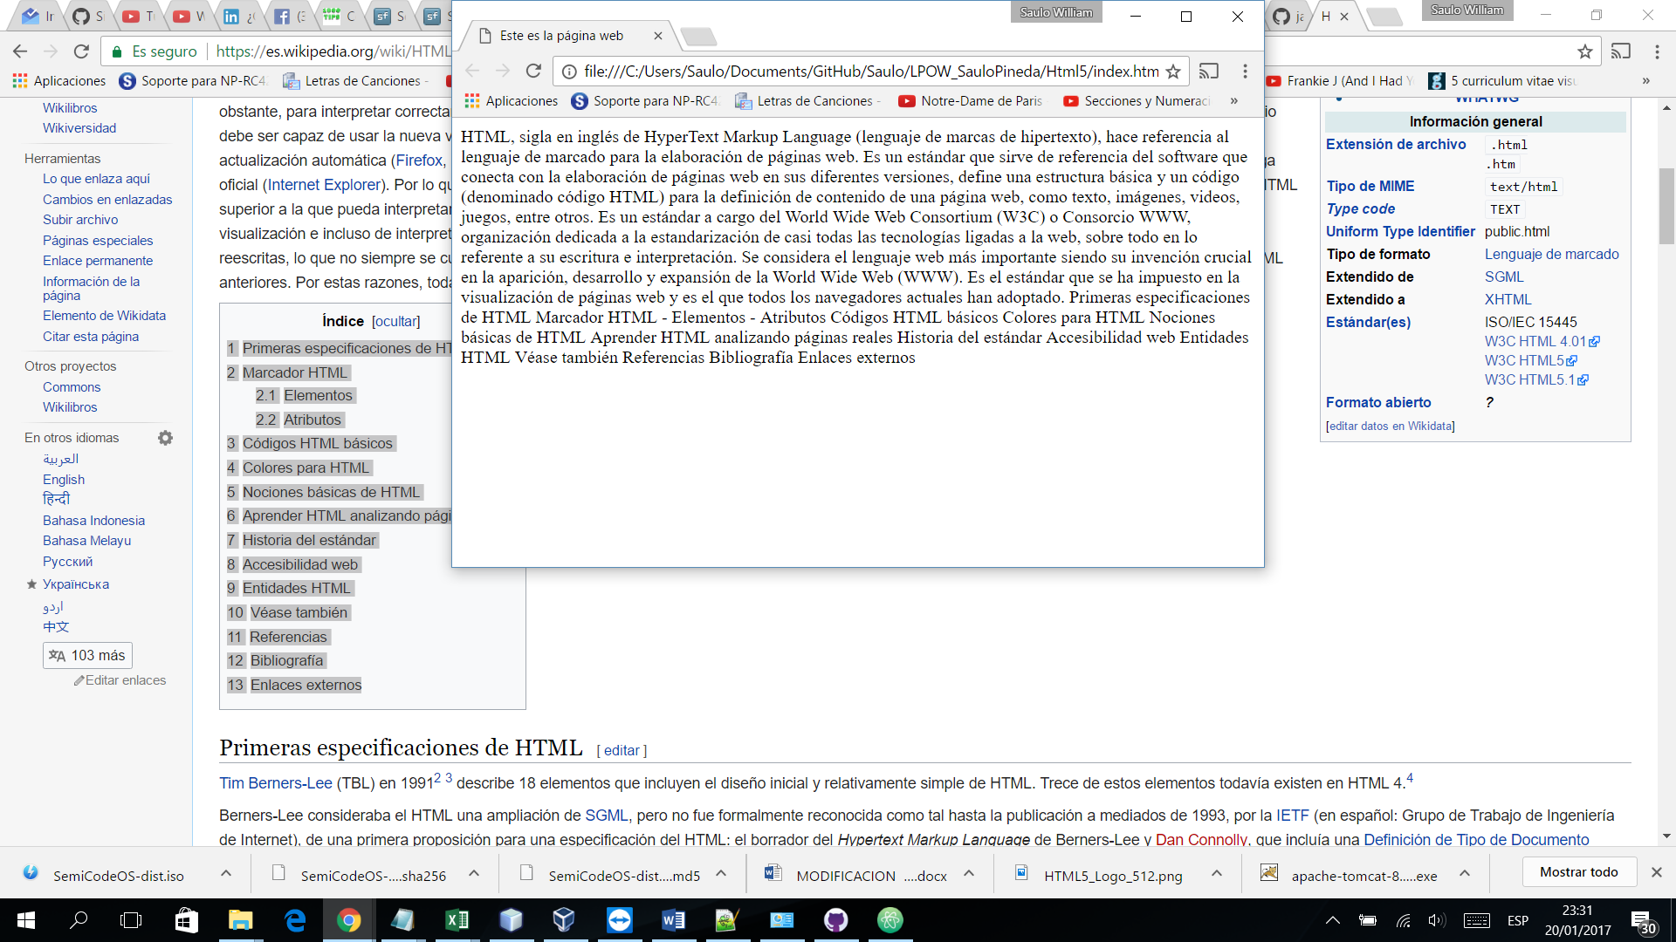

1. Conozcamos algunas etiquetas: h1, h2, Strong, br, p, lu,li para ello vamos a utilizarlas de la siguiente forma en nuestro texto:

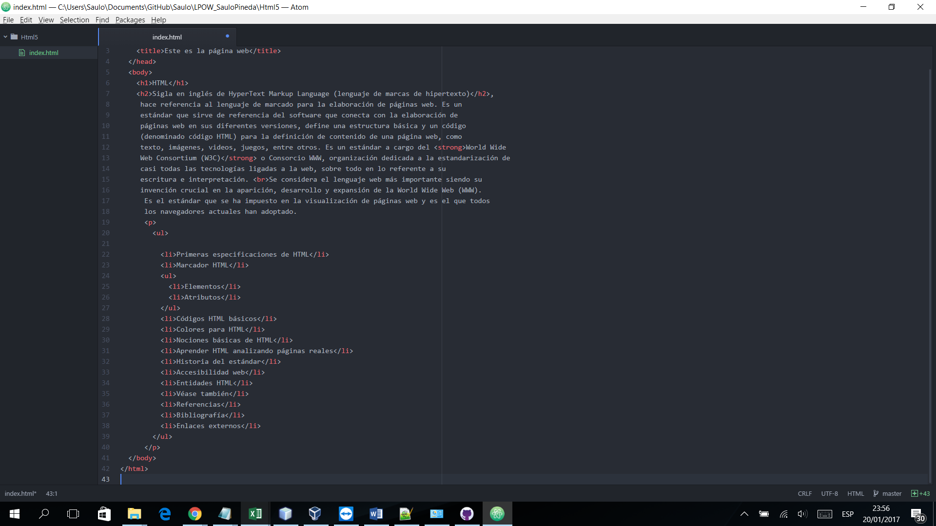

Nota: la etiqueta <ul><li></li></ul> se llaman listas desordenadas, es la que permite realizar con un signo delante del texto. Para las listas ordenadas se deberá de colocar así <ol><li></li></ol>

1. Nuestra página web deberá de mostrar de la siguiente forma:

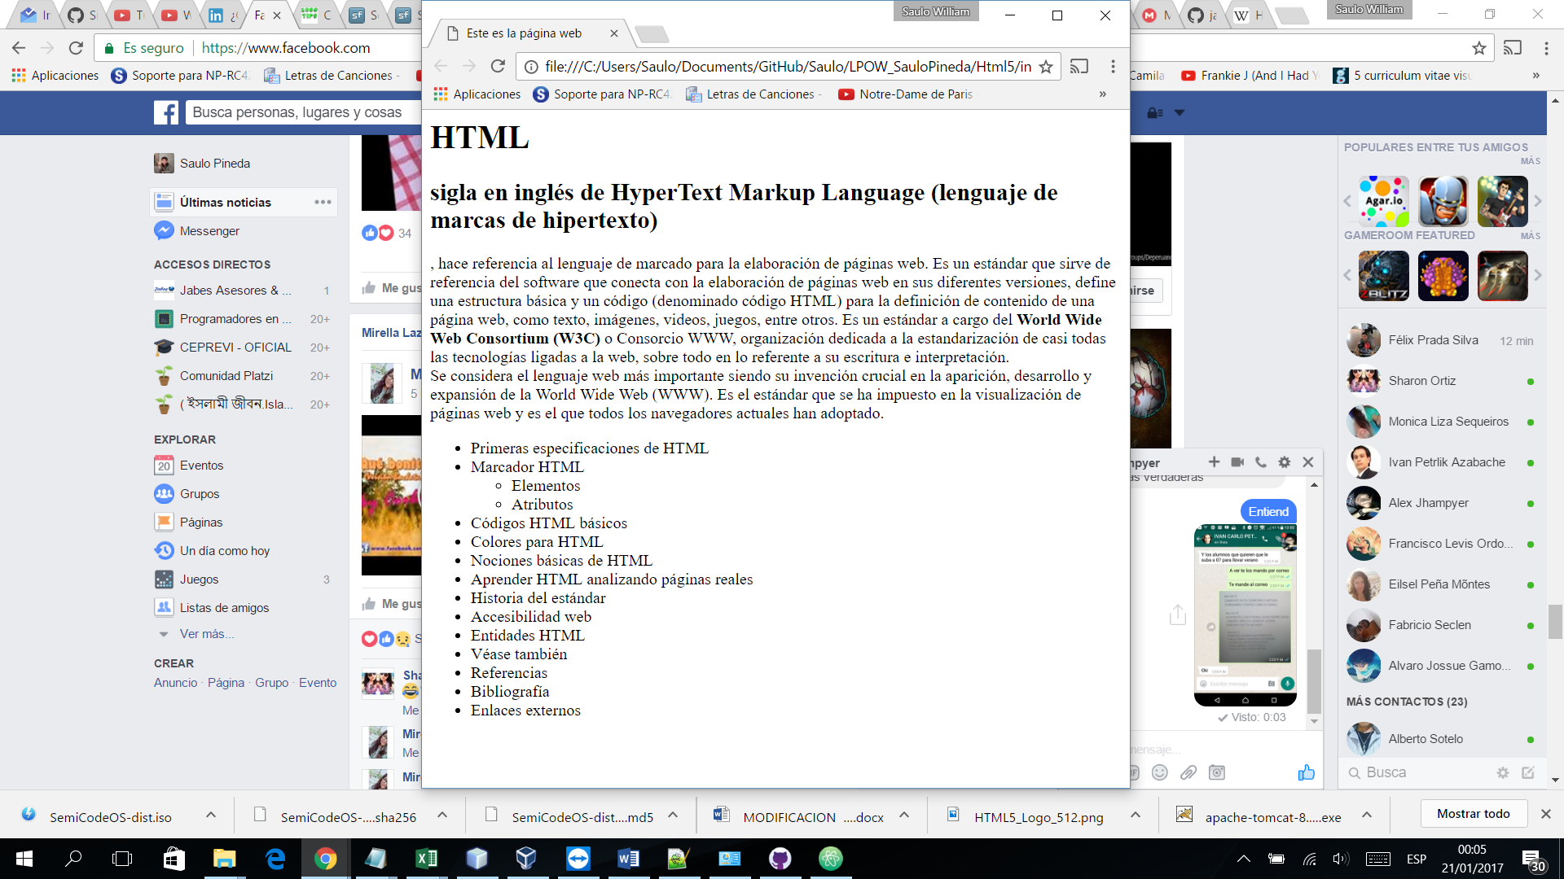

1. Agregaremos una imagen pare ello utilizaremos la etiquete img, dentro de la carpeta HTML que se encuentra en nuestro repositorio “LPOW_...” luego agregaremos la etiqueta de la siguiente forma:

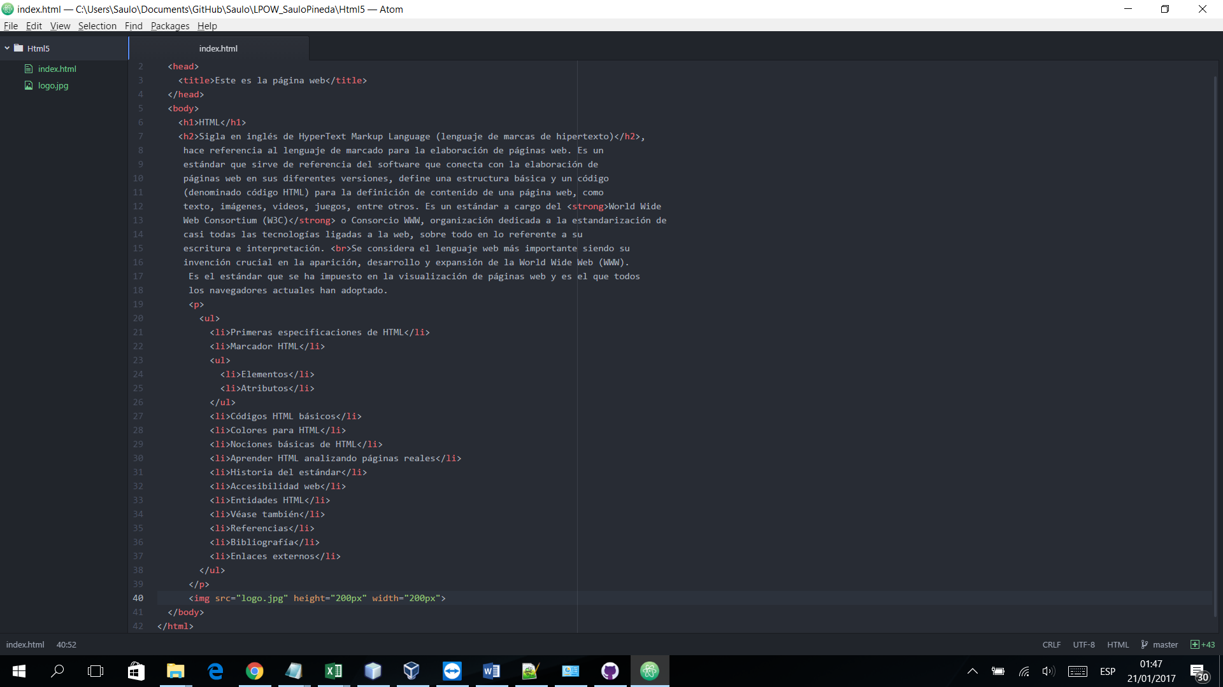

1. La imagen deberá quedar de esta forma:

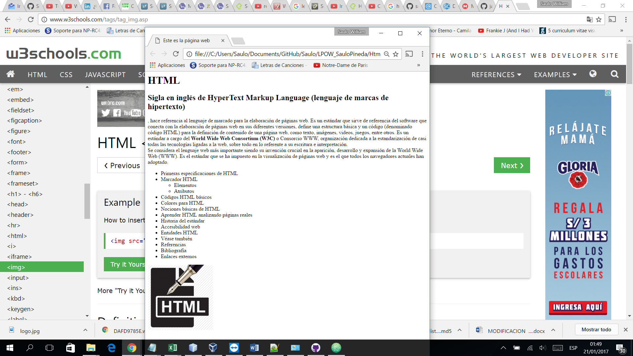

1. Agregar un hipervínculo en la página que nos permita llevar a una segunda página en el archivo llamado Nuevapagina.html, para ella crearemos la nueva página en nuestra carpeta HTML, colocar de título “Aquí está la otra… ” y dentro del body colocaremos el texto “Este es nuestra nueva página.”
2. En el index.html, buscaremos el texto “<li>Primeras especificaciones de HTML</li>”, dentro de las etiquetas <li> colocaremos el hipervínculo de la siguiente forma:

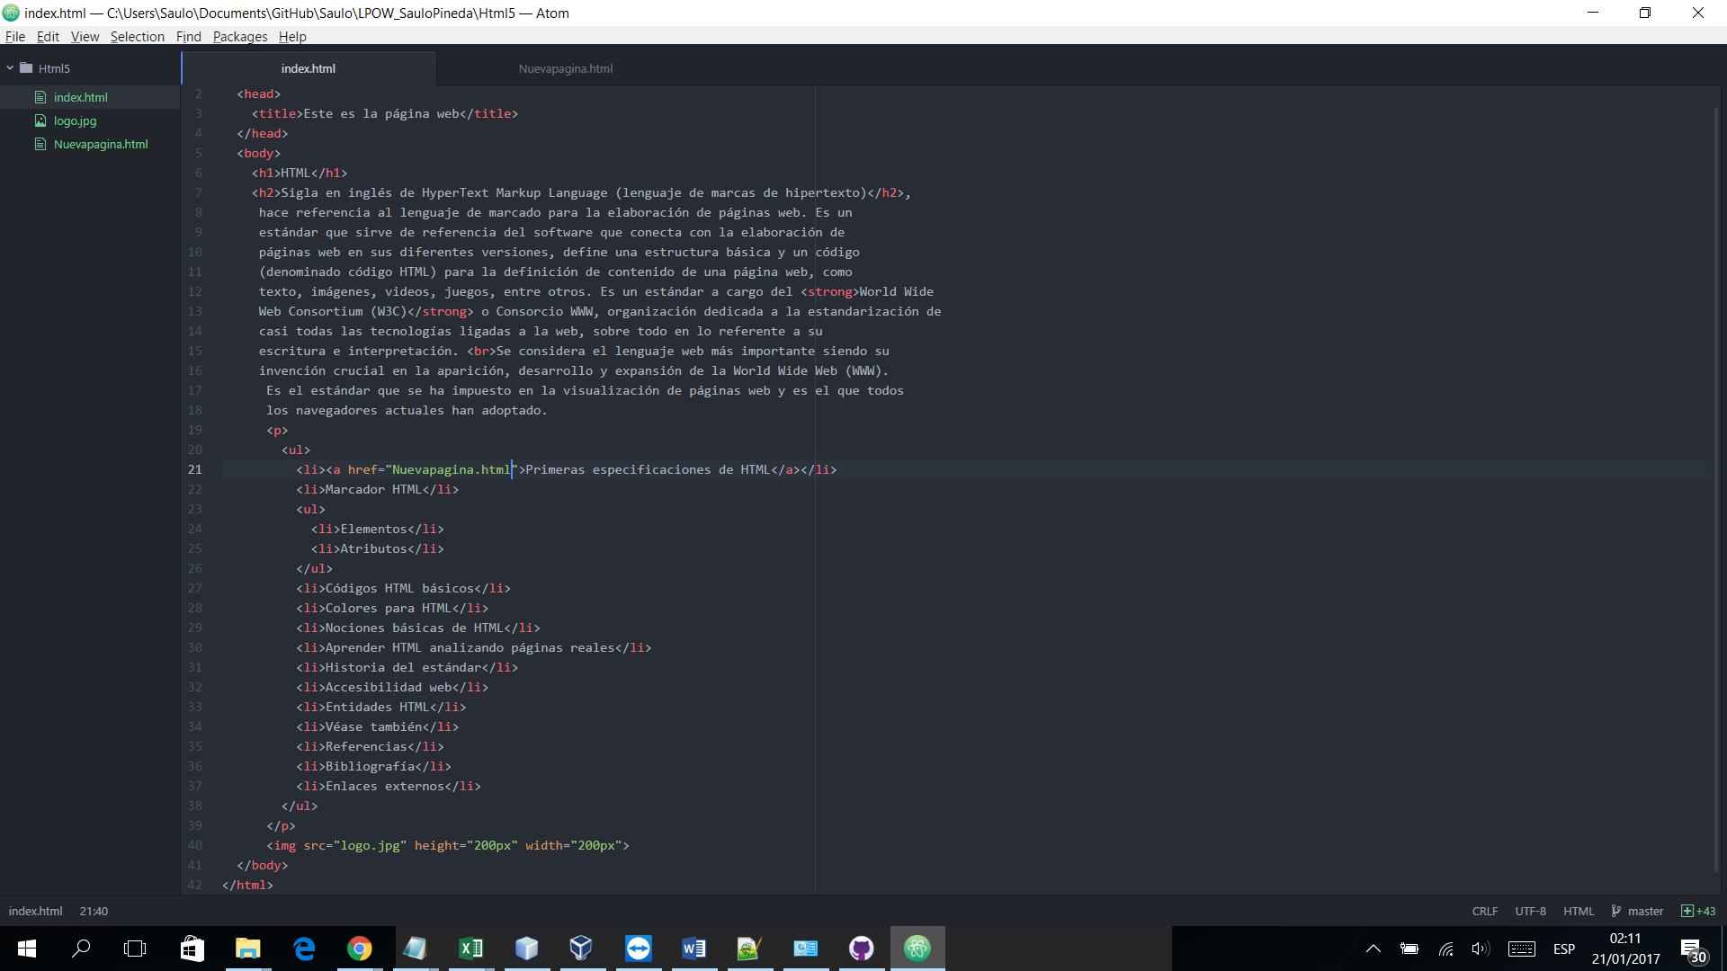

1. Observemos en el explorador web y demos clic en el enlace, el cual deberá llevarnos a la nueva página.
2. Actualizar el repositorio del GitHub.

Ejercicios Propuestos:

1. Elaborar una nueva carpeta en el repositorio llamada “Web02”, en ella deberá aparecer un grupo de páginas Web (tres páginas) utilizando las etiqueta enseñadas en el laboratorio 02, la cuales deberán tener hipervínculos y deberá realizar las siguiente condiciones.

* La primera página debe llamarse index.html
  + Tener dos hipervínculos, cada uno lleven a una página.
  + Debe tener una imagen, contenido
* La segunda página deberá llamarse segunda.html
  + Tener dos imágenes.
  + Tendrá un texto con tipo h1.
  + Tendrá un hipervínculo que retorne a la página index.html
* La tercera página deberá llamarse tercera.html
  + Tener una imagen.
  + Tendrá un texto con tipo h2.
  + Tendrá dos hipervínculo que retorne a la página index.html y otro hipervínculo que lleva a la página segunda.html
  + Deberá tener listas ordenadas.

**Laboratorio 03**

**Objetivo:** Conocer los conceptos y maquetación en una página HTML5.

1. Crearemos una carpeta llamada HTML5, donde colocaremos nuestros archivos.
2. Colocaremos las imágenes entregadas en la carpeta HTML5.
3. Crearemos una página web llamada “index.html”, y escribiremos la sentencia básica del html:

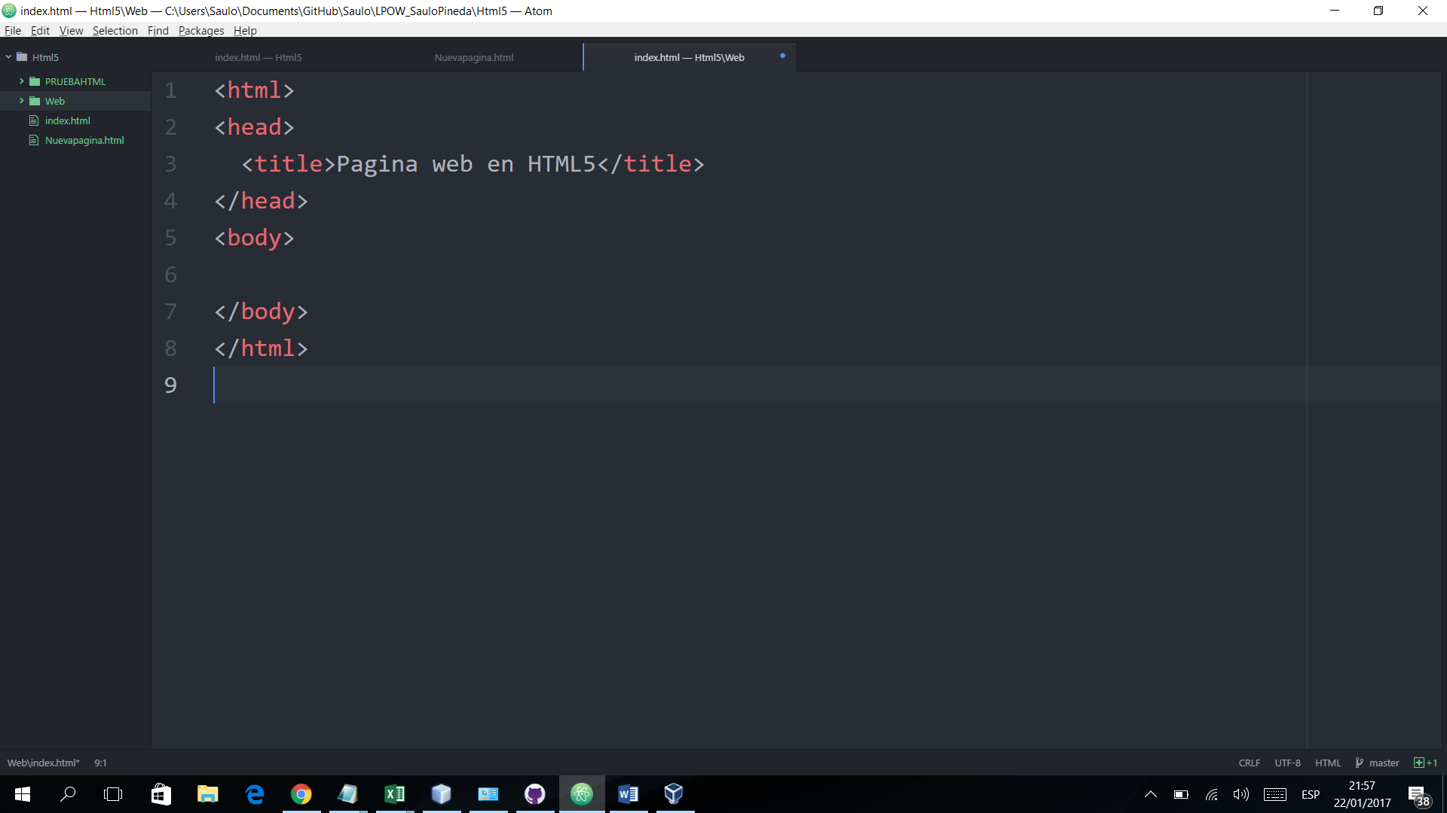

1. Comenzaremos a escribir las sentencias para definir nuestra página en html5, para ello ingresaremos el etiqueta **<!DOCTYPE html>,** sobre el inicio del documento, con esta sentencia nuestro documento estará listo para definir todos las etiquetas involucrados con HTML.

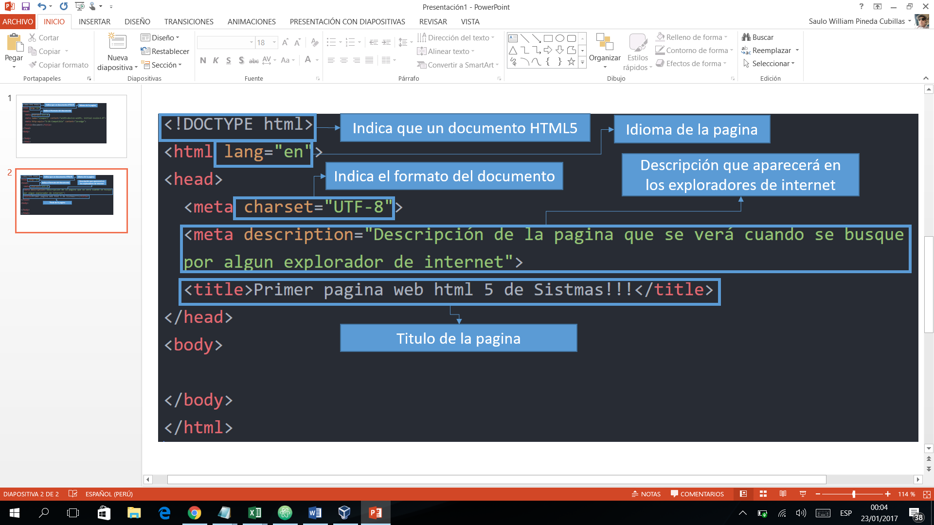

1. Luego definiremos el lenguaje en que se encontrará nuestra página web, para ello en la etiqueta de apertura del html agregaremos la palabra **lang=“es”**, esta indica que es una página en español.



1. Dentro de la etiqueta head, agregaremos la etiquetas llamadas metas, donde agregaremos el tipo chartset y el name description:

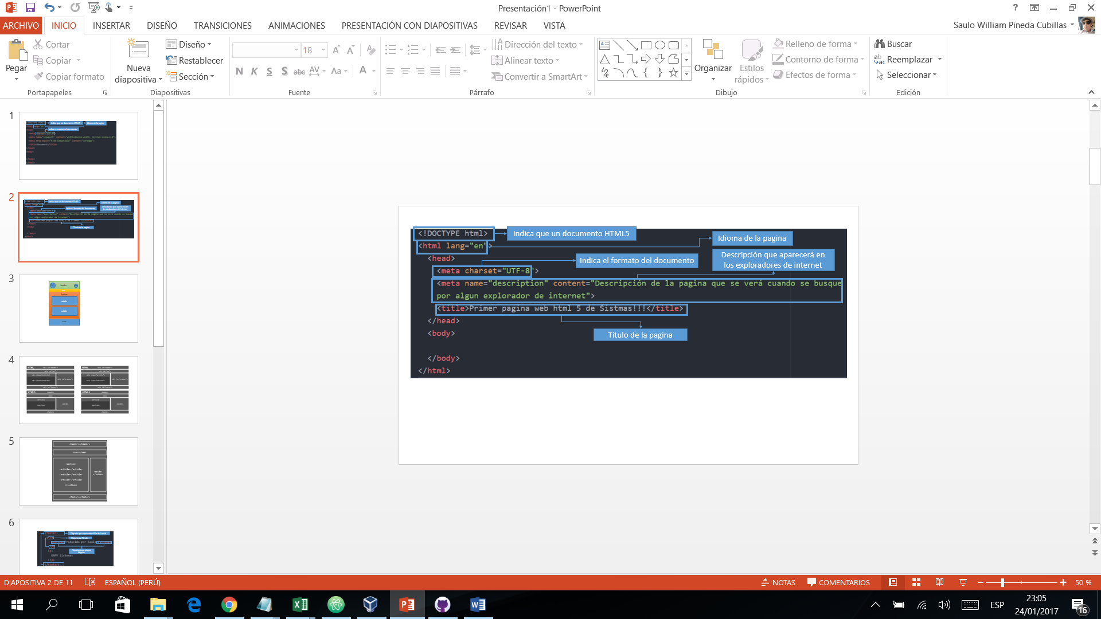

1. Lo agregado se mostrará de la siguiente forma:

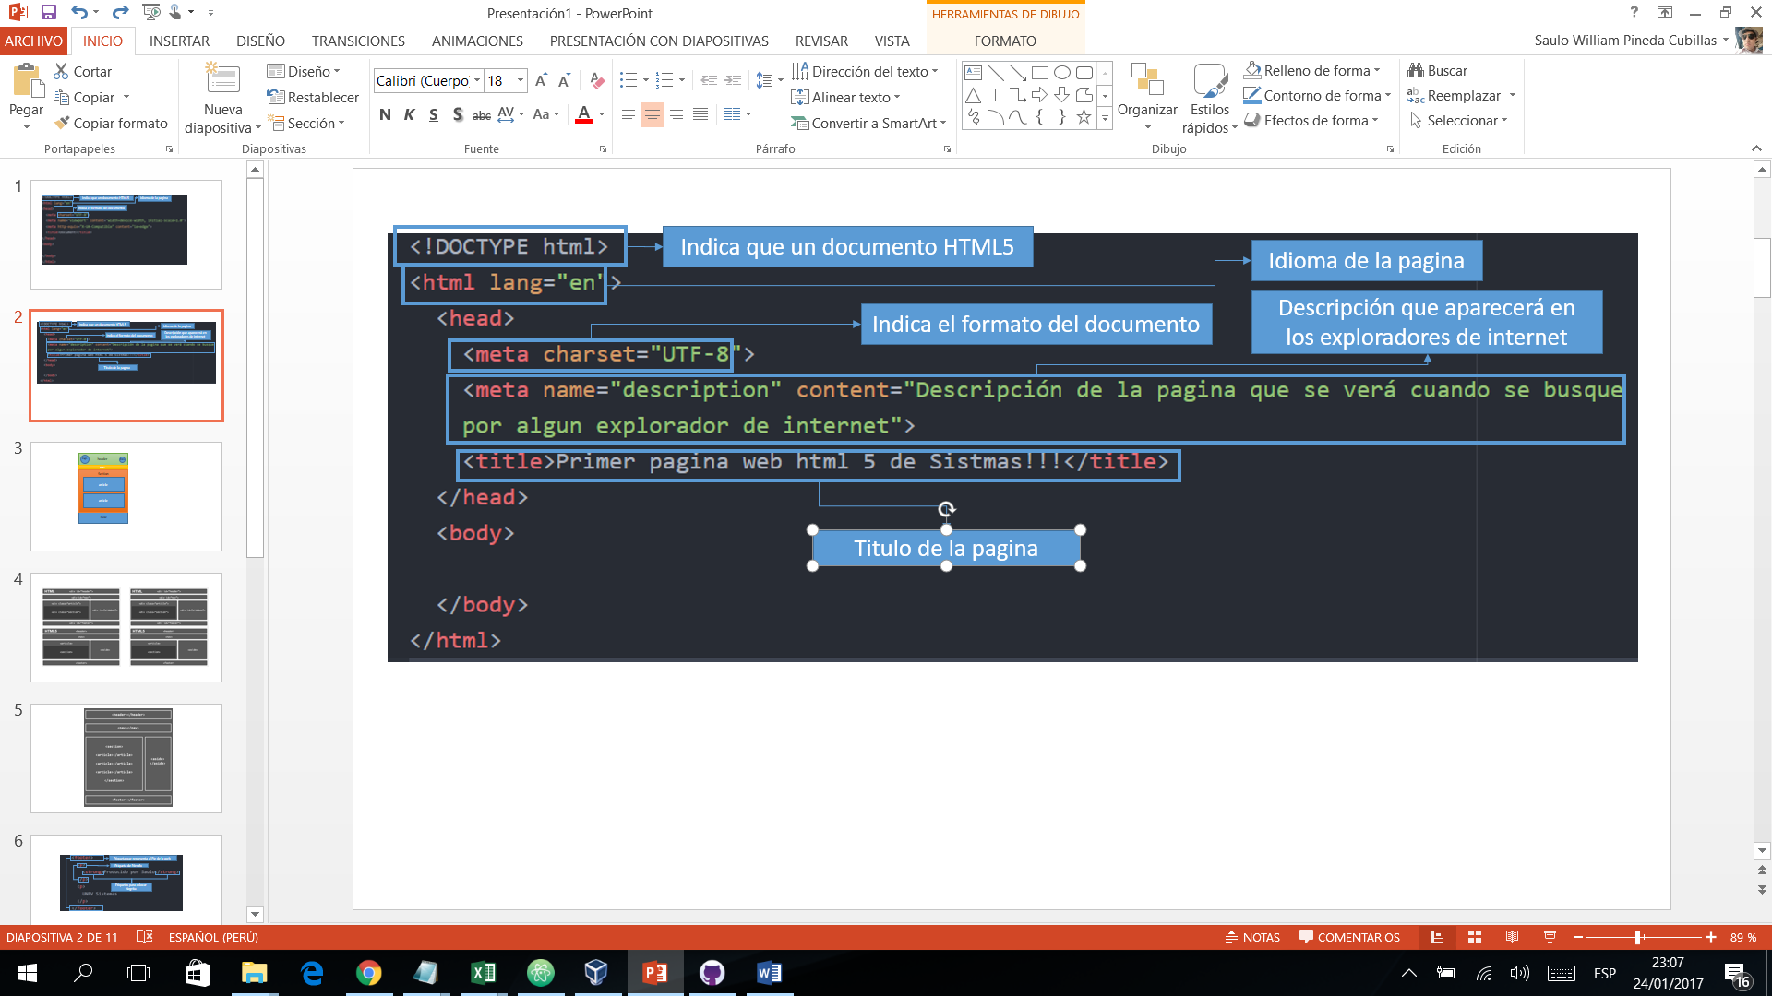

1. A continuación, aprenderemos la estructura básica de un html5: Header, nav, section, article, aside y footer.

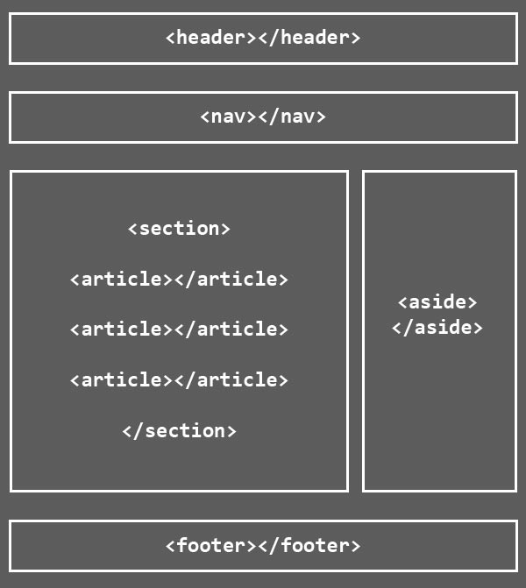

Nota: existe más etiquetas, pero estas son las principales

1. Definimos la semántica que tendrá la estructura de nuestra página:

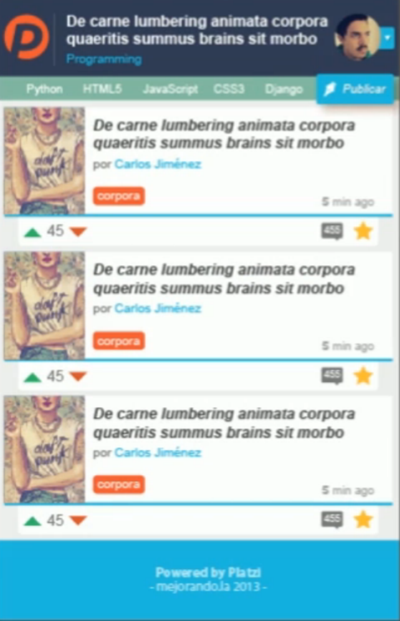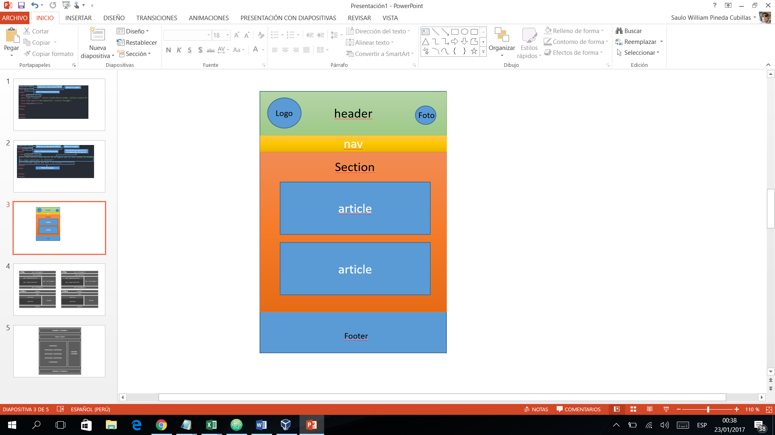

1. Crearemos la estructura semántica en nuestro de Html5, el cual debe ser escrito dentro del body de la siguiente forma:

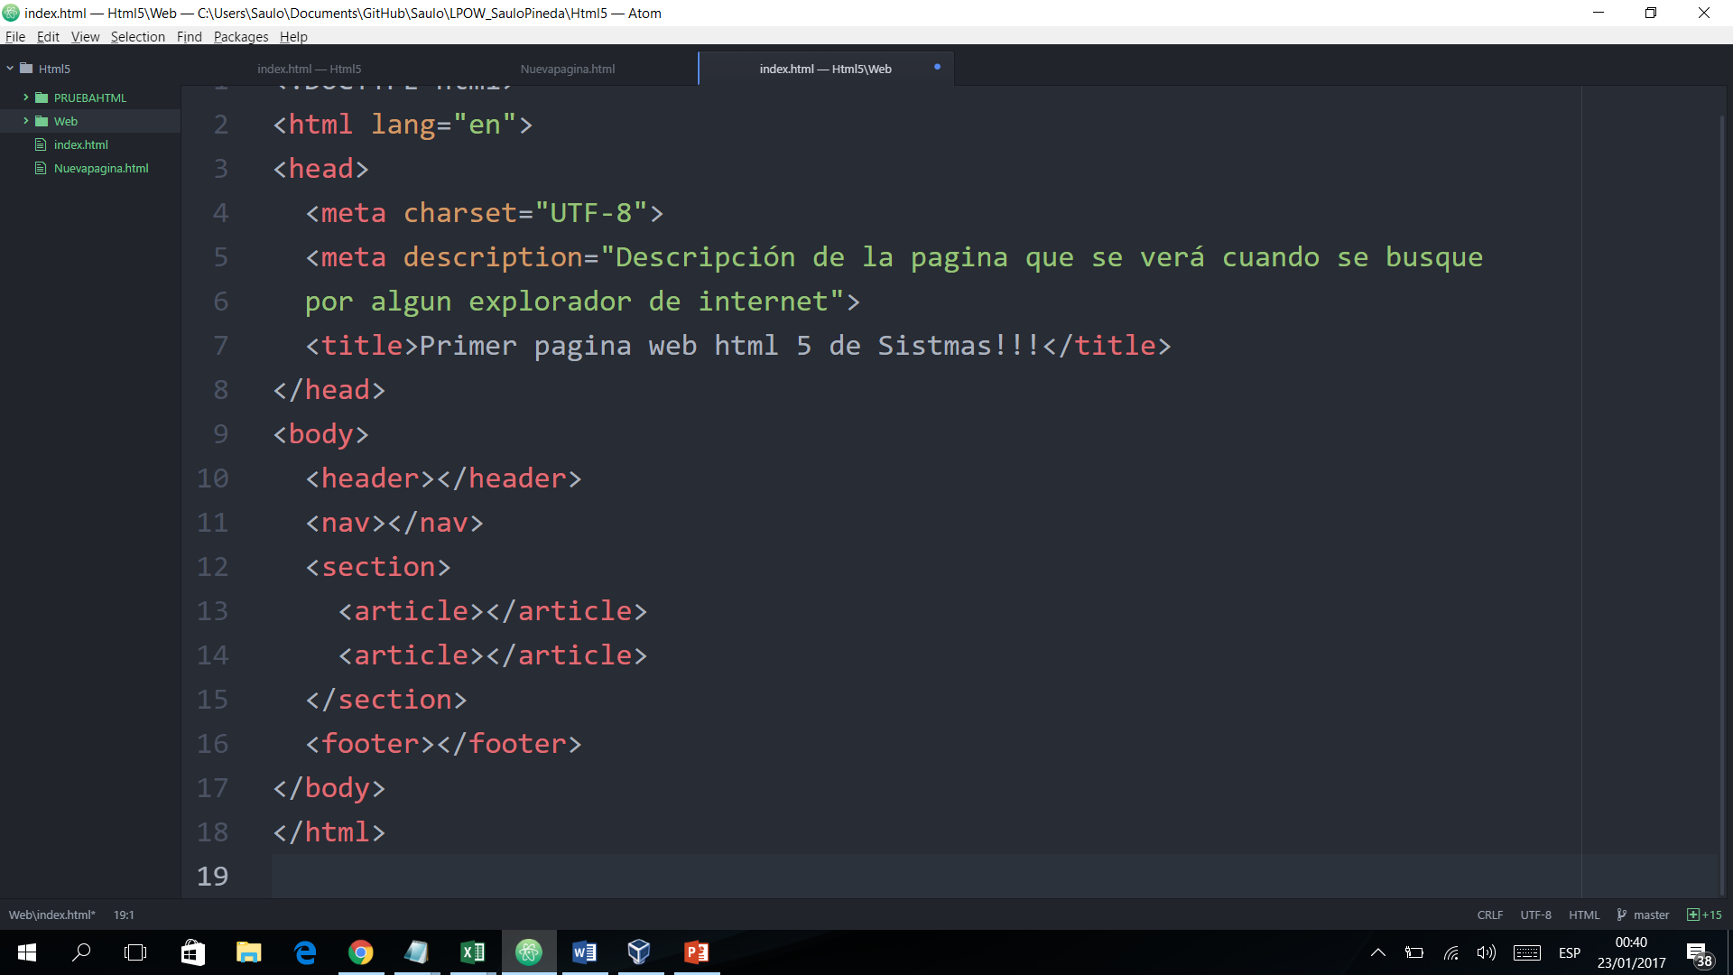

1. Empezaremos colocando el Pie de página, el cual es conocido como footer, y colocaremos el texto “Producido por ” al cual colocaremos nuestro nombre, también colocaremos de bajo UNFV Sistemas:

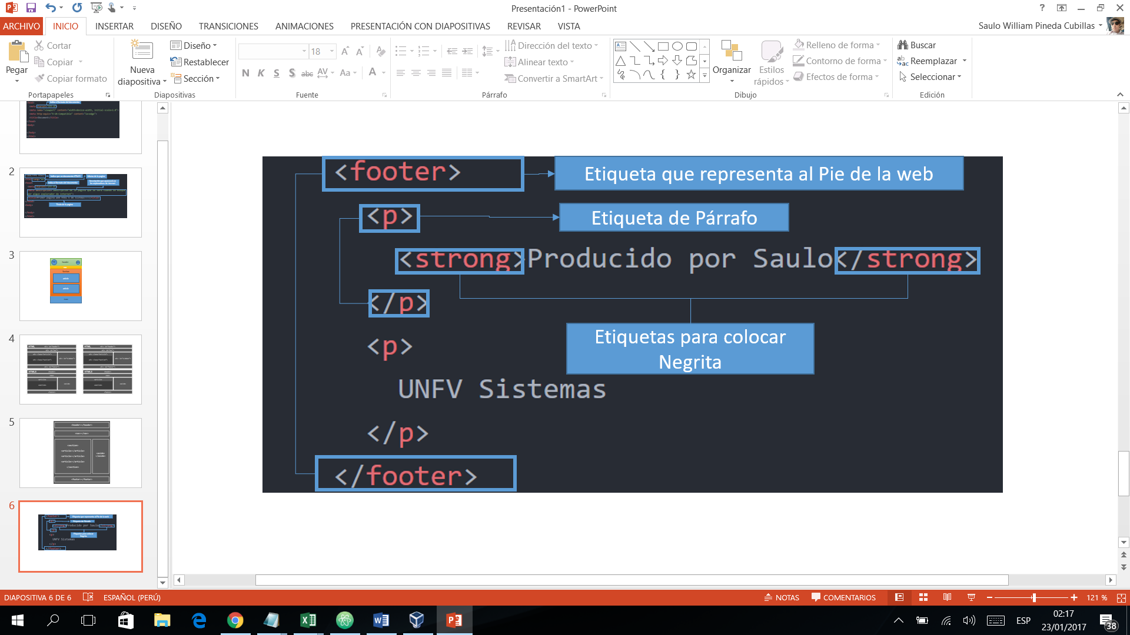

1. Ahora crearemos el modelo de la cabecera, para ello entendamos que nuestra cabecera está dividida en tres partes, logo, texto y avatar:

* Agregaremos el Logo, para ello utilizaremos una nueva etiqueta figure del html5, también la etiqueta img la cual sirve para las imágenes.
* Agregaremos el título utilizando la etiqueta h1.
* Agregaremos el avatar utilizando la etiqueta figure y etiqueta img.

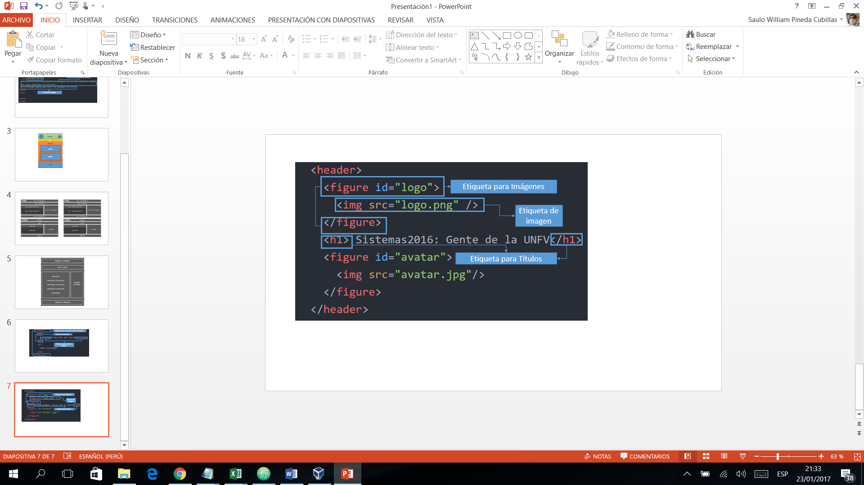

Nota: el “id” es un identificar único que no se va a repetir en toda la web.

1. Ahora vamos a crear la estructura semántica de la barra de navegación, para ello crearemos una lista desordenadas, utilizando las estructura <ul> y <li>:

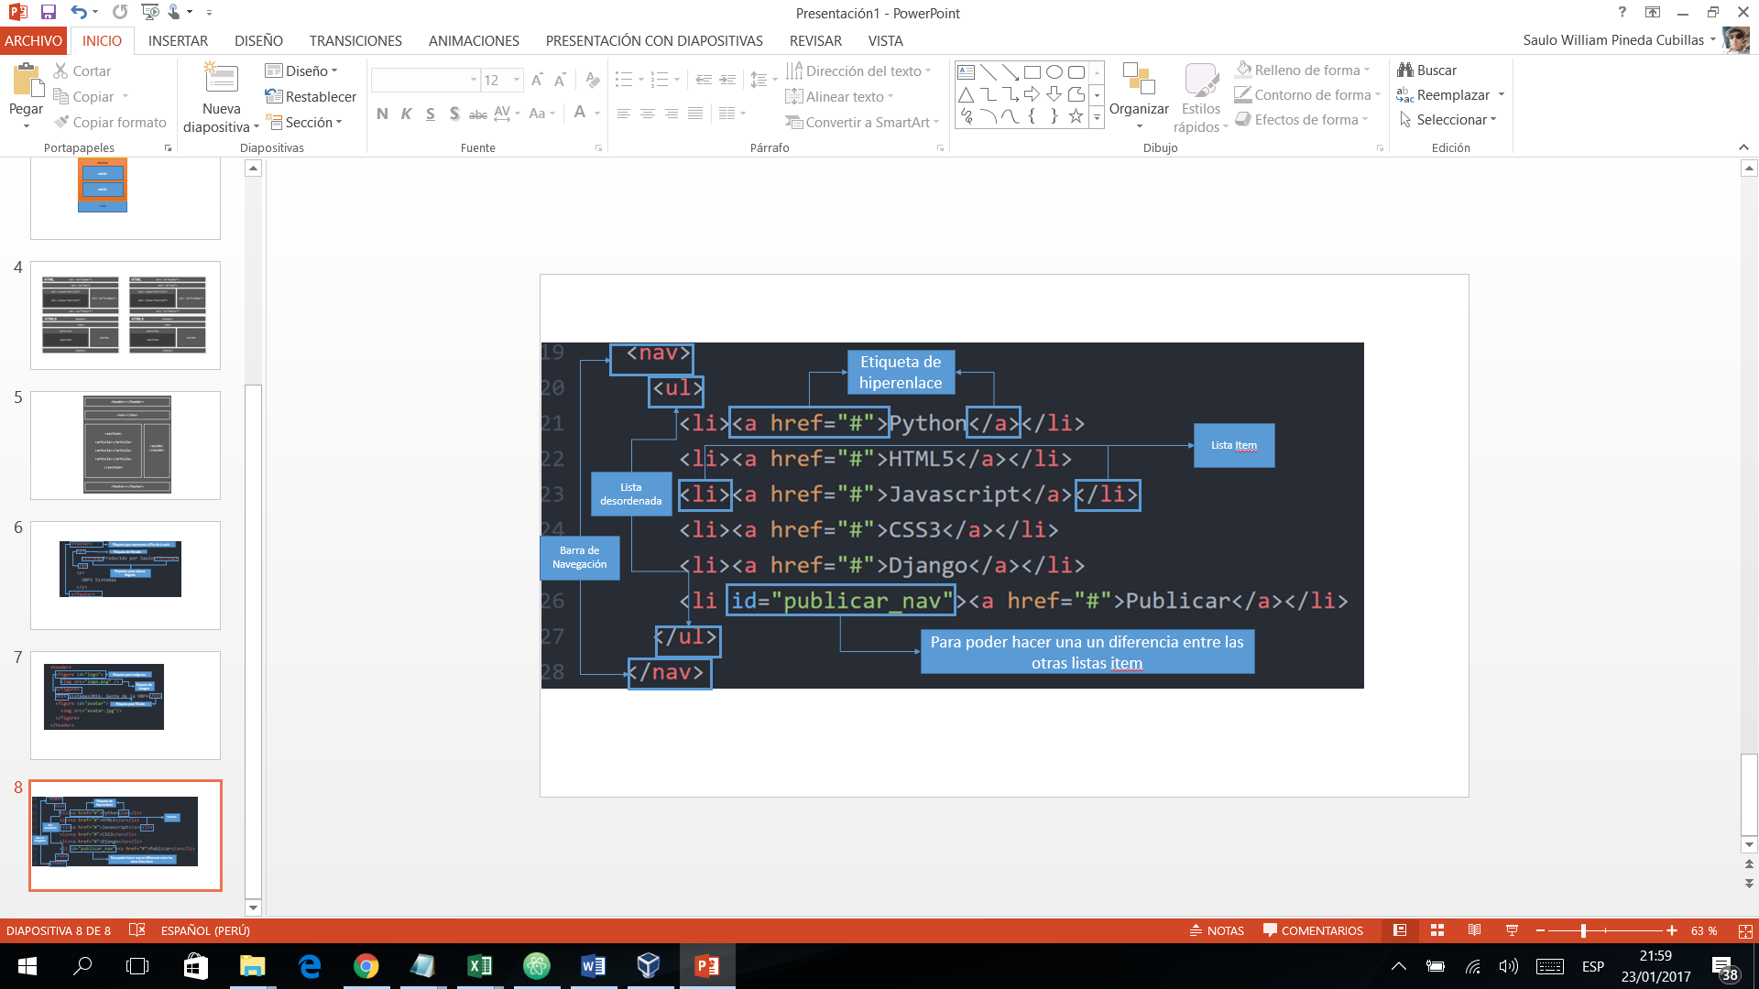

1. Agregaremos la siguientes sentencias para mostrar la sección y el articulo:

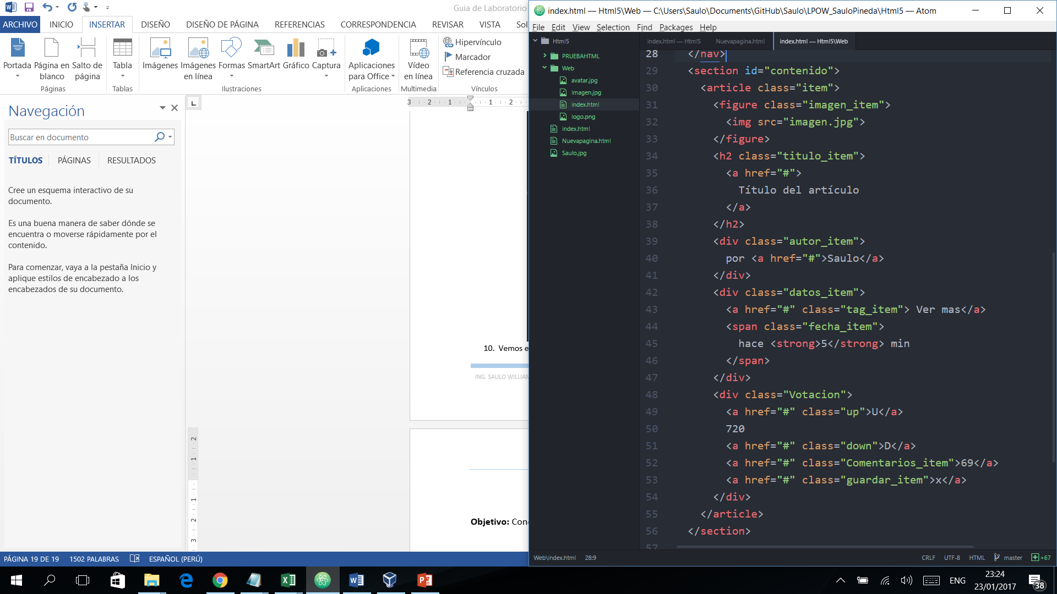

1. Vemos el resultado en el explorador de internet.

**Laboratorio 04**

**Objetivo:** Aplicar el diseño a la web a través de CSS básico.

1. Normalizaremos el diseño, para ello debemos descargar el archivo normalize.css (nos permite normalizar el archivo para todos los navegadores), ingresaremos a la siguiente Url: <https://necolas.github.io/normalize.css/> donde lo descargaremos y colocaremos en nuestro proyecto.
2. Agregaremos las siguientes líneas de código en nuestra web, para ello utilizaremos el etiqueta meta:

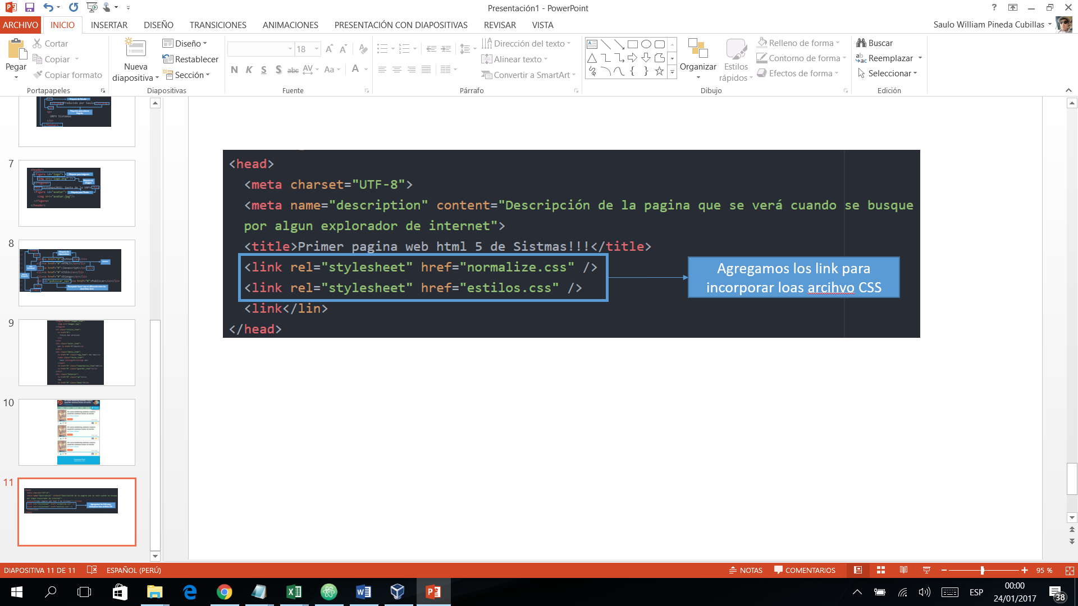

1. En nuestra carpeta HTML, crearemos un nuevo archivo llamado estilos.css.
2. Entenderemos como se arma una un archivo CSS, el cual estará compuesto por etiquetas, id y clases.

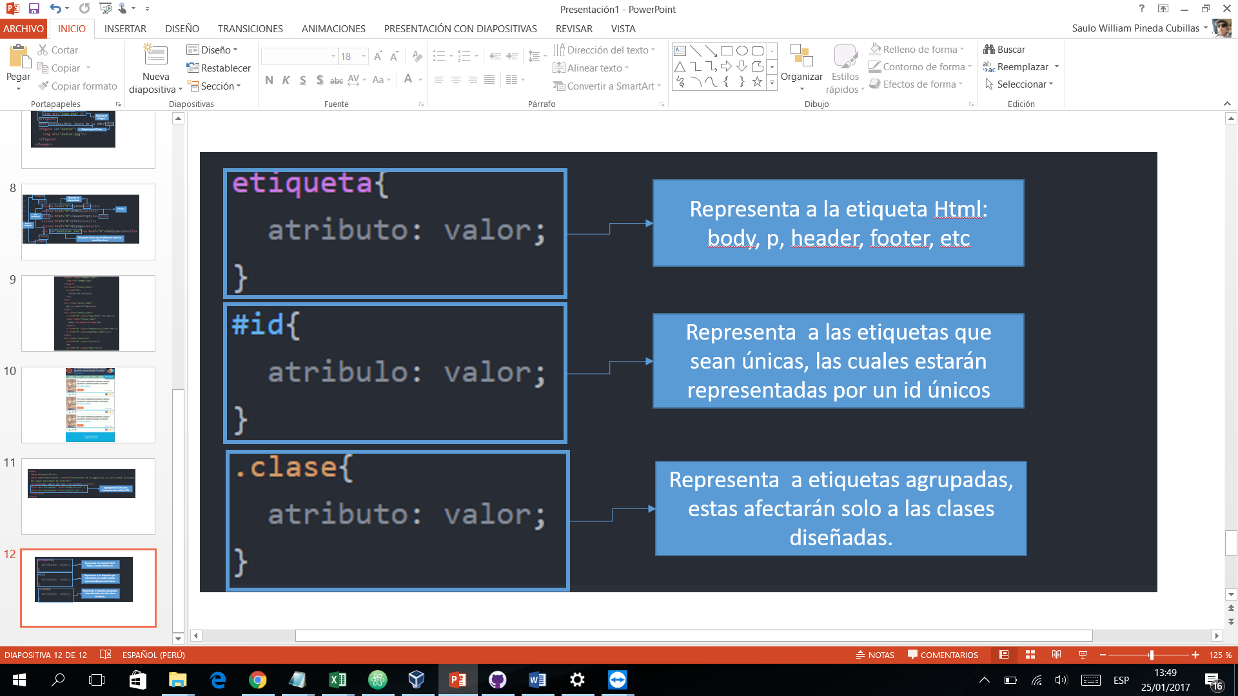

1. En nuestro archivo estilos.css, crearemos una etiqueta para el body, al cual le colocaremos un color específico:

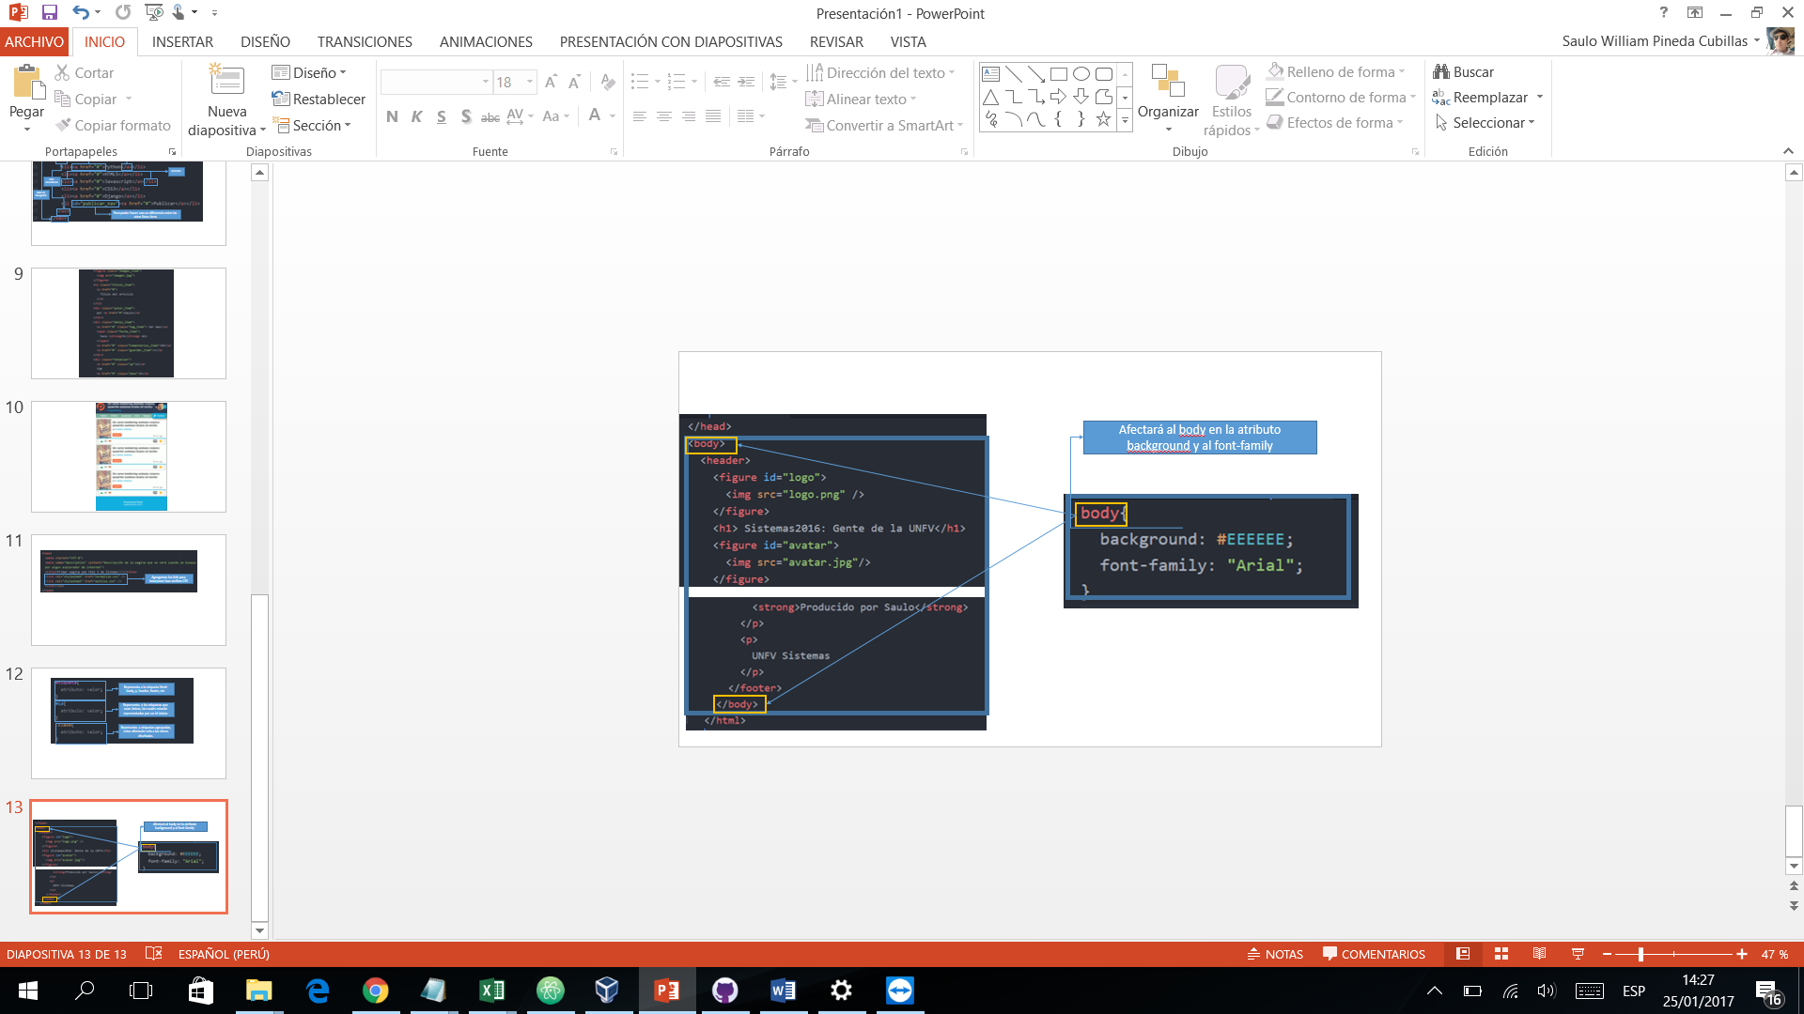

1. Aplicaremos también el cambio a los enlaces que son definido por las etiquetas “a”:

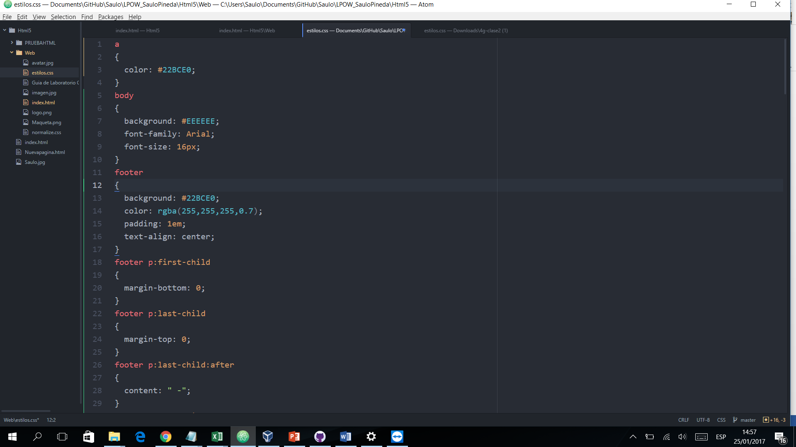

1. Ahora colocaremos los estilos a nuestro Header, de la siguiente manera:

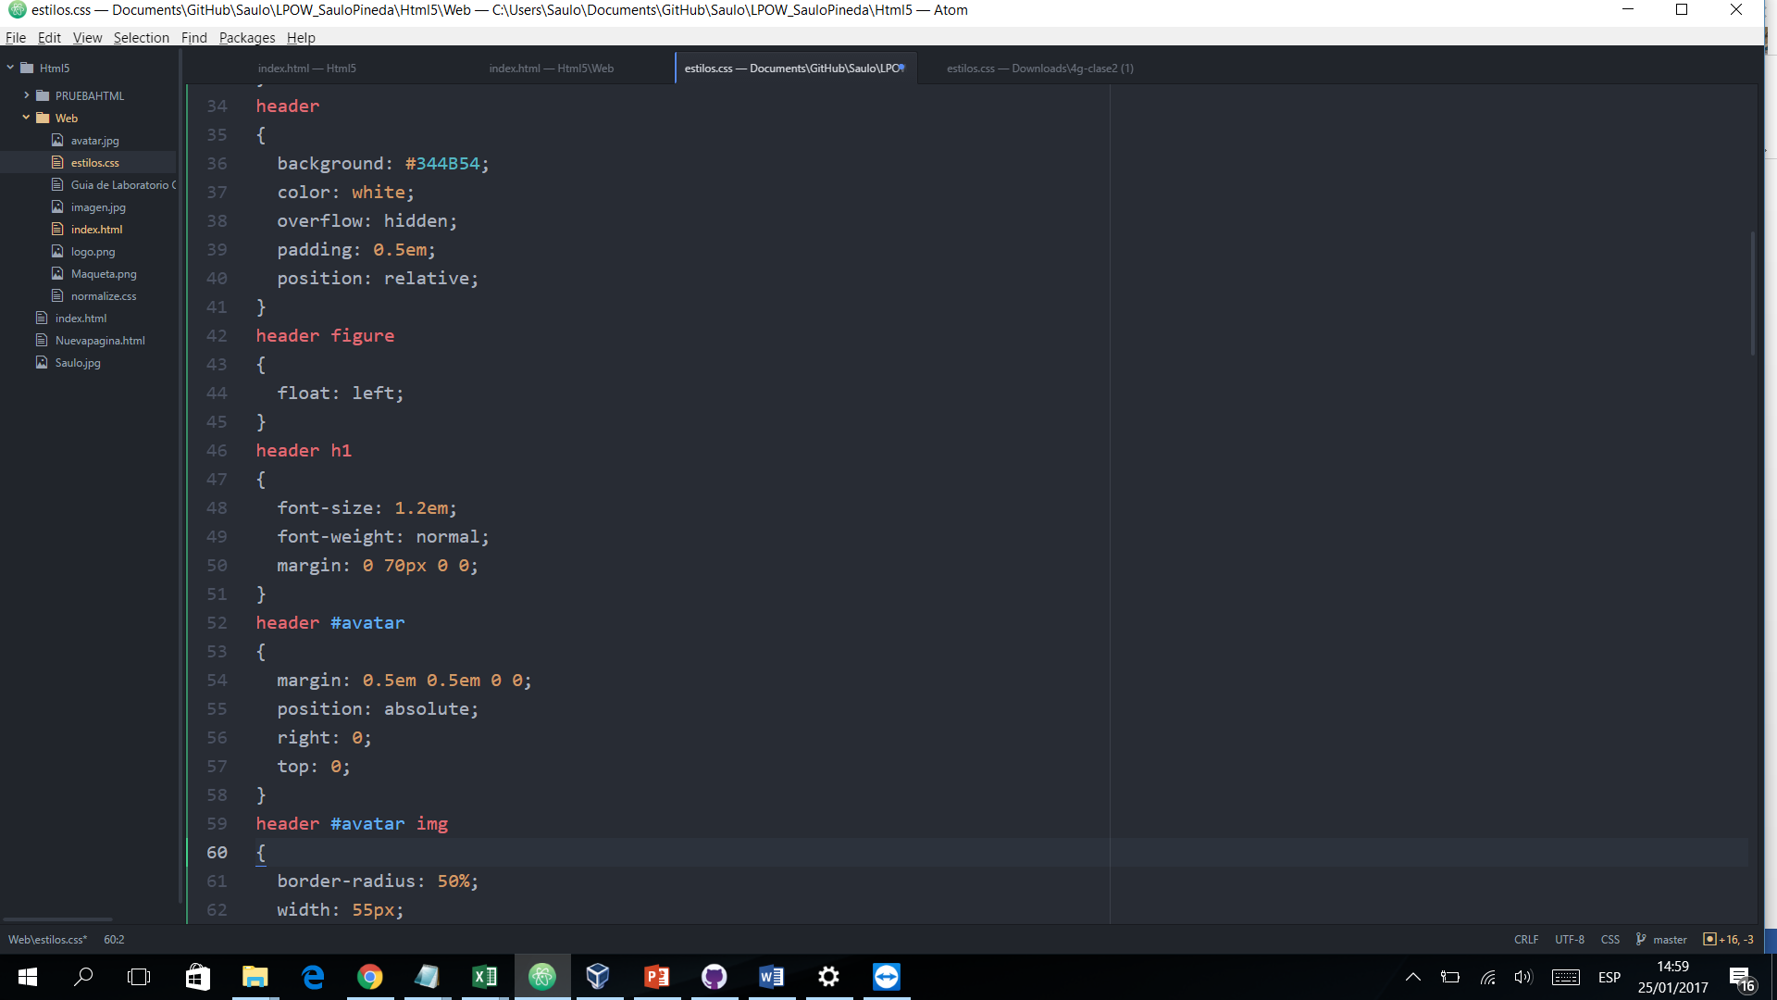

1. Ahora dentro recordemos que dentro de nuestro header en el HTML, temeos tres elementos un figure que contiene el logo, un h1 que tiene el título y avatar que contiene una imagen de la persona, colocaremos el ccs para cada uno de ellos:

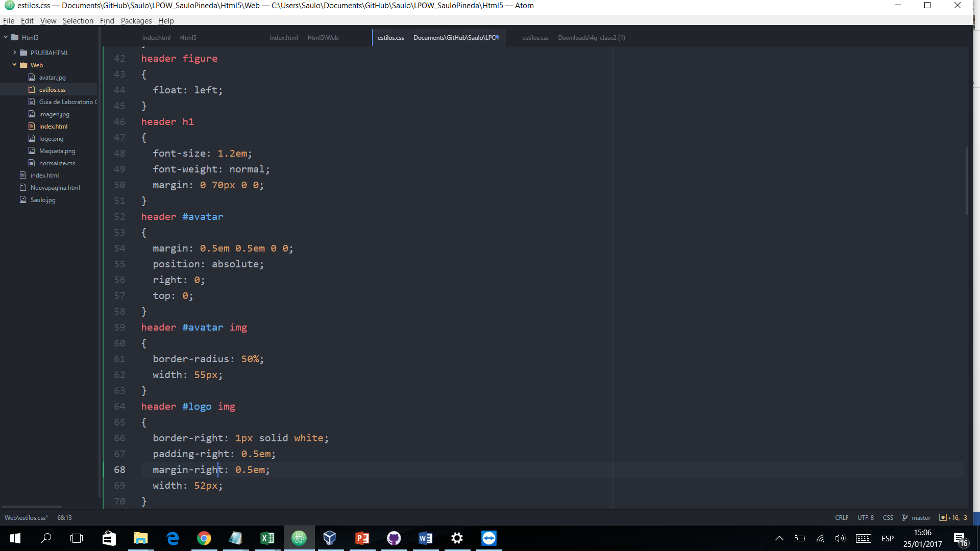

1. Ahora crearemos nuestra barra de navegación, para ello recordemos que la etiqueta es el “nav”, donde nosotros tenemos una lista desplegable:

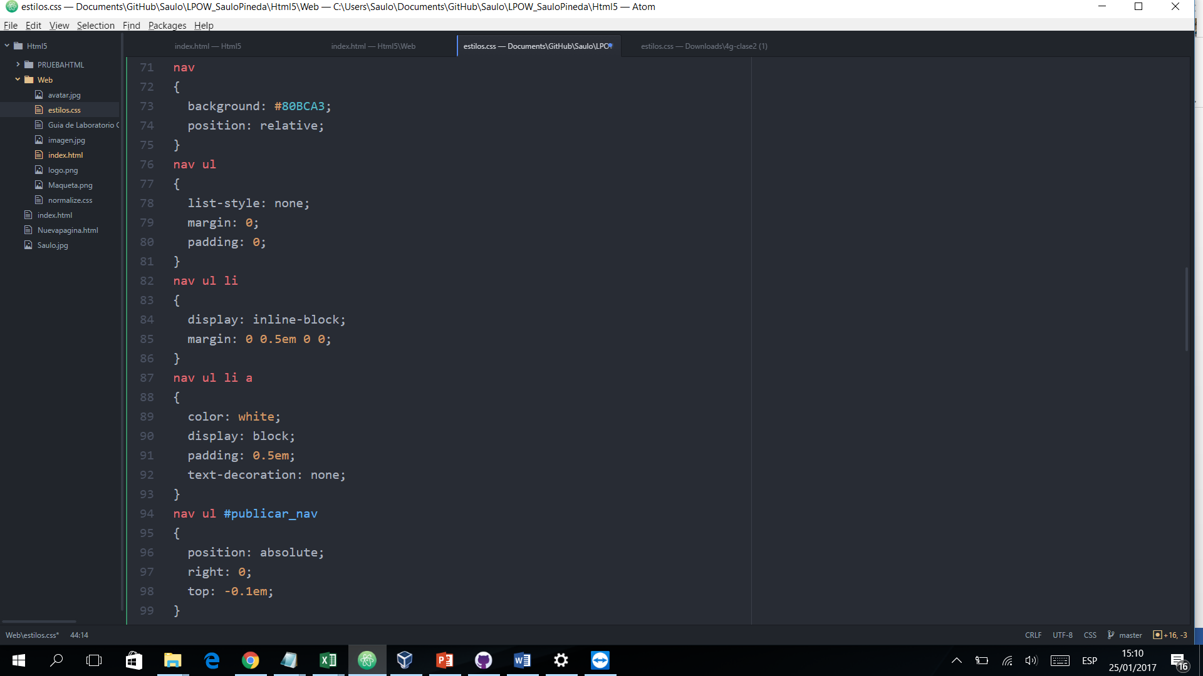

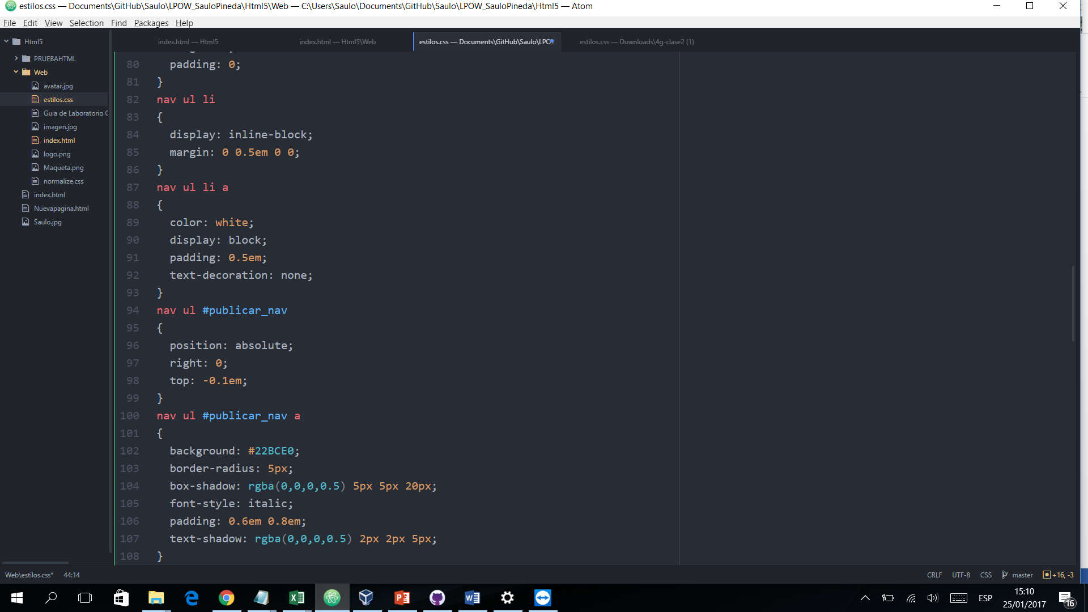

1. Clocaremos a hora el CSS para las clases creadas:

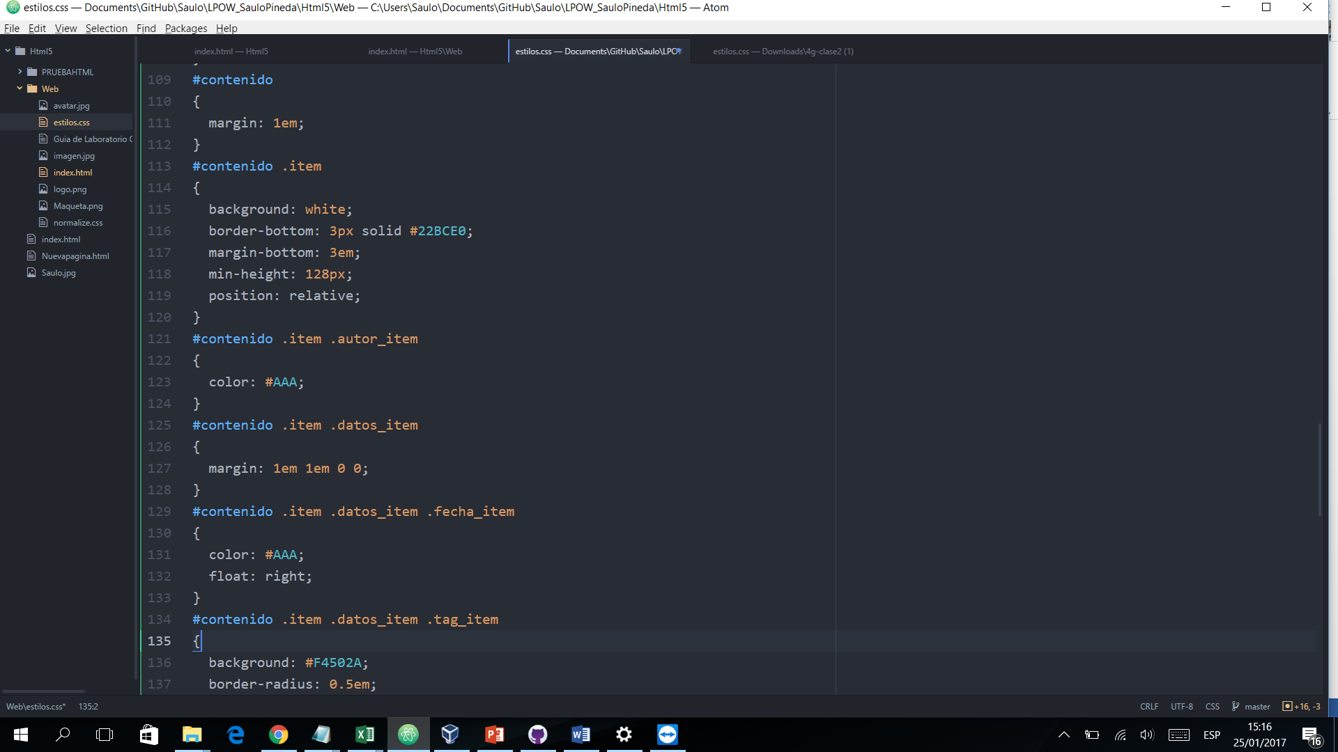



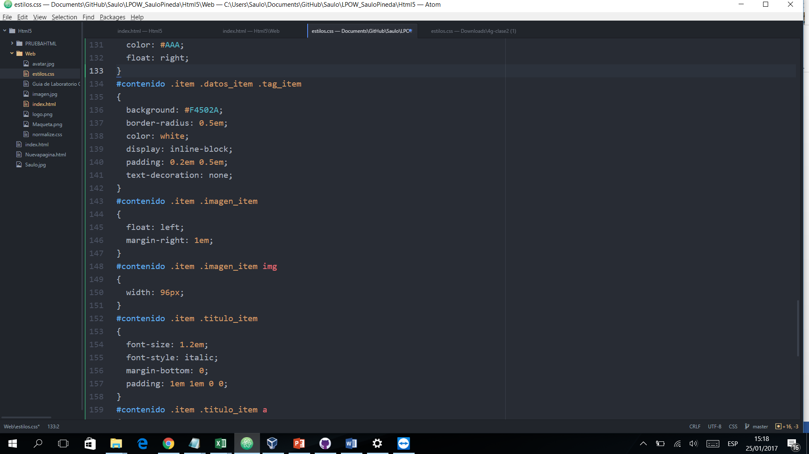

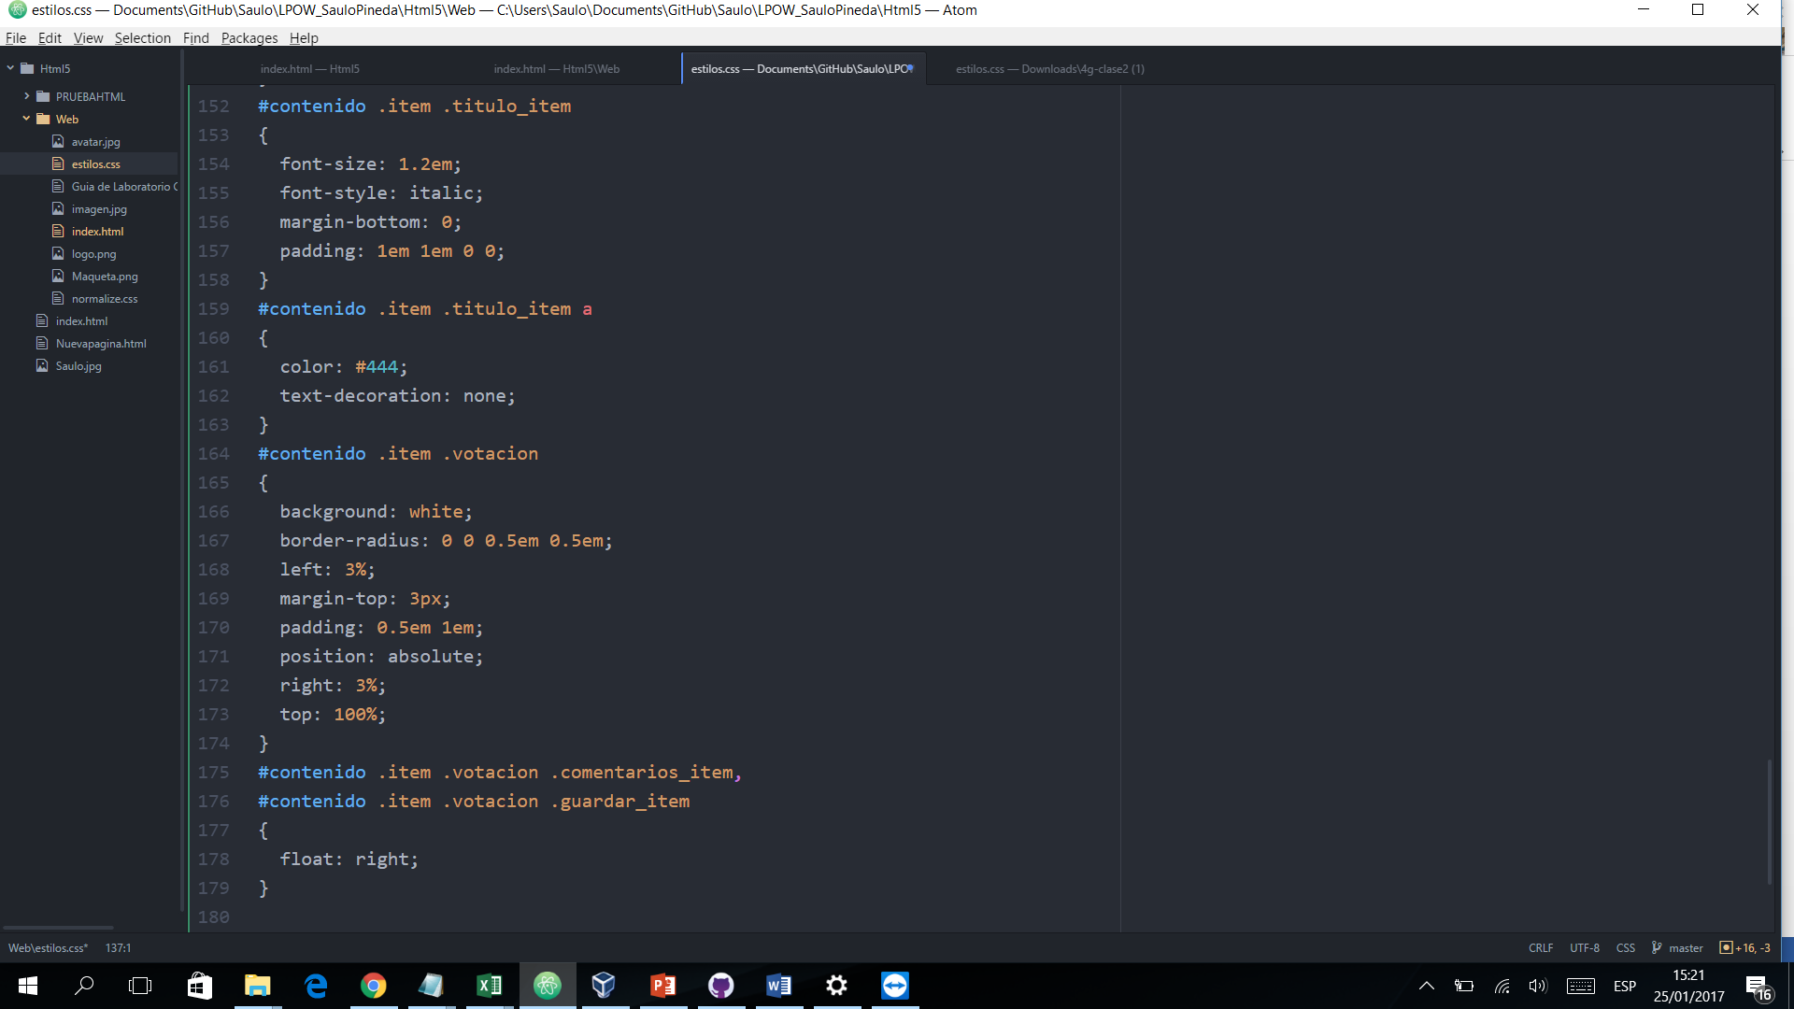



1. Agreguemos el pie de página de nuestra página, para ello utilizaremos en el CCS la etiqueta footer:

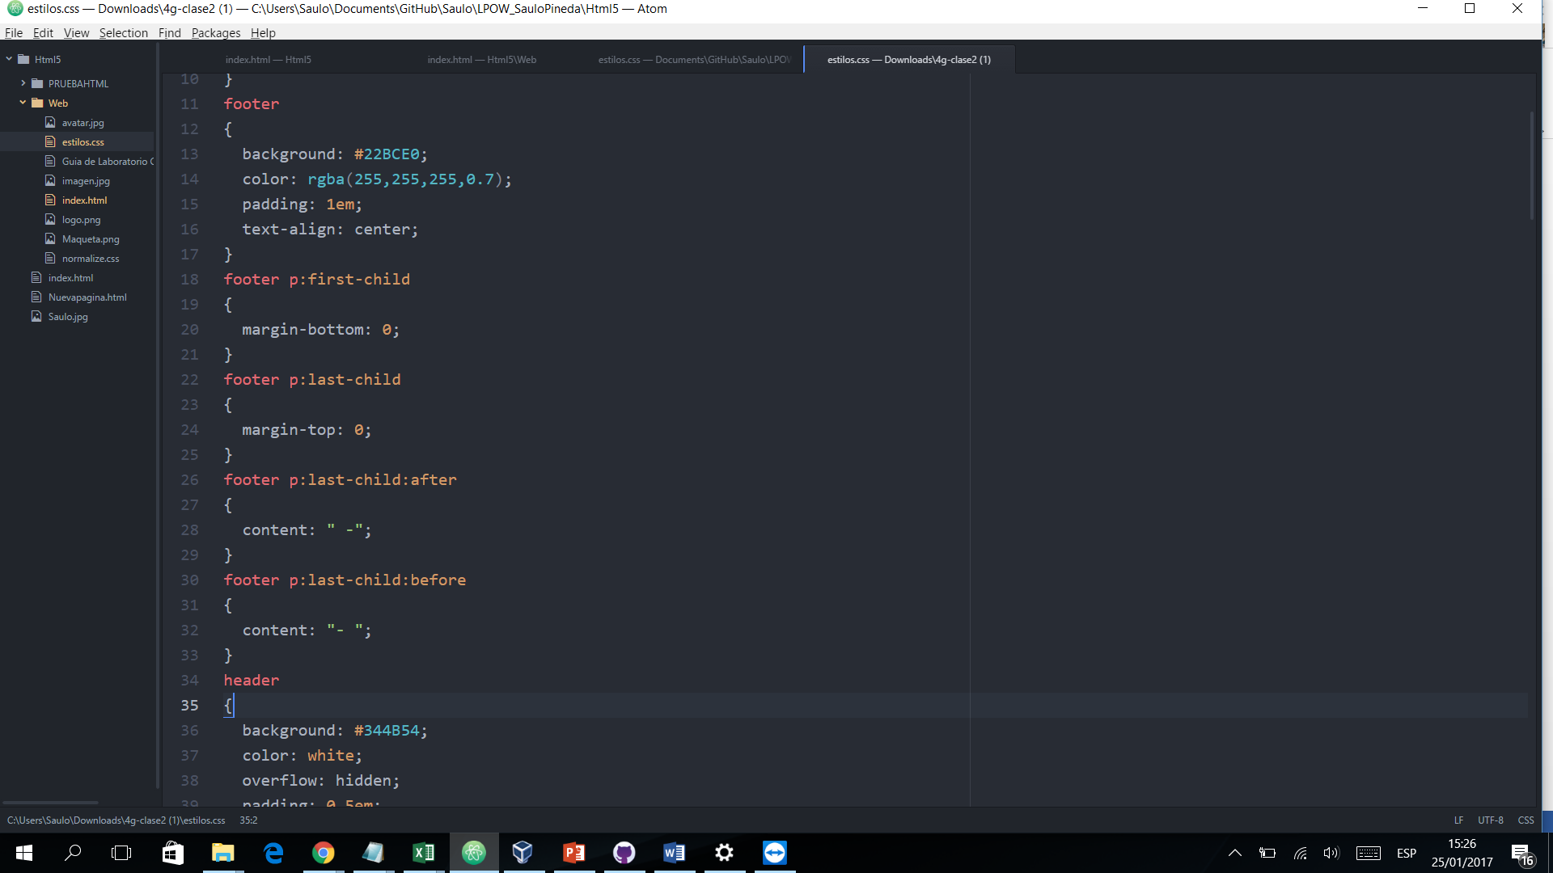



1. para ver mejor nuestro diseño, copiaremos la etiquete del articule 5 veces más dentro de la etiqueta section.
2. Veamos que sucede en el navegador.

**Laboratorio 04**

**Objetivo:** Aprender sobre el uso de iconfonts, y herramientas de desarrollador de google.

1. En nuestro diseño anterior, se aplicará un nuevo tipo de letra, la cual la vamos a utilizar obteniendo fuentes desde internet para ello, buscaremos fuente de google ingresando al siguiente enlace: <https://fonts.google.com/> donde nos mostrará la siguiente ventana:

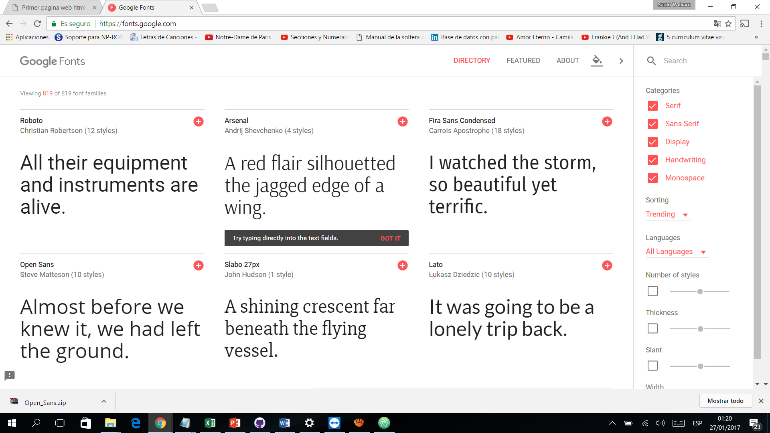

1. **Buscaremos las fuentes deseadas para usar en nuestra web,** para ello iremos al cuadro **de búsqueda (Search)** de la página web que hemos abierto, donde colocaremos el tipo de letra llamado **Open Sans:**

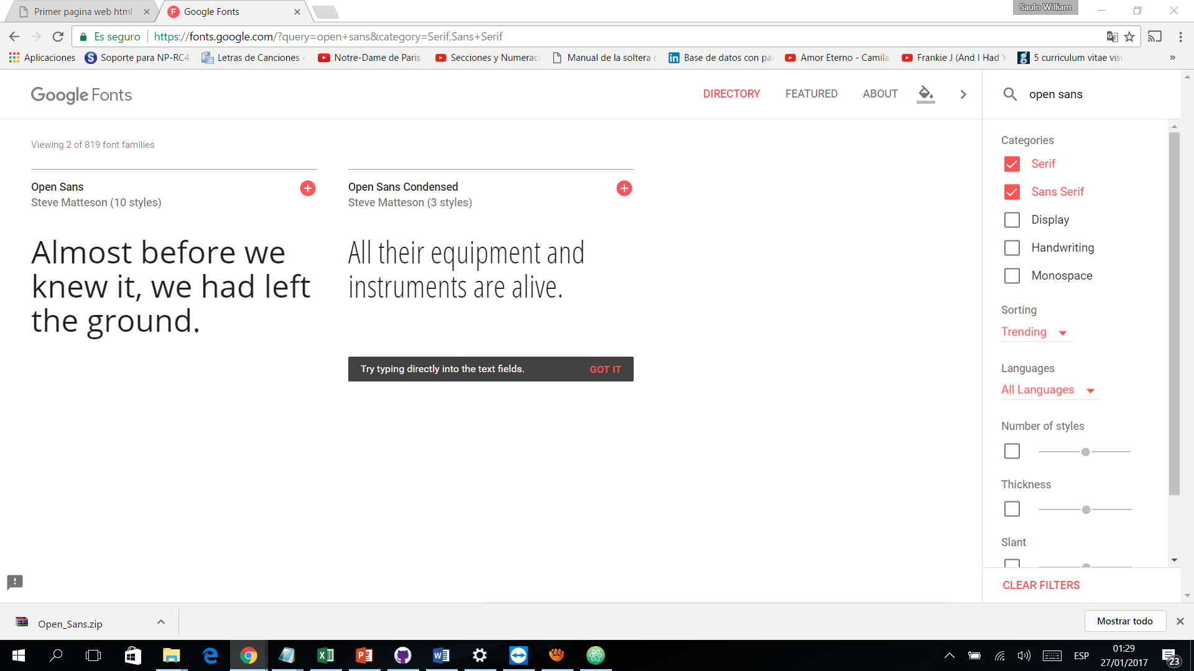

1. Iremos al simbolo “+” dentro de la letras que hemos legido y nos saldra la siguiente ventana, la cual maximizaremos:

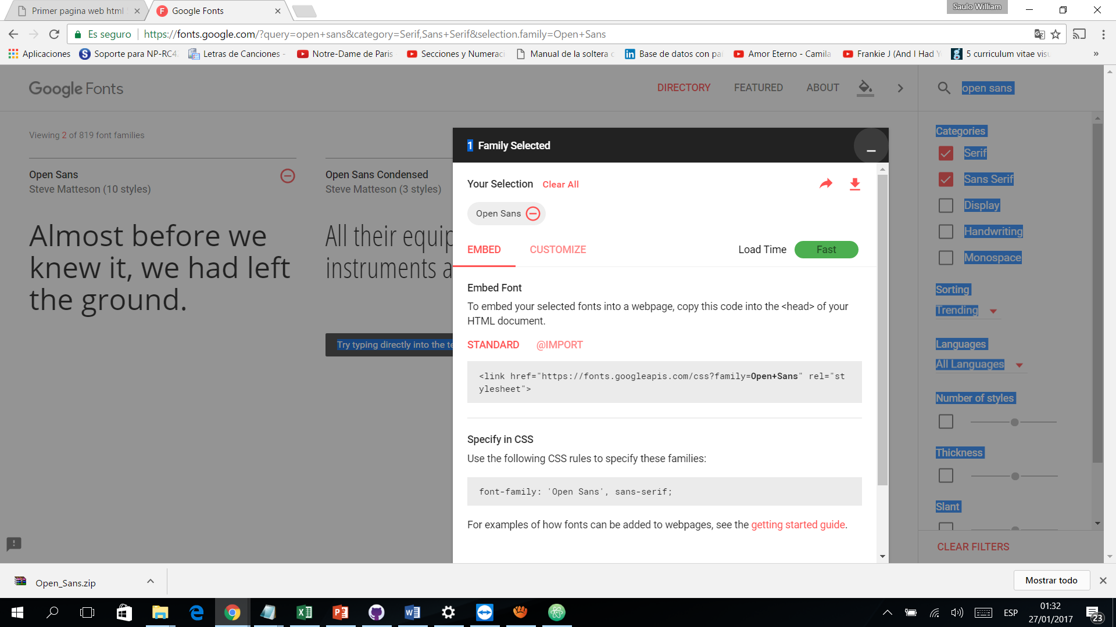

1. Existen varias forma de como usar las fuentes las cuales detallaremos a continuación:
   1. Usando la forma Estándar: esta forma nos permitira importar el archivo desde ela misma pagina web de google fonts, para ello copiaremos el link que se muestra en nuestra ventana:
      1. Copian el enlace:



* + 1. Ingresando el enlace en nuestro HTML, tener en cuenta que la importación debe de estar sobre nuestra hoja de estilos:

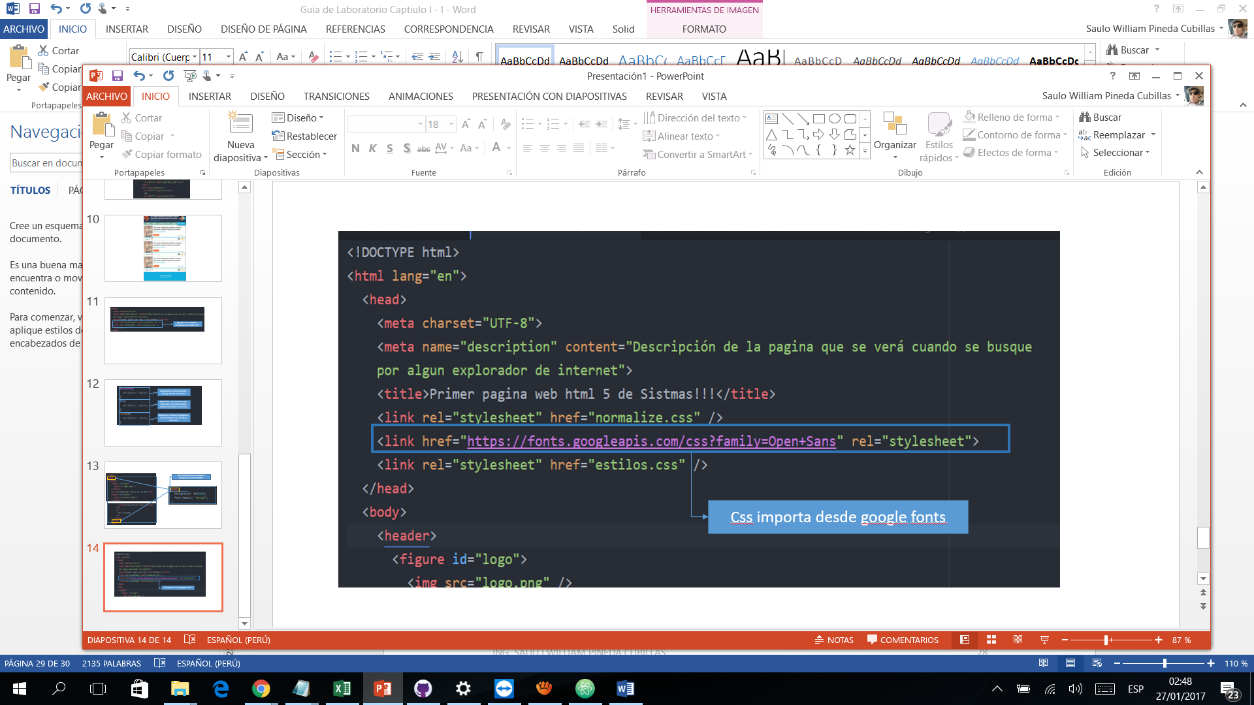

* + 1. Cambiaremos la fuenta que esta usando nuestro html en el archivos estilos.css, sobre la etiqueta body:

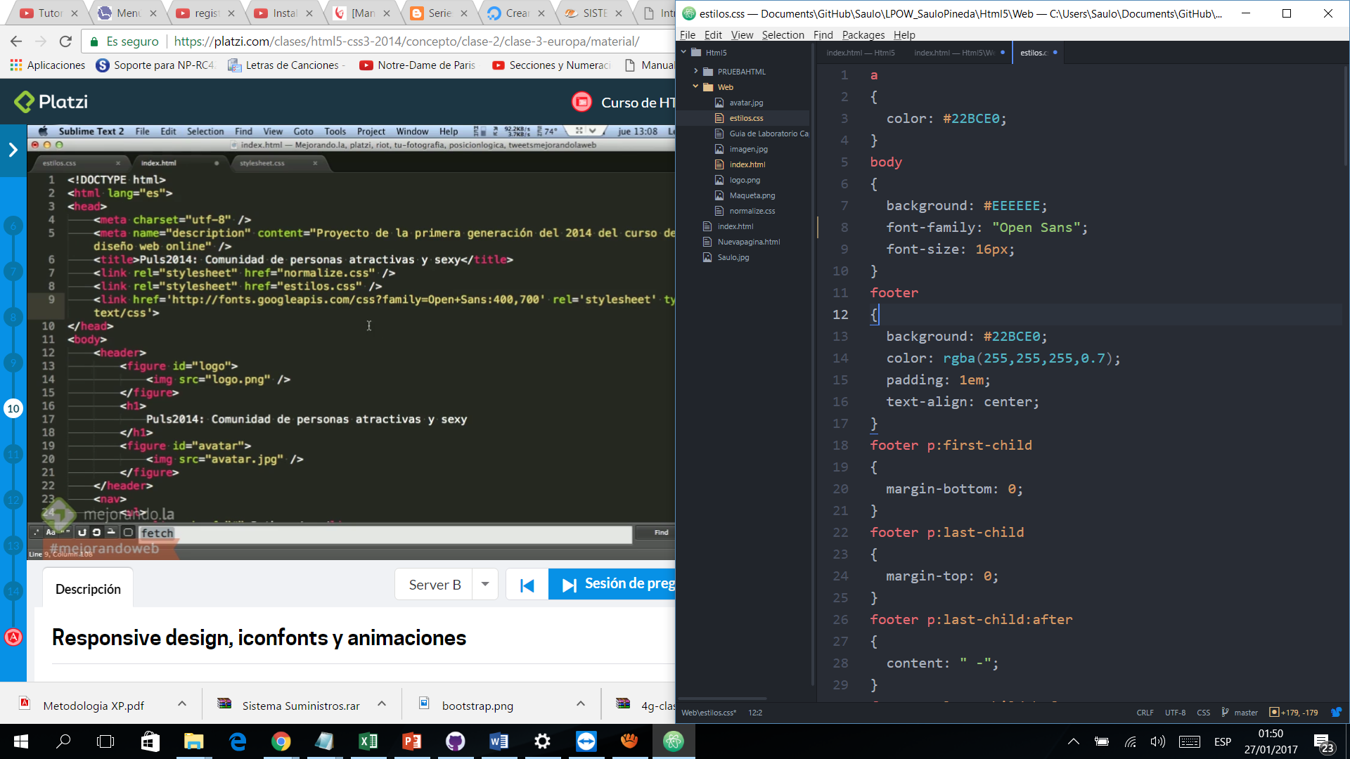

* + 1. Visualizaremos en el explorador, visualizaremos que la letra ha cambiado:

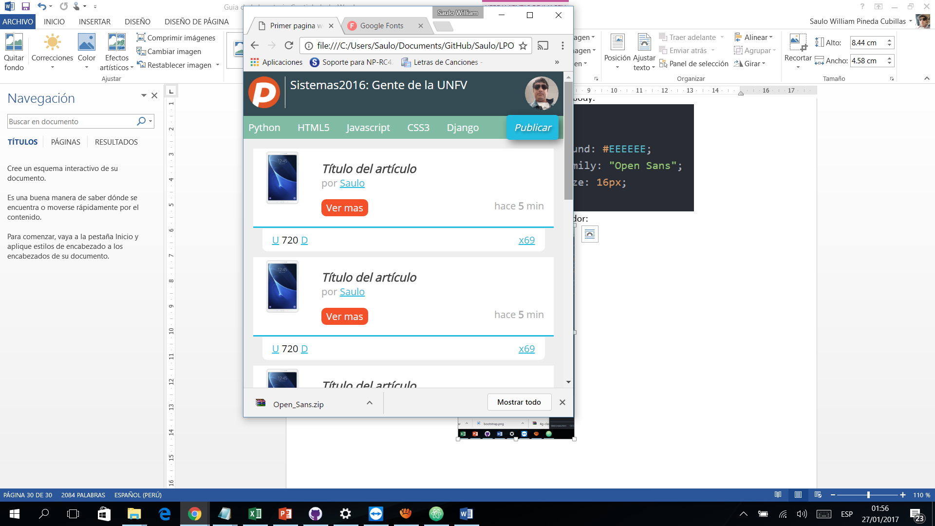

* 1. Utilizando la descargar la fuente, para ello vamos a usar forma ingresando a la sigiuente pagina <https://www.fontsquirrel.com/>, para ello entraremos a la pagina, y buscaremos la fuente que deseamos utilizar:
     1. Buscaremos la fuente en el cuadro de búsqueda:

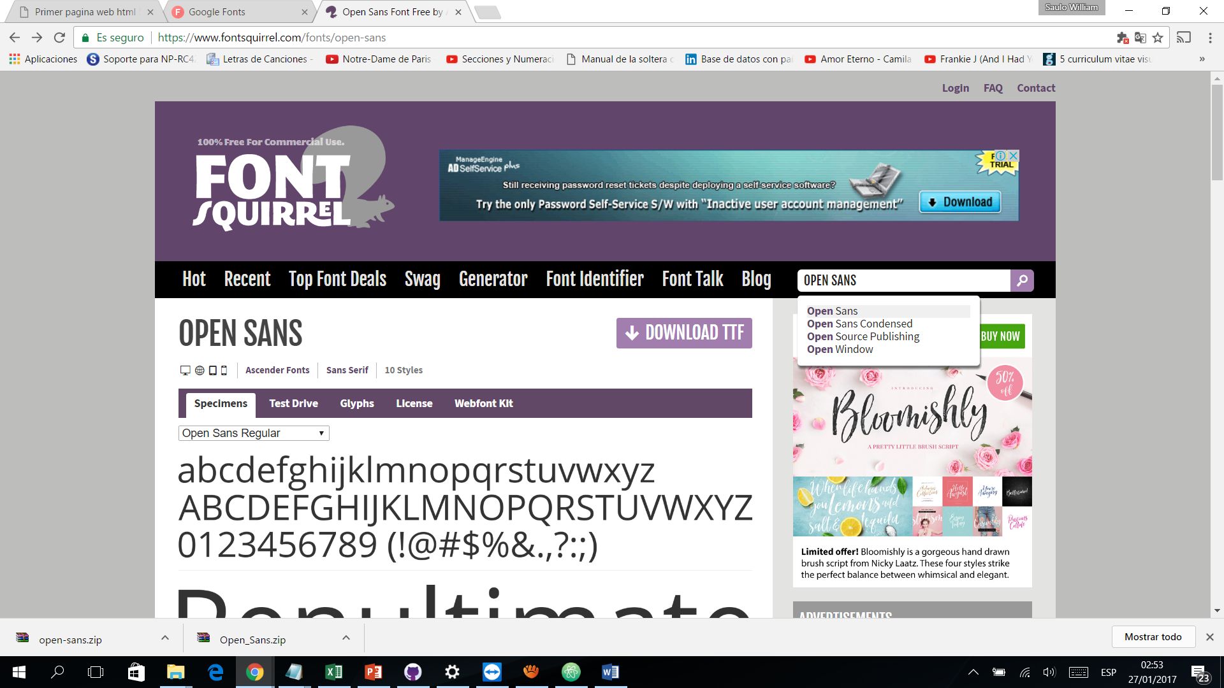

* + 1. Luego daremos clic en el enlace webfont kit, posteriormente daremos clic en el boton **DOWNLOAD @FONT-FACE KIT**, se mostrará la siguiente pantalla:

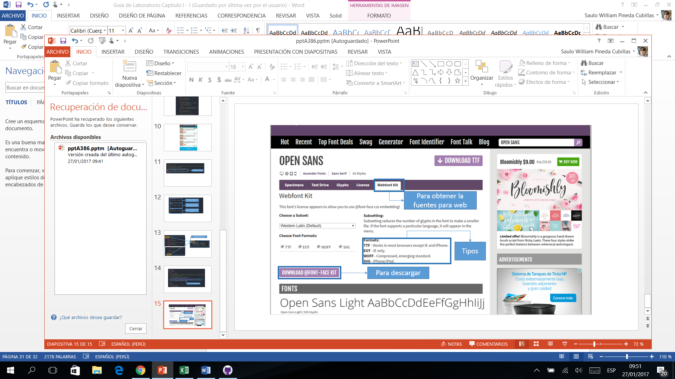

* + 1. Una vez descargado, nosotros tendremos que elegir las fuentes del tipo con la que vamos a trabajar, para ello ingresaremos en nuestro ejemplo a la carpeta **opensans_regular_macroman:**

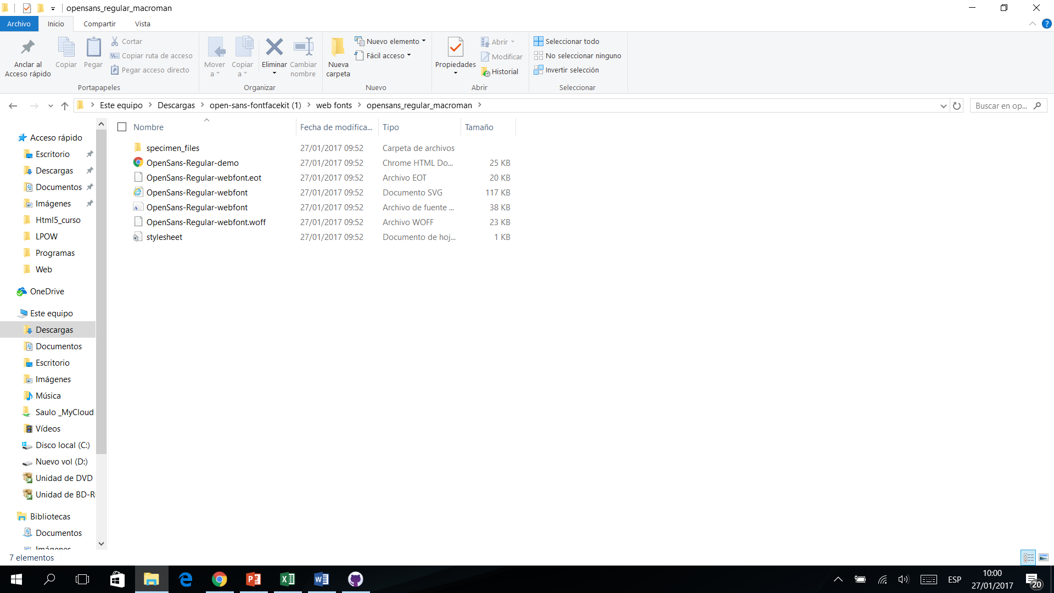

* + 1. Copiaremos los archivos que llevan la palabra webfont, en nuestro proyecto web, crearemos una caprtea llamada fuentes y colocaremos los archivos ya copiados.



* + 1. En la carpeta descargada de las fuentes, abriremos el archivo llamado stylesheet, y copiaremos el contenido, luego nos iremos a nuestro archivo estilo.css de nuestro proyecto web, y agregar delante de las sentecias url la carpeta donde se encuentran las fuentes, deberá de quedar de la siguiente forma:

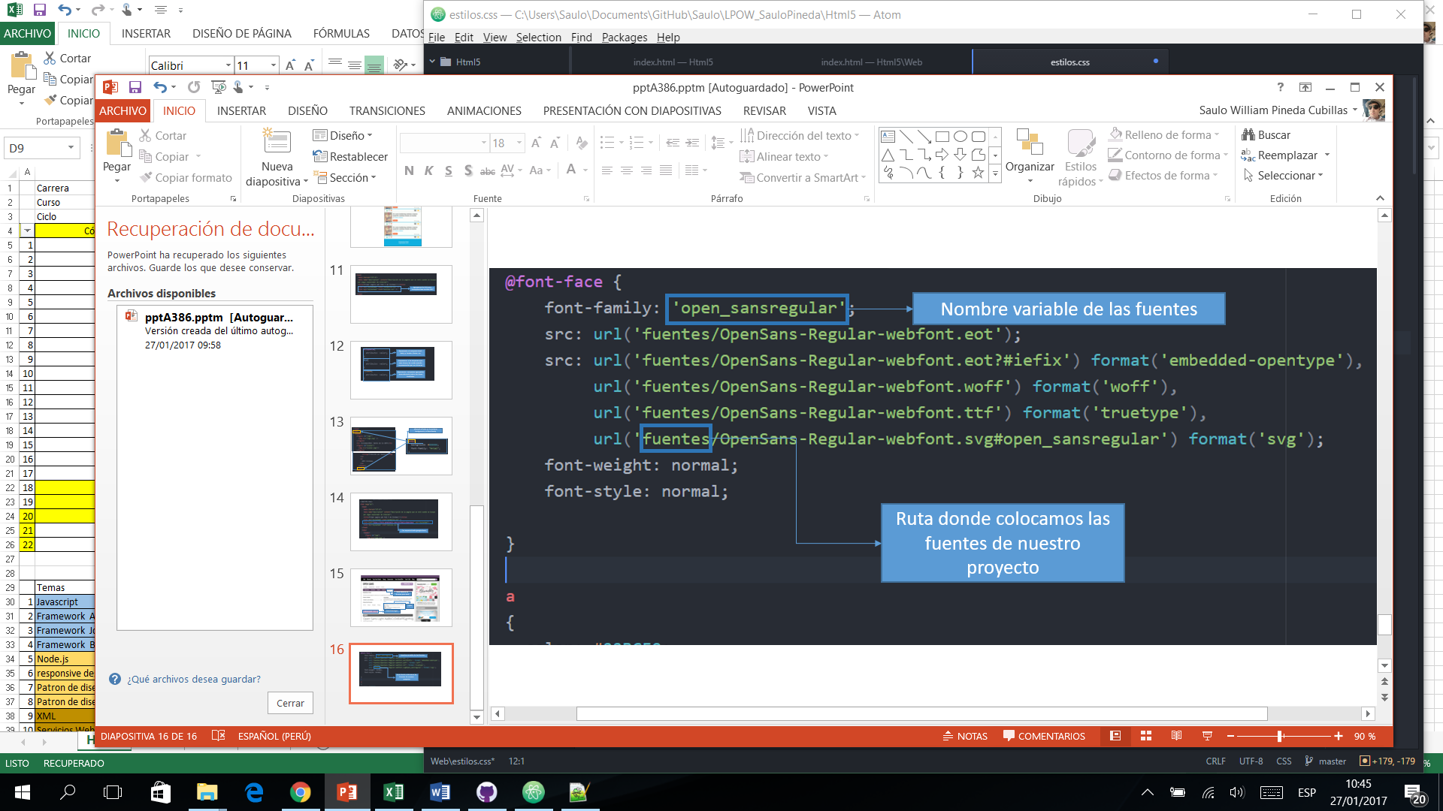

* + 1. Remplazaremos en nuestra etiqueta body que se encuentra en nuestro archivo estilo.css, la propiedad font-family que tiene el tipo “Open Sans” por el nombre de variable indicamos en nuestras letras:

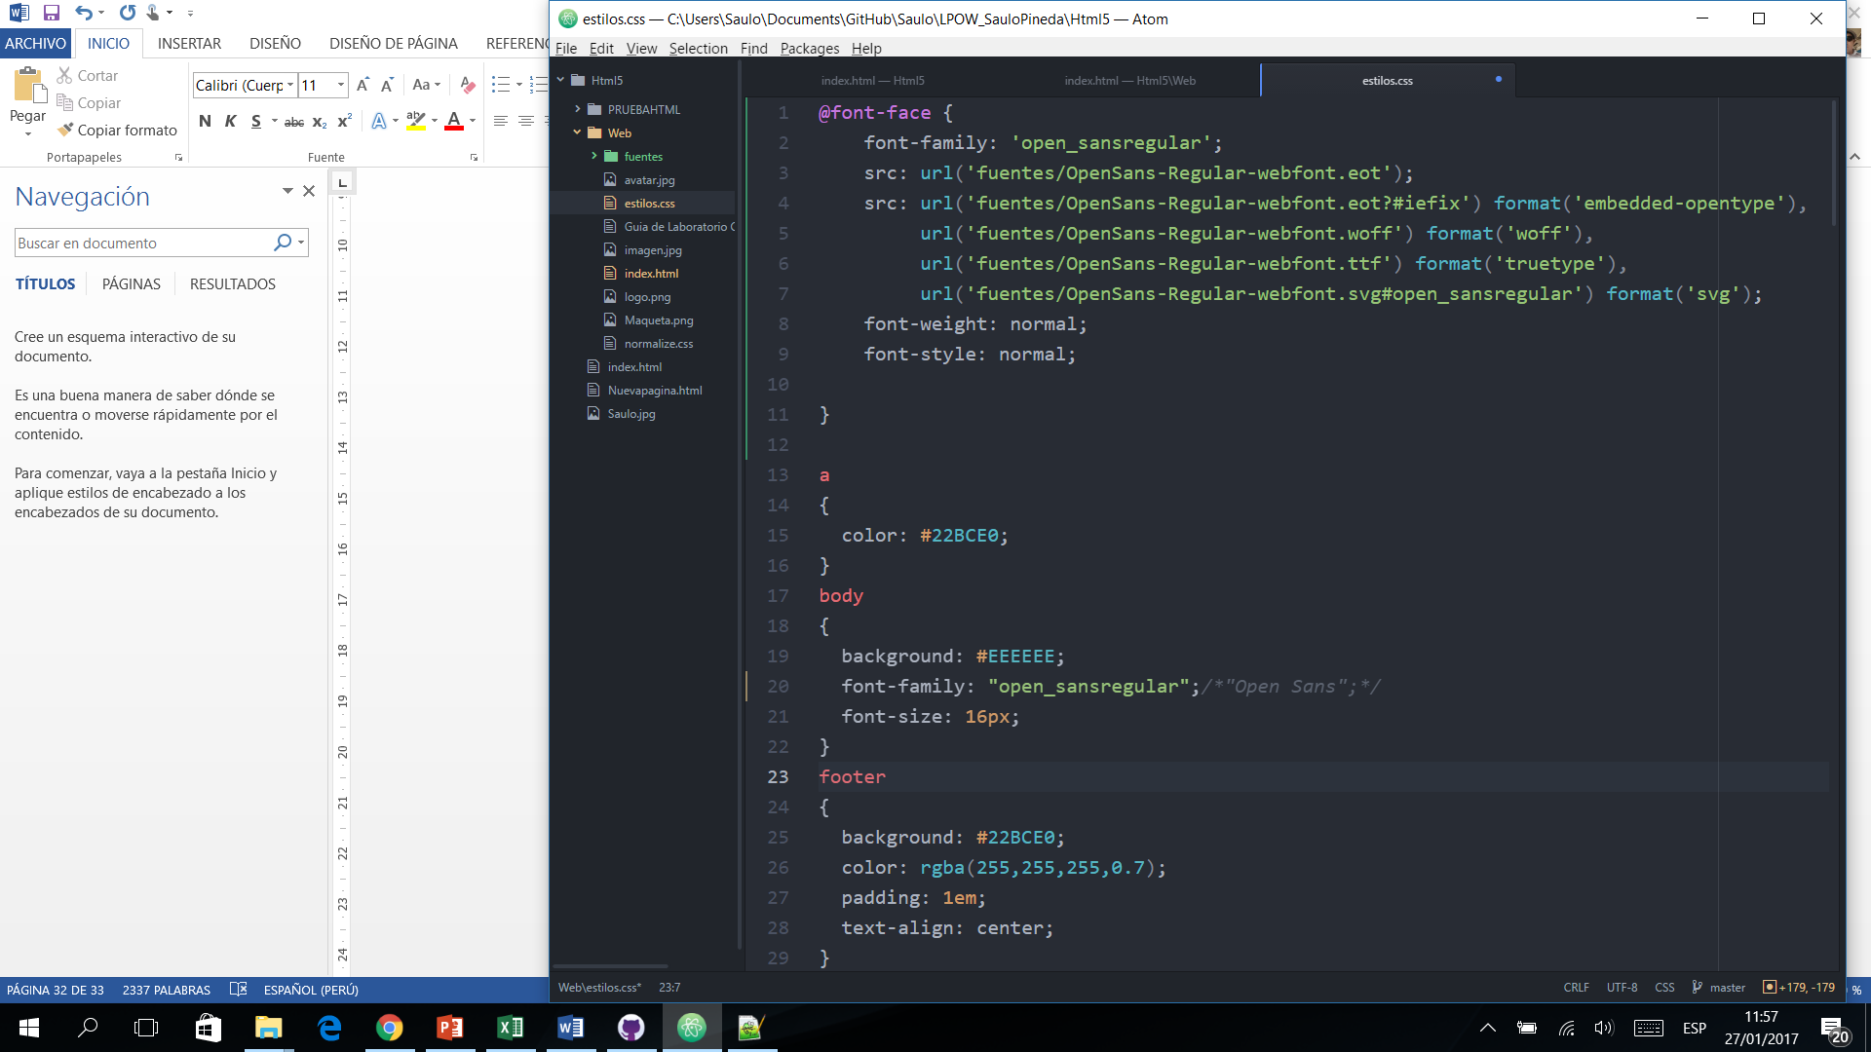

* + 1. En nuestro archivo html, comentaremos el enlace optenido de google fonst, para comentar en el archivo html, debemos utilizar lo siguiente para abrir “<!-- ” y para cerrar “ --> ” dentro de ella se comenta.

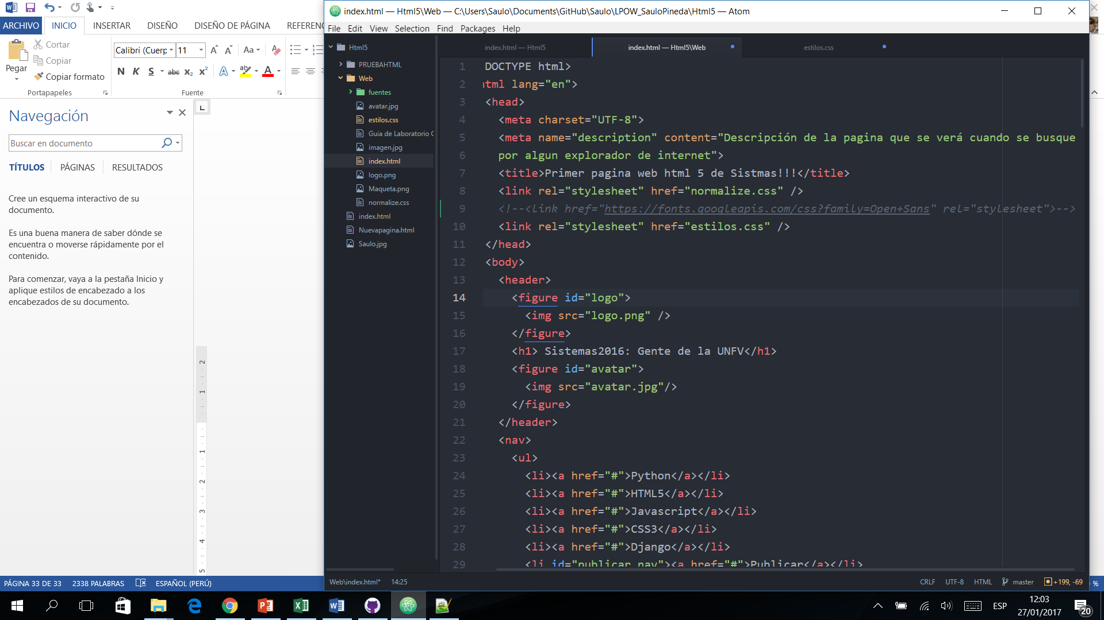

* + 1. Abriremos nuesta web y actualizaremos para ver los resultados.

1. Agregaremos ahora las imagnes para los bontones, para agregar estas imágenes los agregaremos con fuentes, a esto se le llama iconfonts; ingresaremos a la siguiente dirección <https://icomoon.io/>

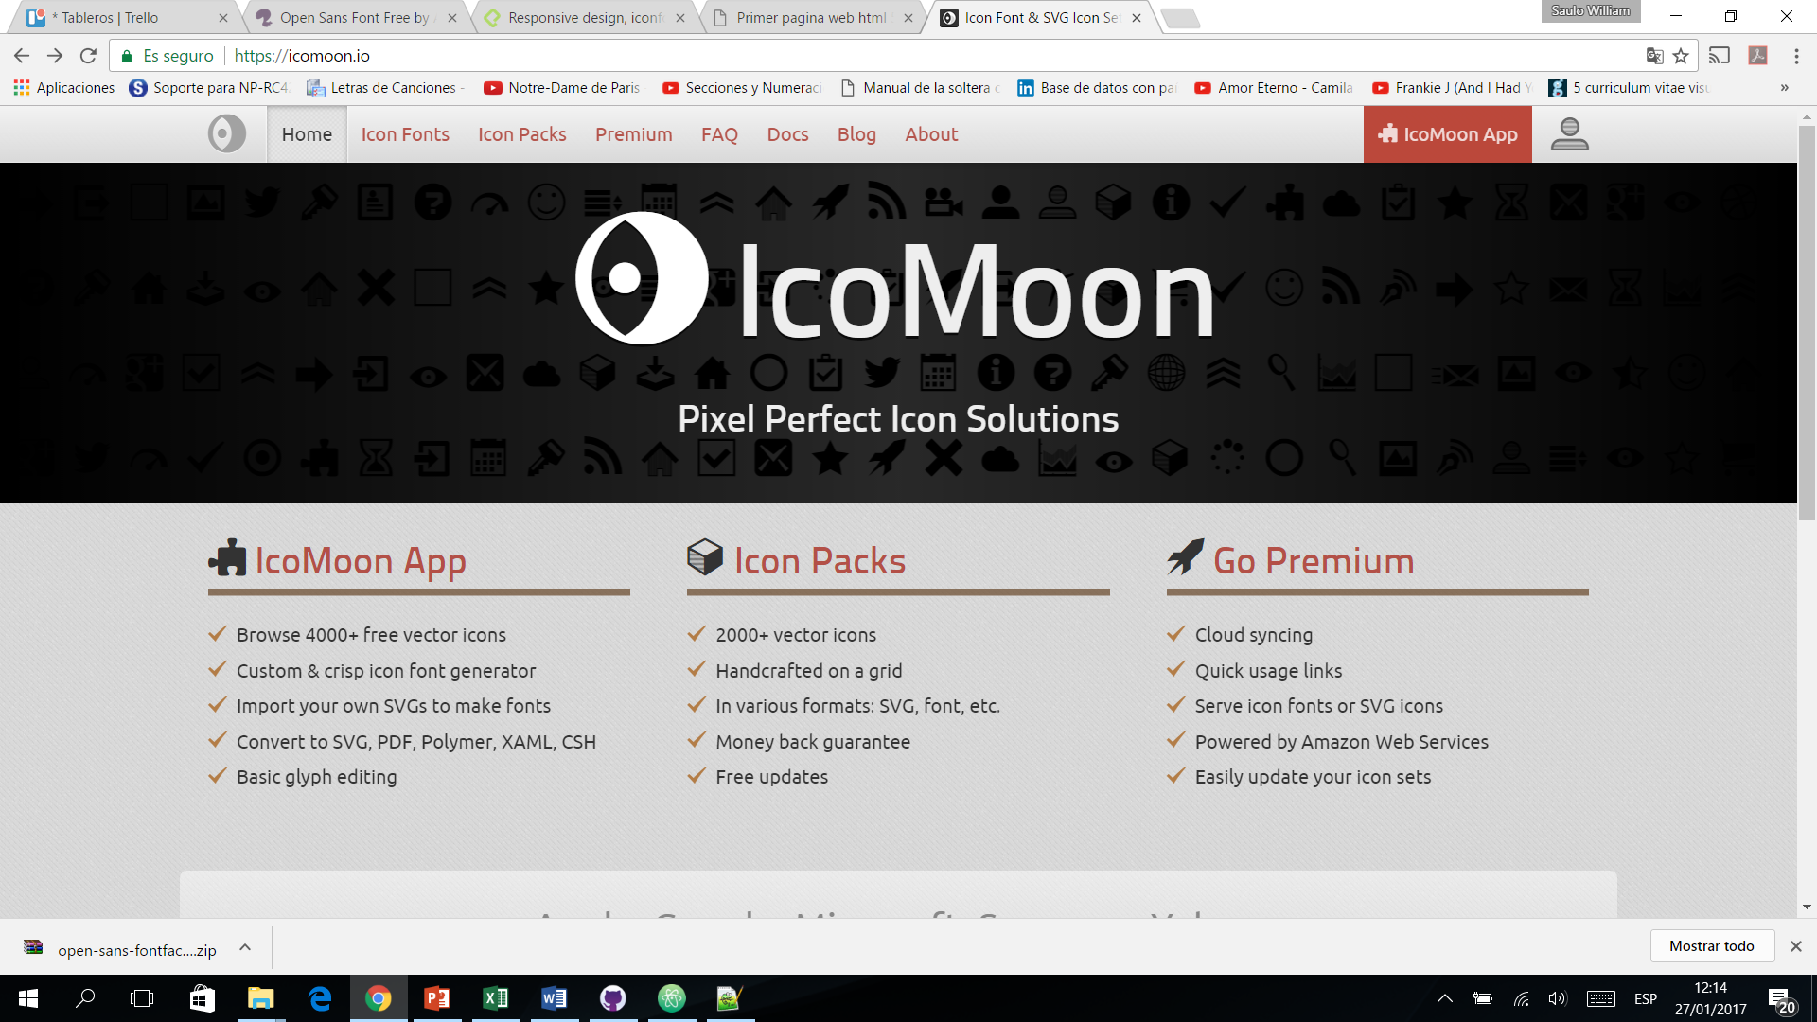

1. Luego daremos clic en **icoMoon App** y nos mostrará lo siguiente:

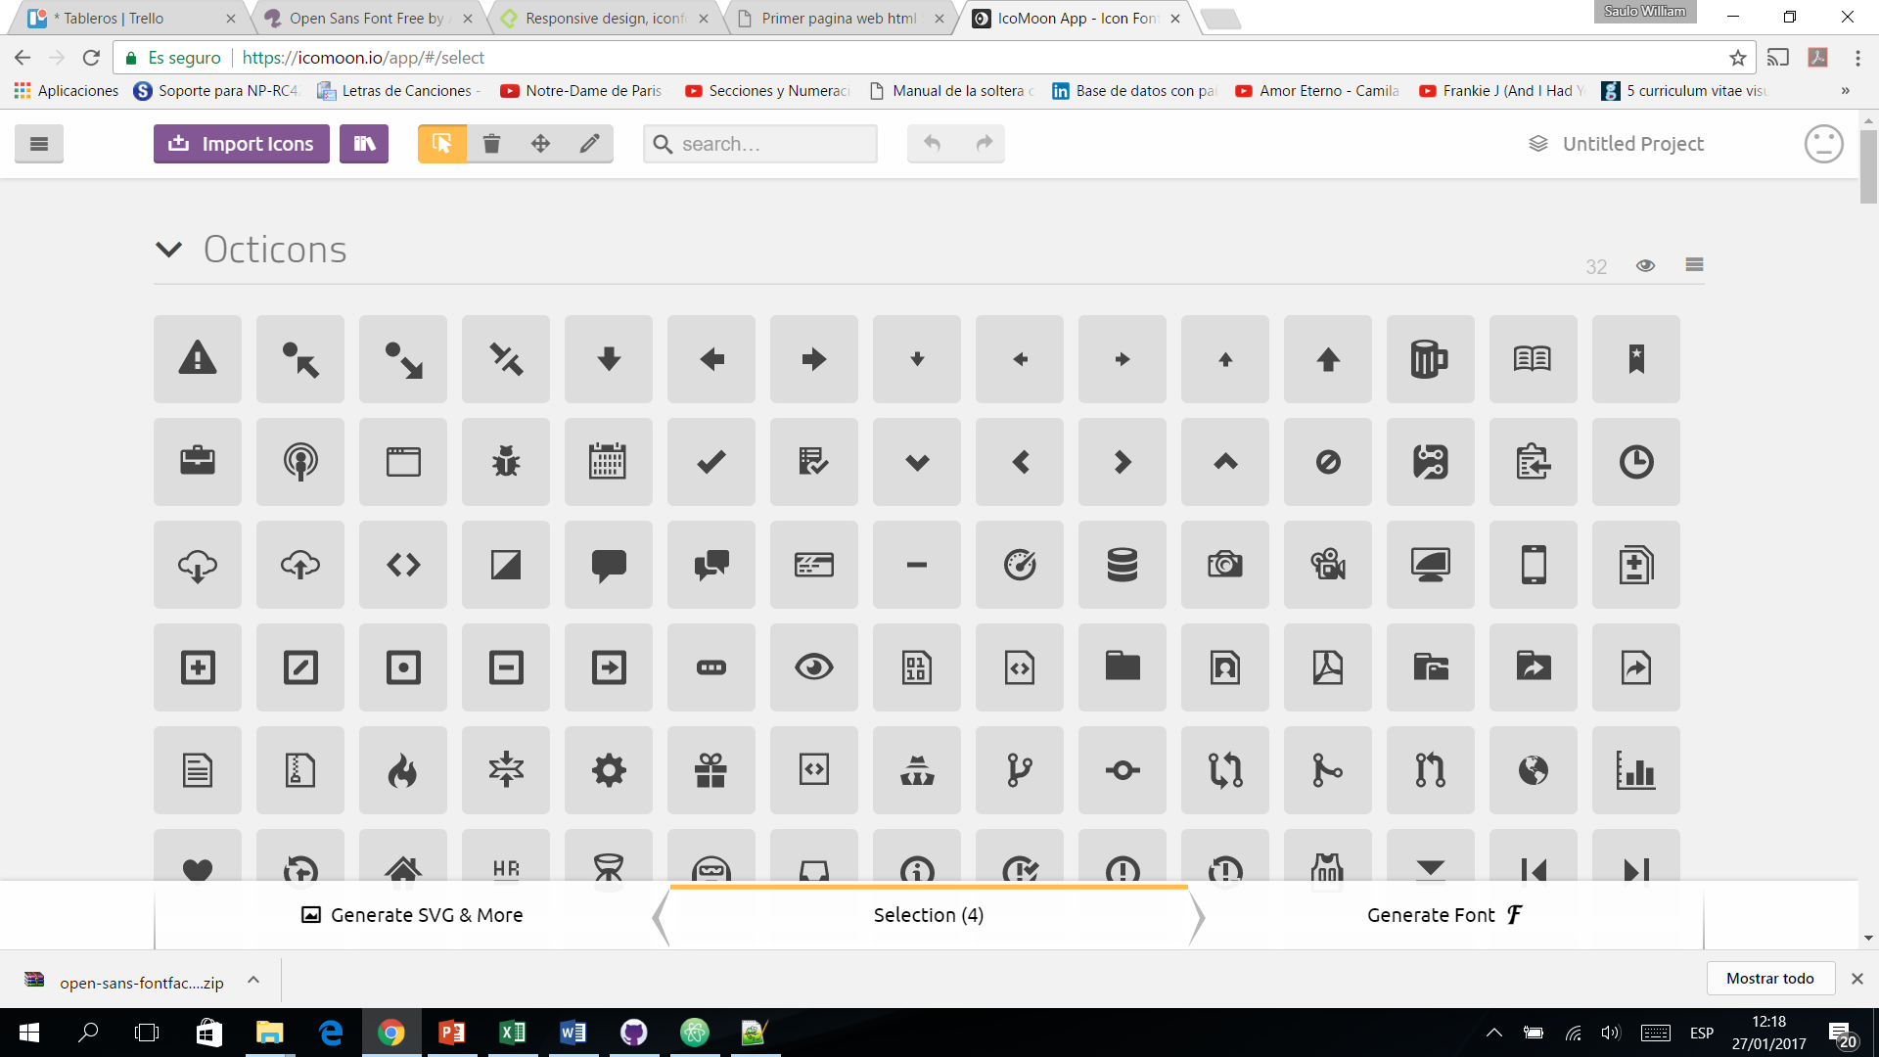

1. Buscaremos las imágenes para nuestros botones, para ello en la caja de busqueda (search) buscaremos nuestros iconos:

* Triangulo, y daremos clic en los que necesitamos de arriba y abajo

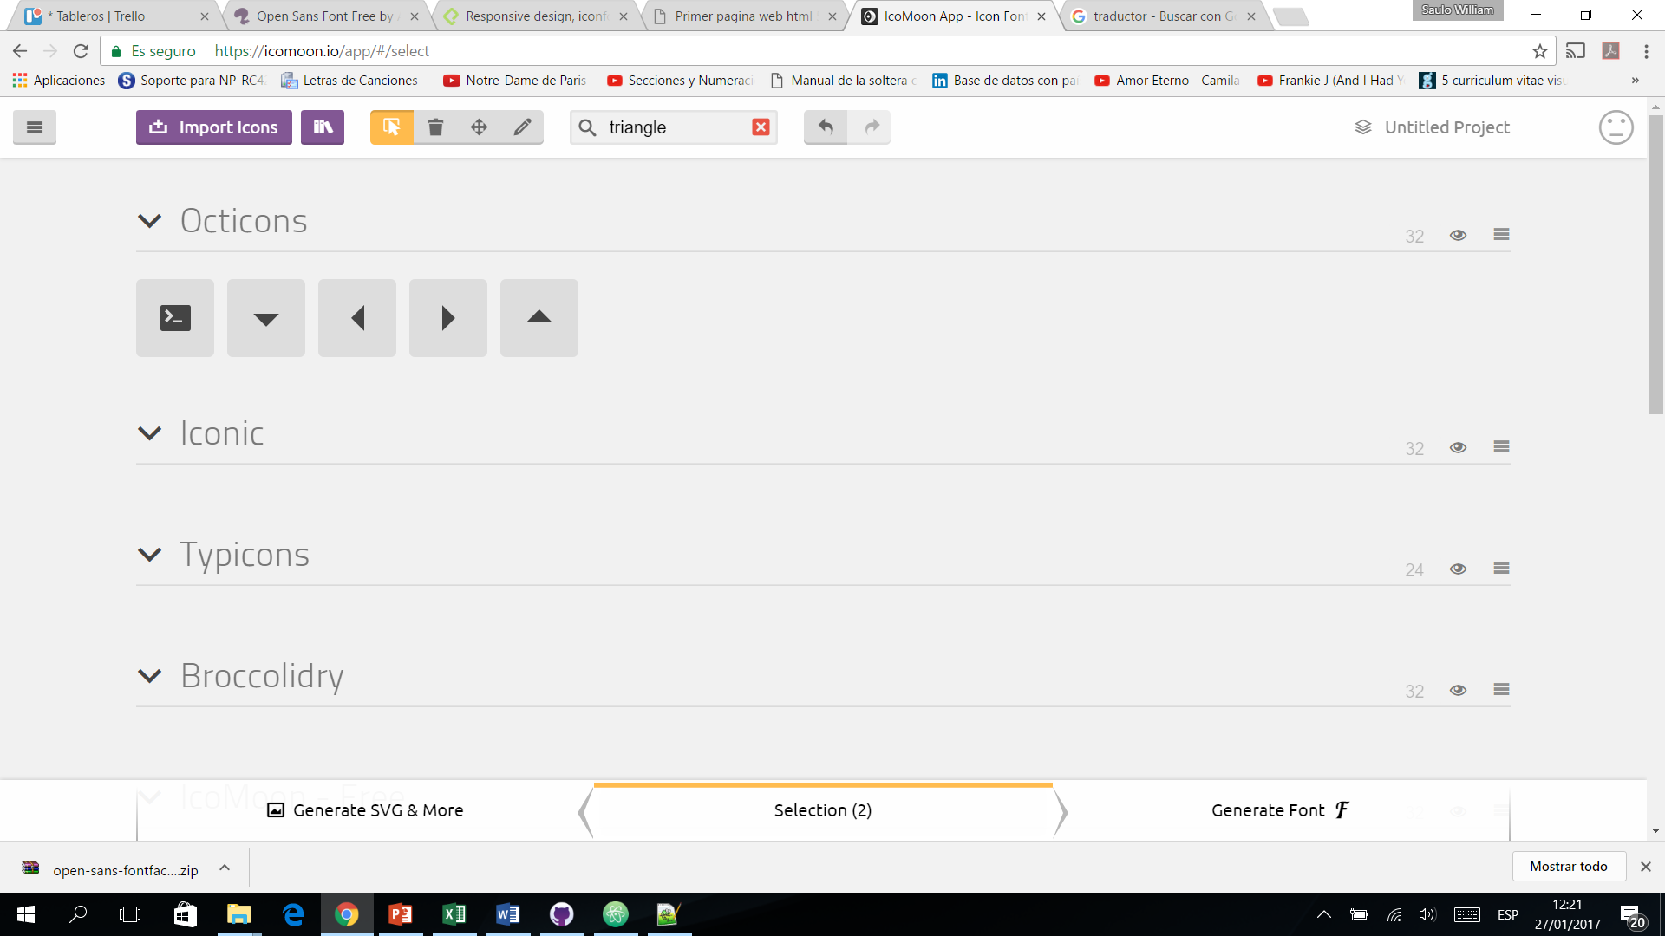

* Estrella, y daremos clic en el icono que necesitamos.

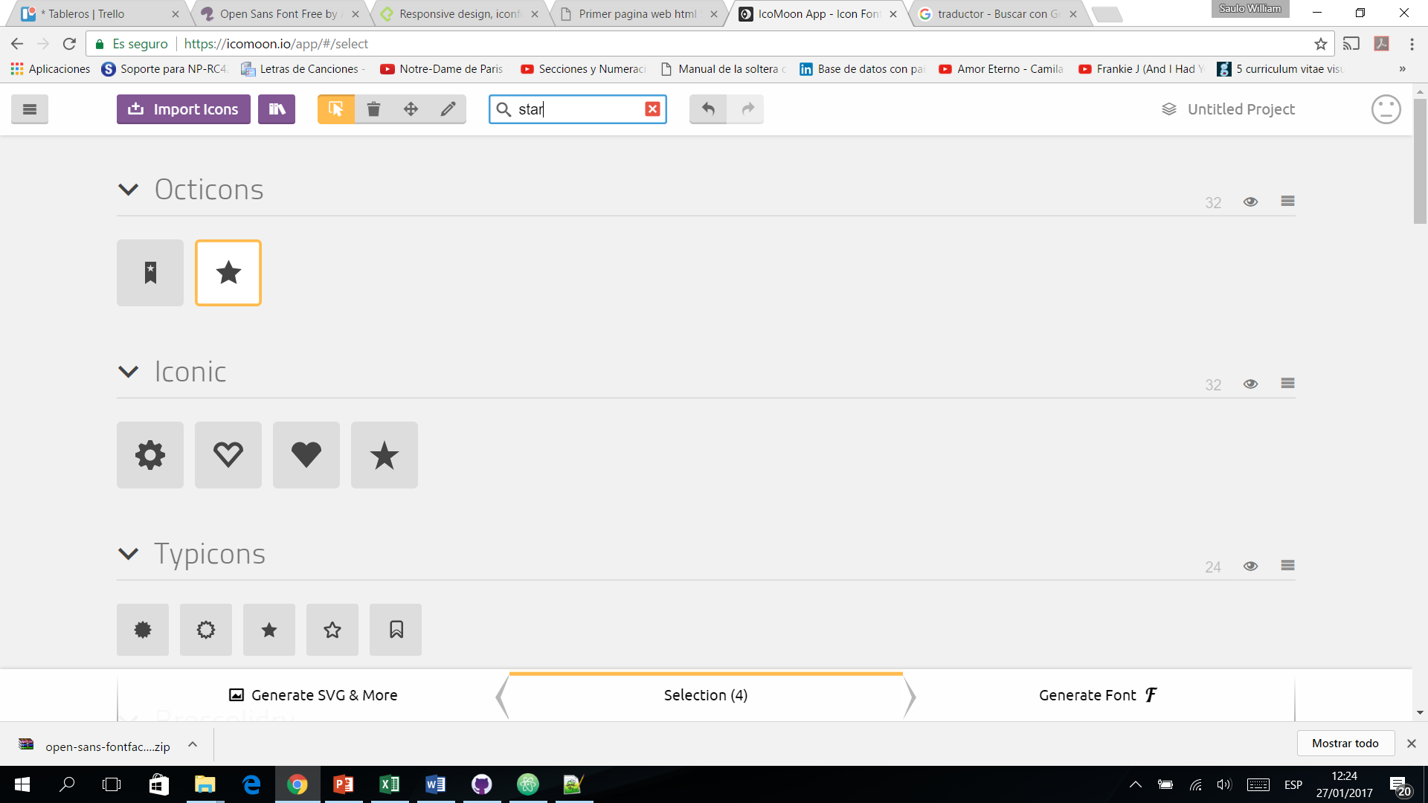

* Lapiz, y daremos clie en el incono que necesitamos

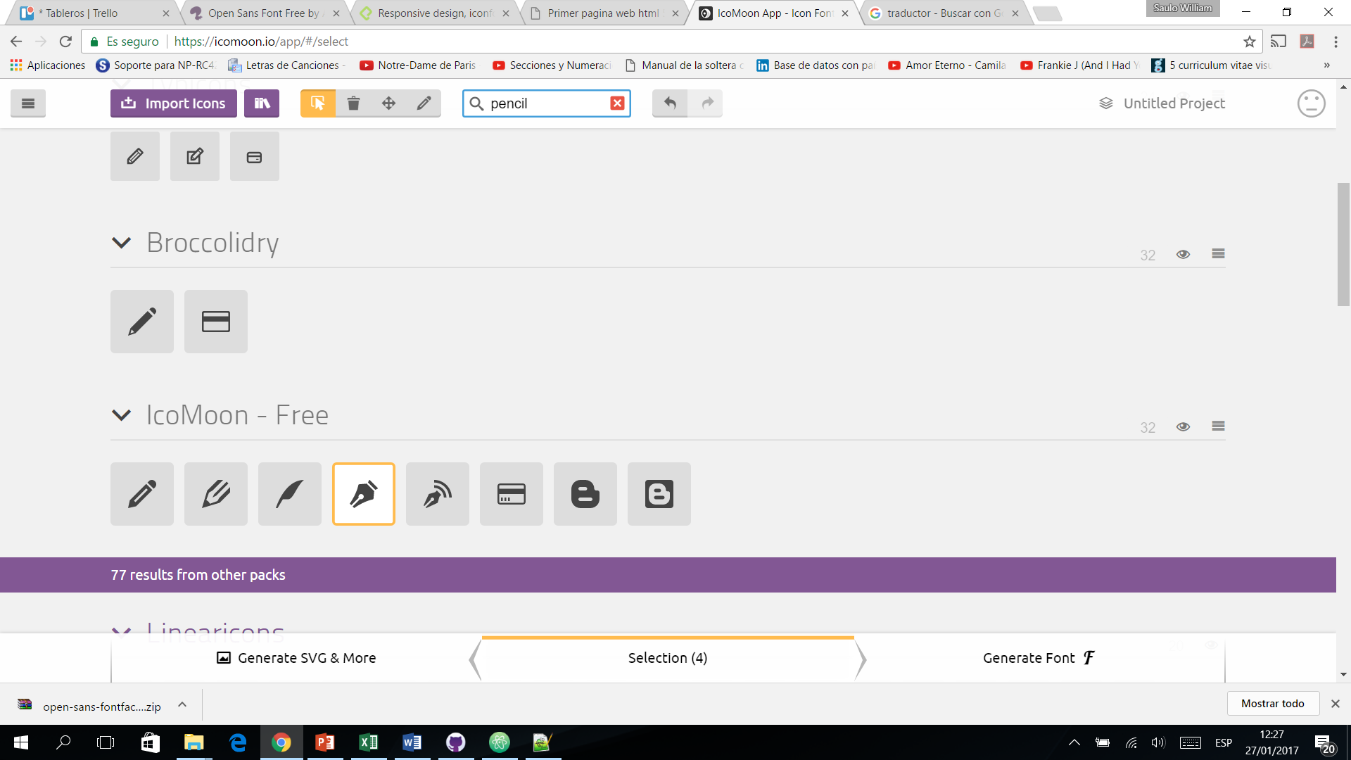

1. Ahora teniendo nuestros iconos, vamos a descargarlo, para ello daremos clic en el enlace **generate font F:**

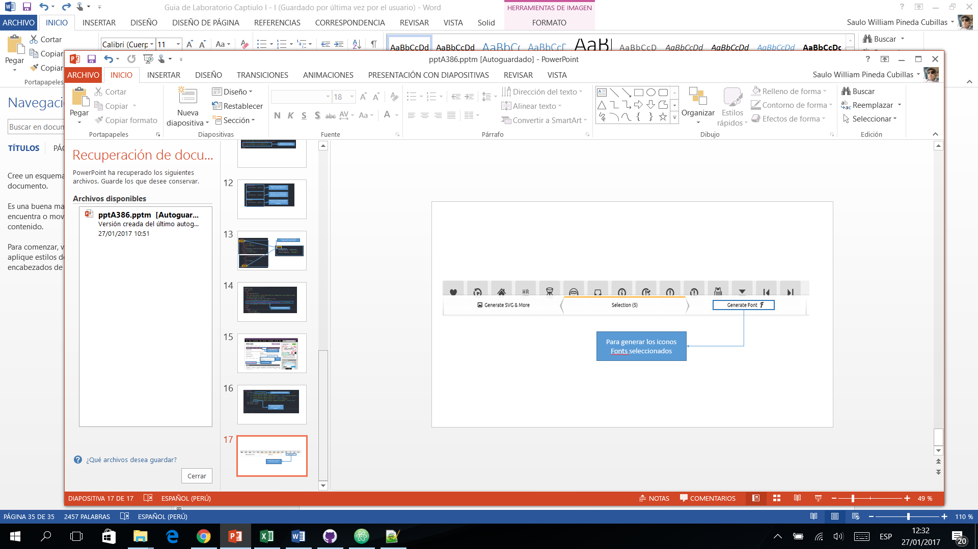

1. Nos mostrará la siguiente pantalla donde nosotros podemos darle nuestros propios nombres y poteriormente los descargaremos dando clic en Download.

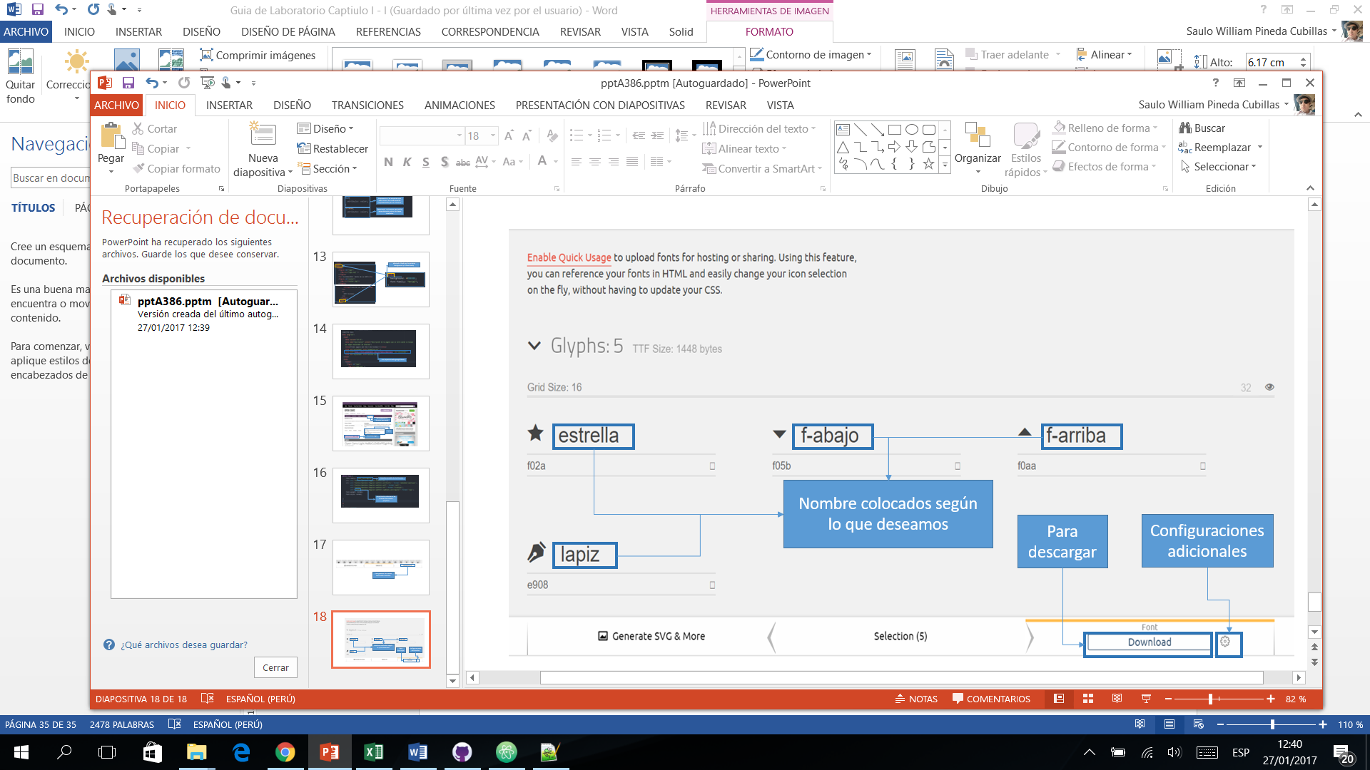

1. En la carpeta que hemos descargado, buscaremos la carpeta fonts y allí encontraremos cuatro archivos que son los tipos de letras (asi cuando descargamos los fonts), estos lo colocaremos en nuestra carpeta fuentes.
2. Luego retroceremos a la primera carpeta y buscarmos el archivo **style,** dentro de este archivo copiaremos el contenido y lo colocaremos en nuestro archivo estilos.css, deberá de mostrarse de la siguiente forma:

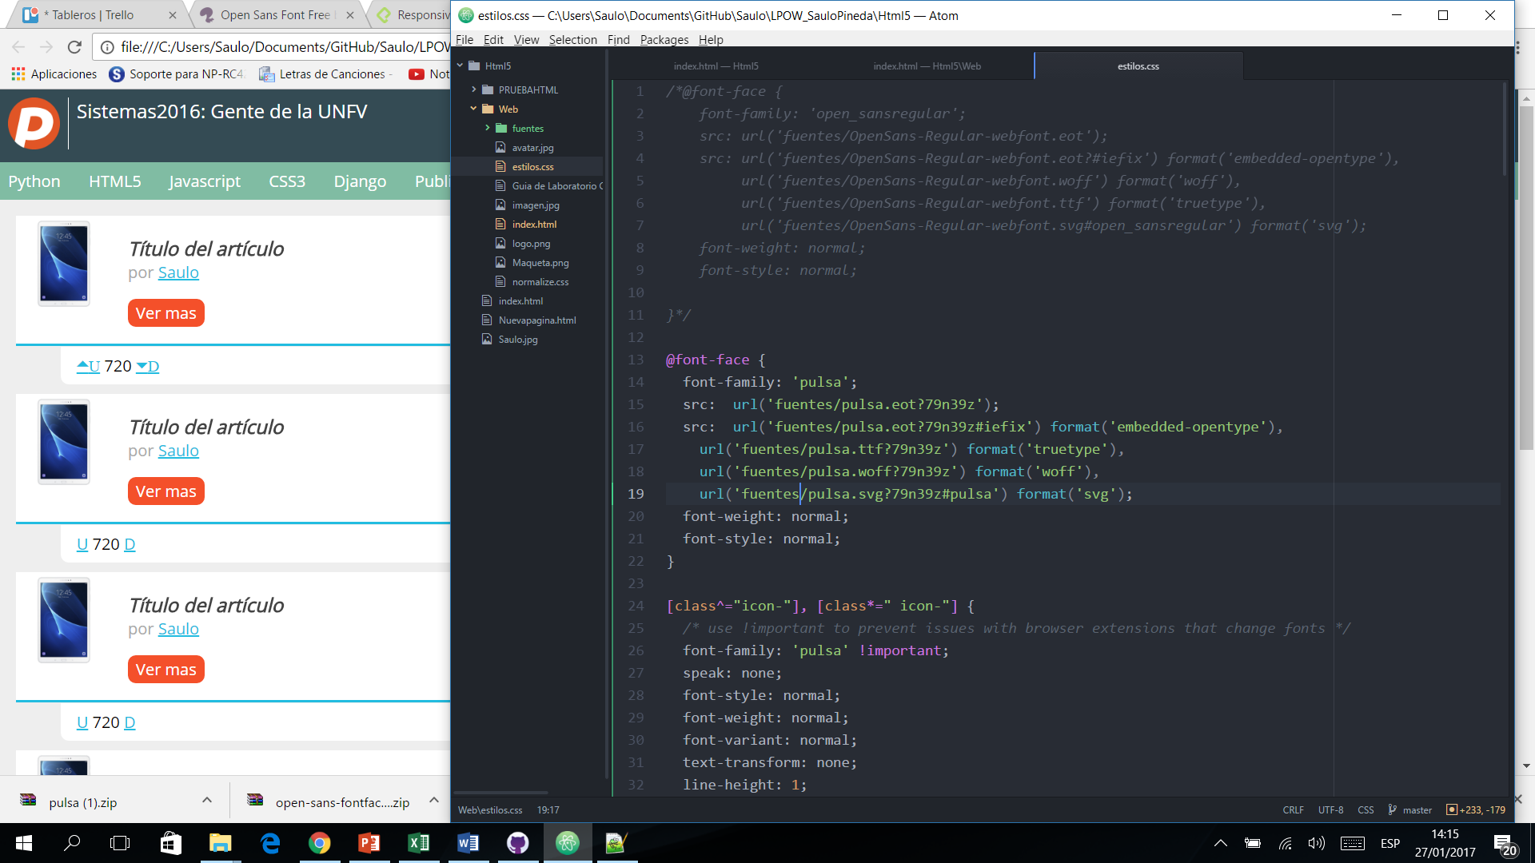

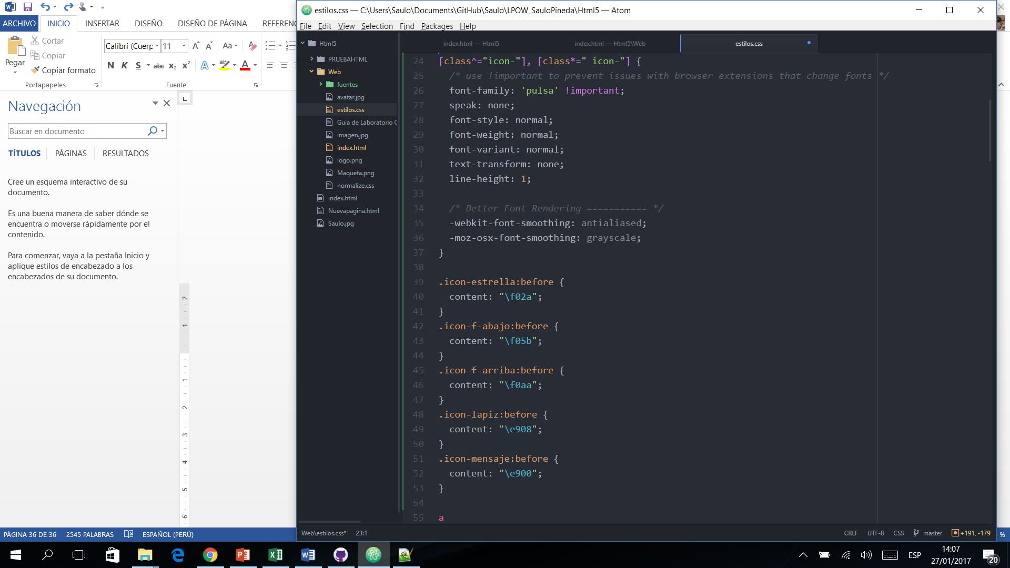

1. Buscaremos en el html la etiqueta votación, y colocaremos alli las classe “icon-f-arriba, icon-f-abajo, icon-lapiz, icon-estrella”, asimsimo quiteremos las lestras que hacian referencia a lo simbolos que vamos a colocar, asi como se muestra la imagen:

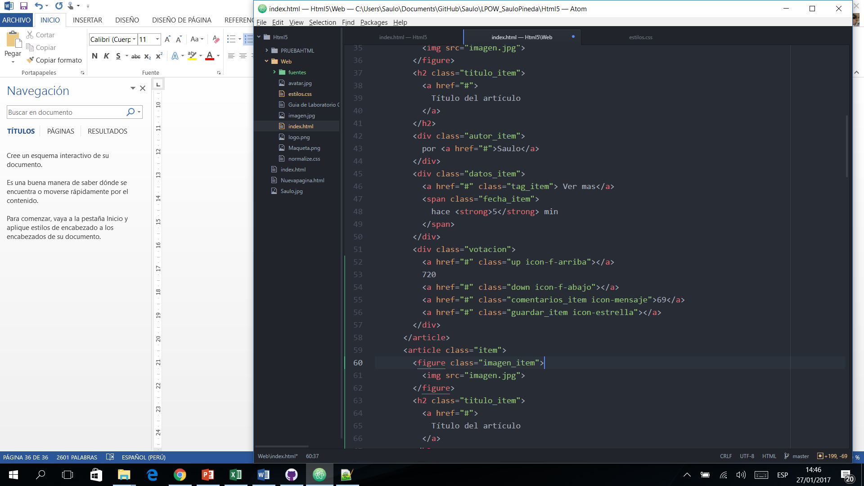

1. Ahora visualizaremos el resultado en la web.
2. Copiemos el contenido de la sección votación para todos nuestras votaciones en el documento html (tips: podemos usar Ctrl + D para seleccionar todos los grupos rapidamente).
3. Ahora coloquemos el icono del lapiz en publicar, para ello haremos lo mismo,iremos a la etiqueta publicar y agregarmos el icofonts “icon-lapiz” en el enlace.
4. Verificaremos en la web si todo tiene el mismo formato.
5. Evitaremos que el enlace publicar, se sobreponga sobre sobre los demas enlaces, pare ello deberemos agregar al menor un borde interior llamado padding, también agregaremos una sombra a la barra de navegación:

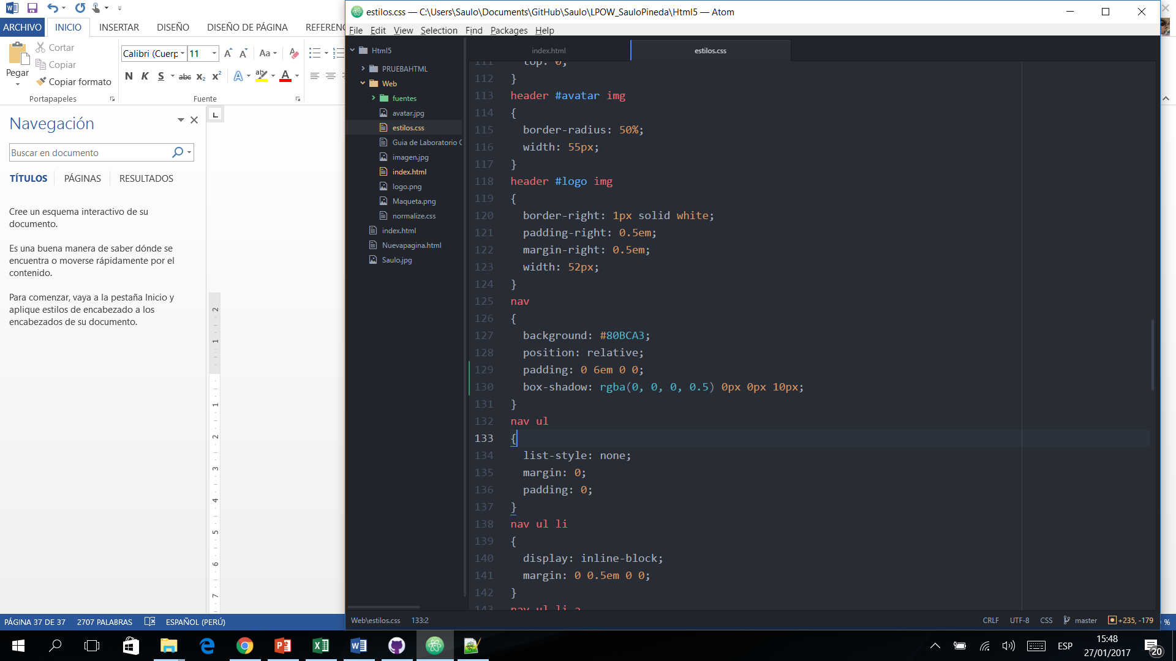

1. Colocaremos los colores a nuestro iconos font los colores, pare ello ingresaremos la propiedad color segido de dos punto y coloquemos los colores que deseamos:

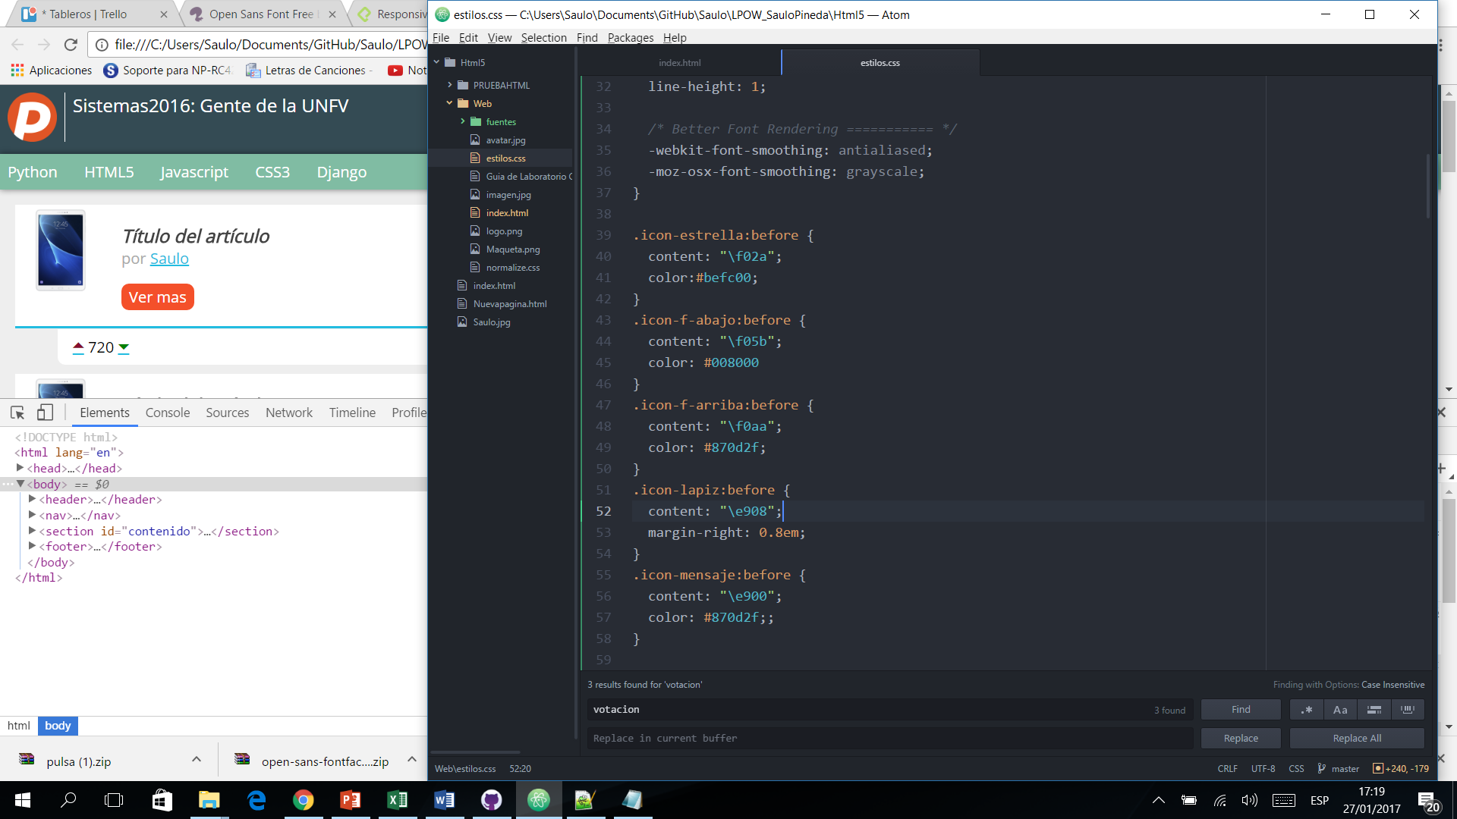

1. Quitaremos el la decoración del los enclaces, para ello buscaremos el id contenido entraremos en las clases que posee hasta que encontremos el enlace, utilizaremos la sentencia text-decoration: none;

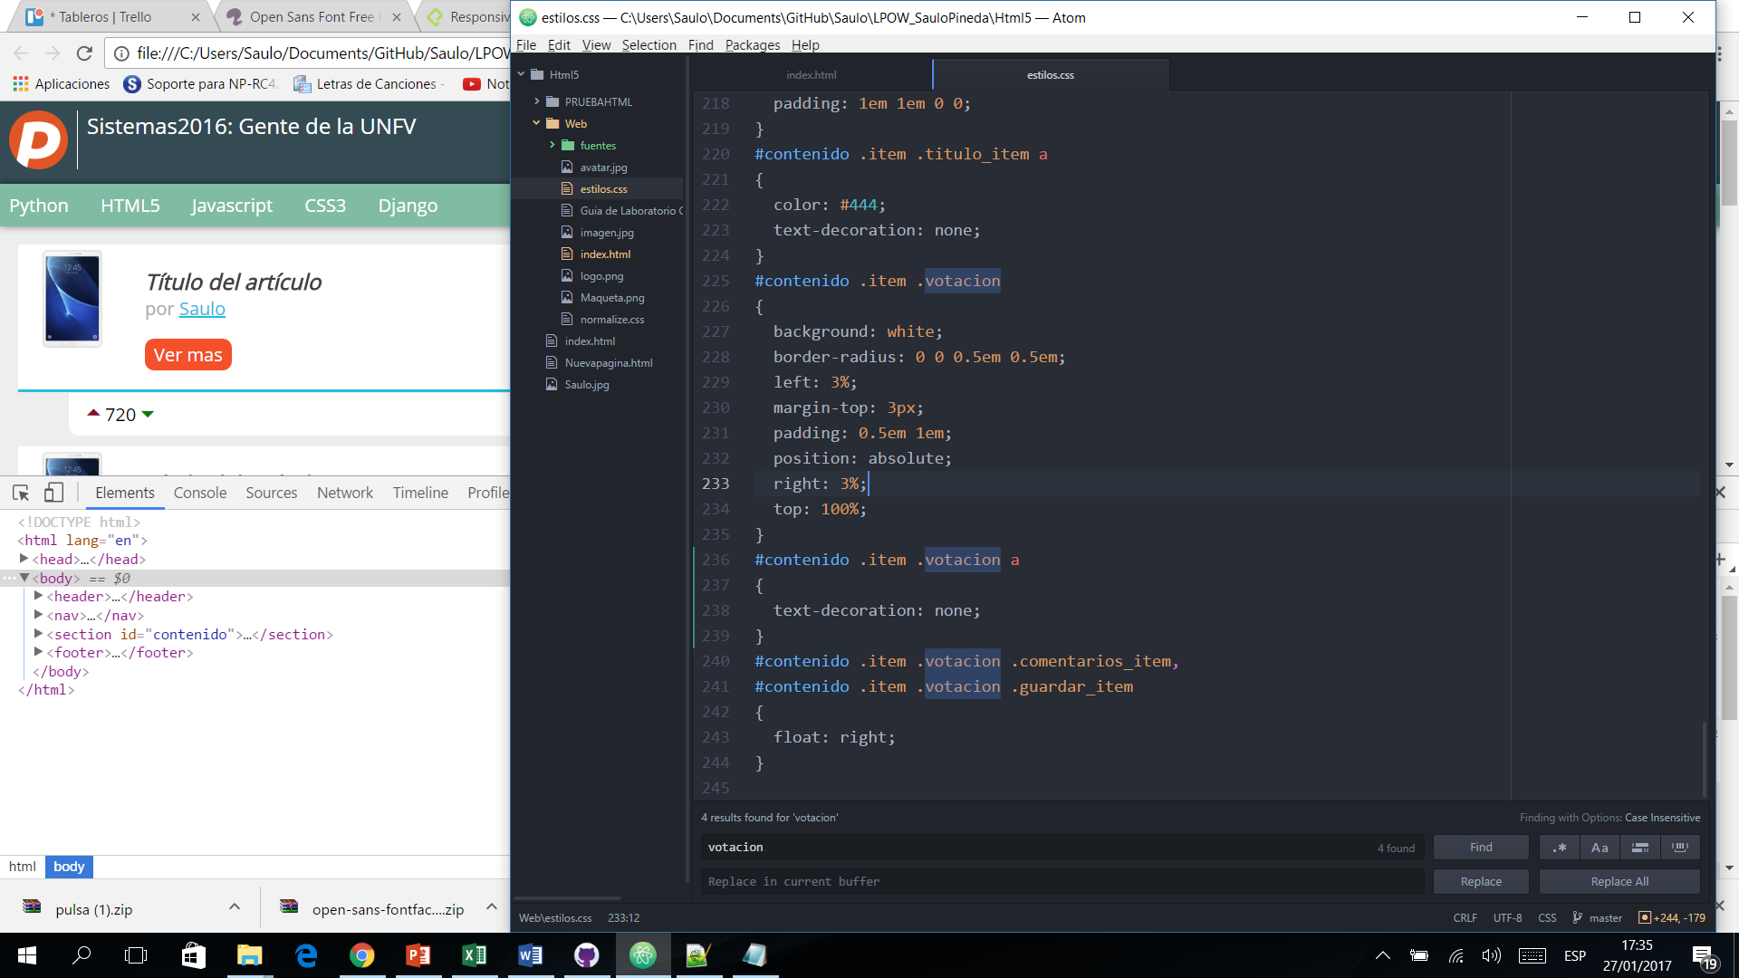

**Laboratorio 05**

**Objetivo:** Aprendiendo el uso de Risponsive Desing.

1. Ingresaremos un nuevo meta, el cual podrá manejar la pantalla total, el nombres viewport, para ello en nuestra página html, dentro de la etiqueta head lo agregaremos:

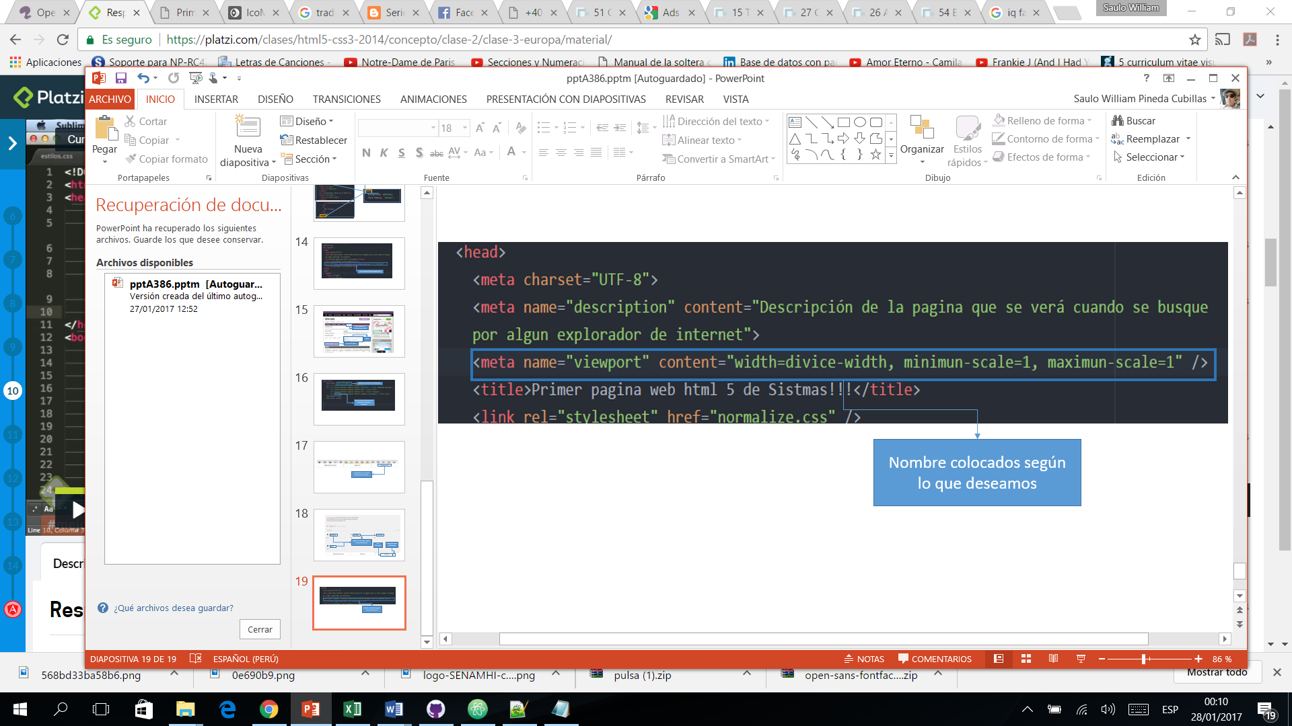

1. Vamos a realizar comportamientos en nuestra página, de acuerdo a los sucesos que se tengan sobre la página, nosotros podemos cambiar el diseño , para ello utilizaremos los llamados media querys, en nuestro archivo estilos.css, al final de todo pondremos lo siguiente:

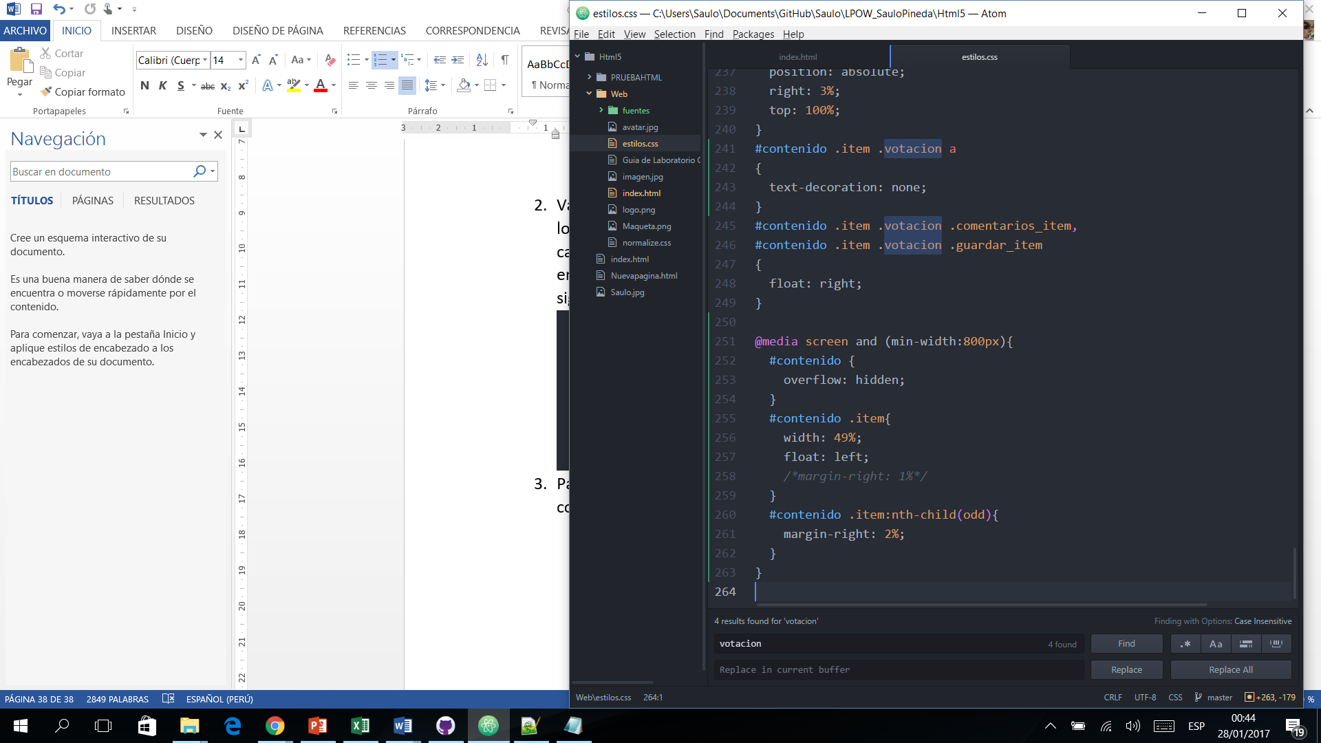

1. Ahora vamos a ver el video de html, utilizaremos la etiqueta video de la siguiente forma:

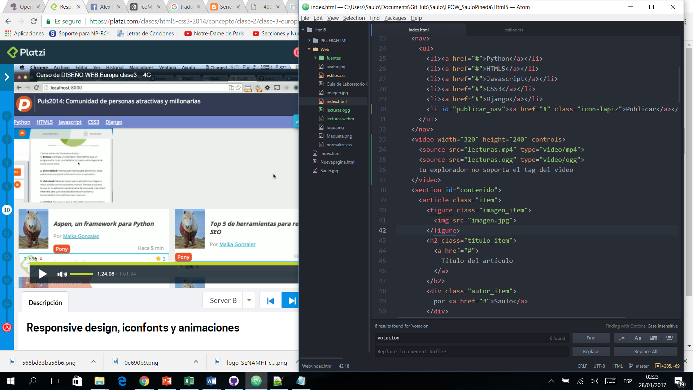

1. Abramos el navegado y visualicemos nuestro video.
2. Ocultemos el video que se encuentra visible en nuestra página, para ello, agregaremos en nuestra archivo estilo.css lo siguiente:

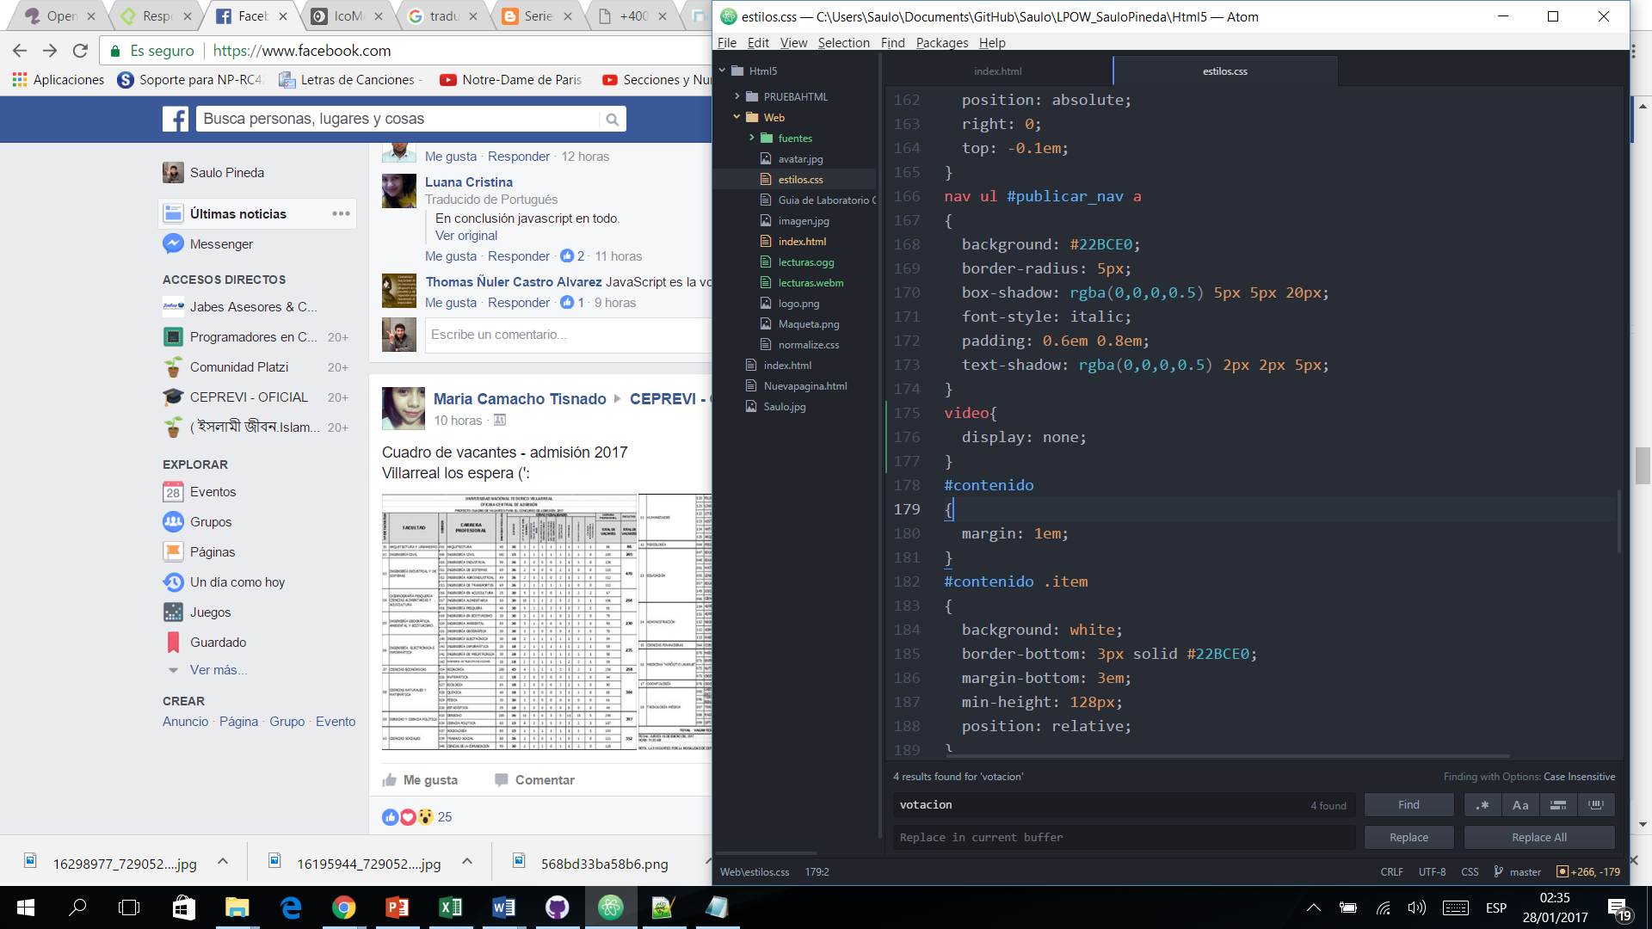

1. Vamos a mover nuestro video a la parte derecha de nuestro navegado, y solo vamos hacer que aparezca cuando la resolución de la pantalla sea mayor o igual a 1000.

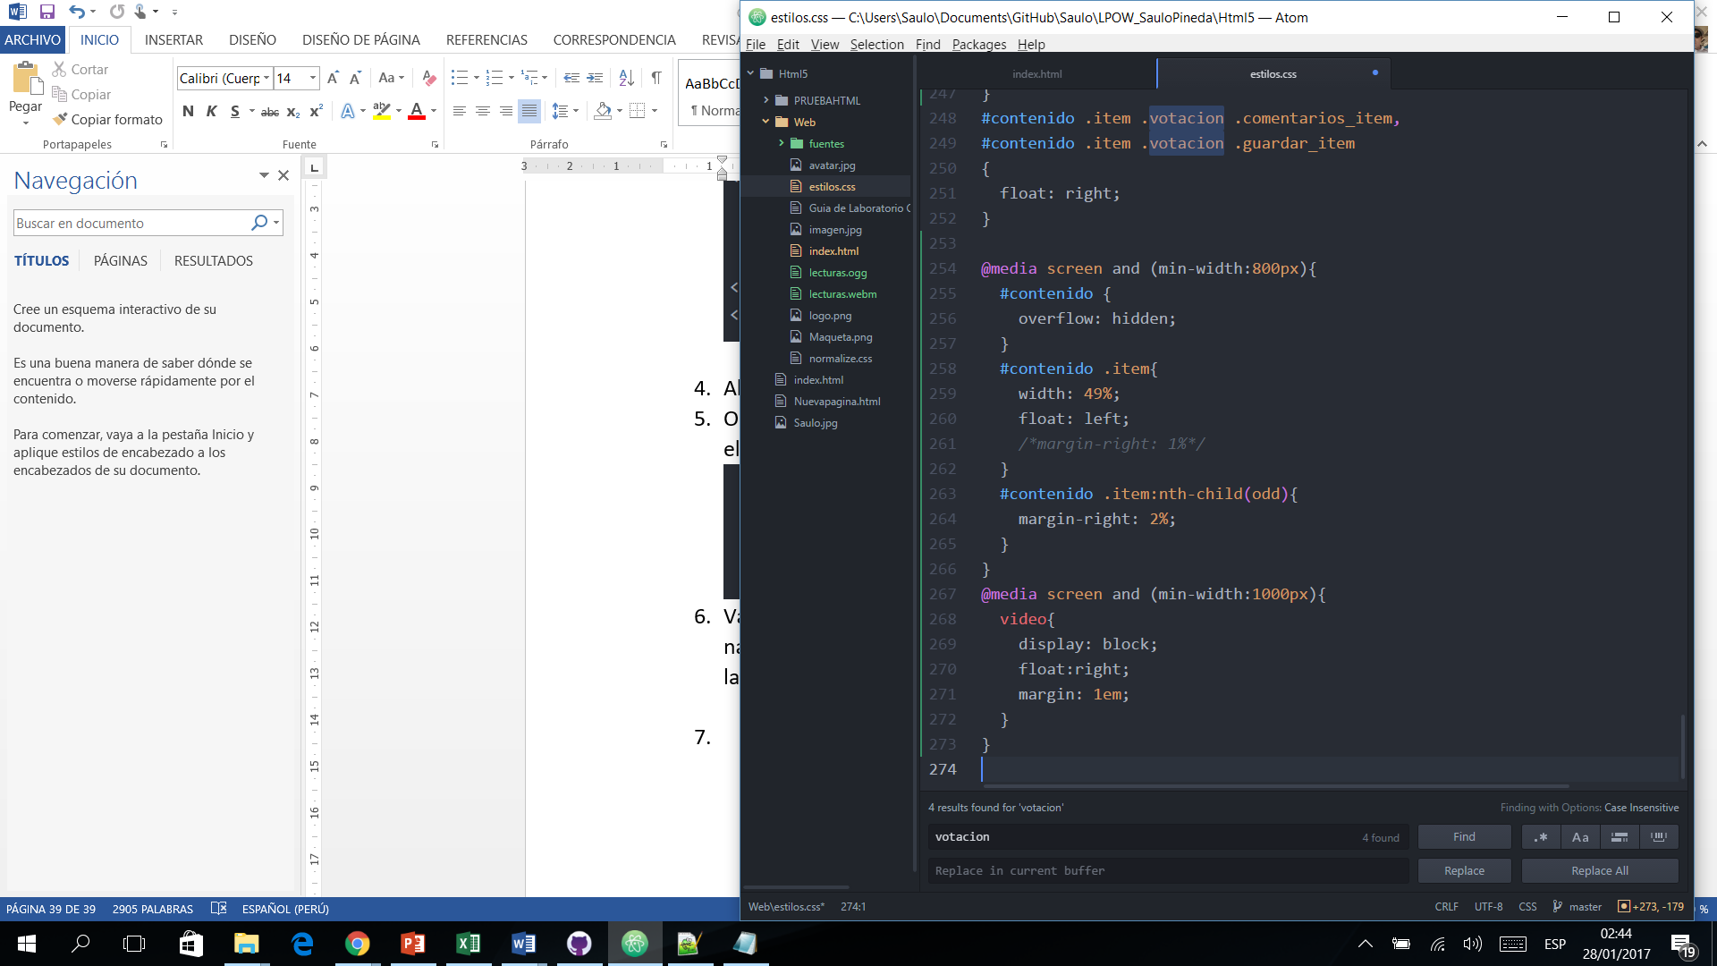

1. Veamos el contenido en el explorador.
2. Ahora como el video es para publicidad, o es un contenido poco relevante agregaremos una nueva etiqueta llamada aside que contendrá el video, para ello iremos al html y colocaremos el video dentro de esta etiqueta, deberá de quedar así:

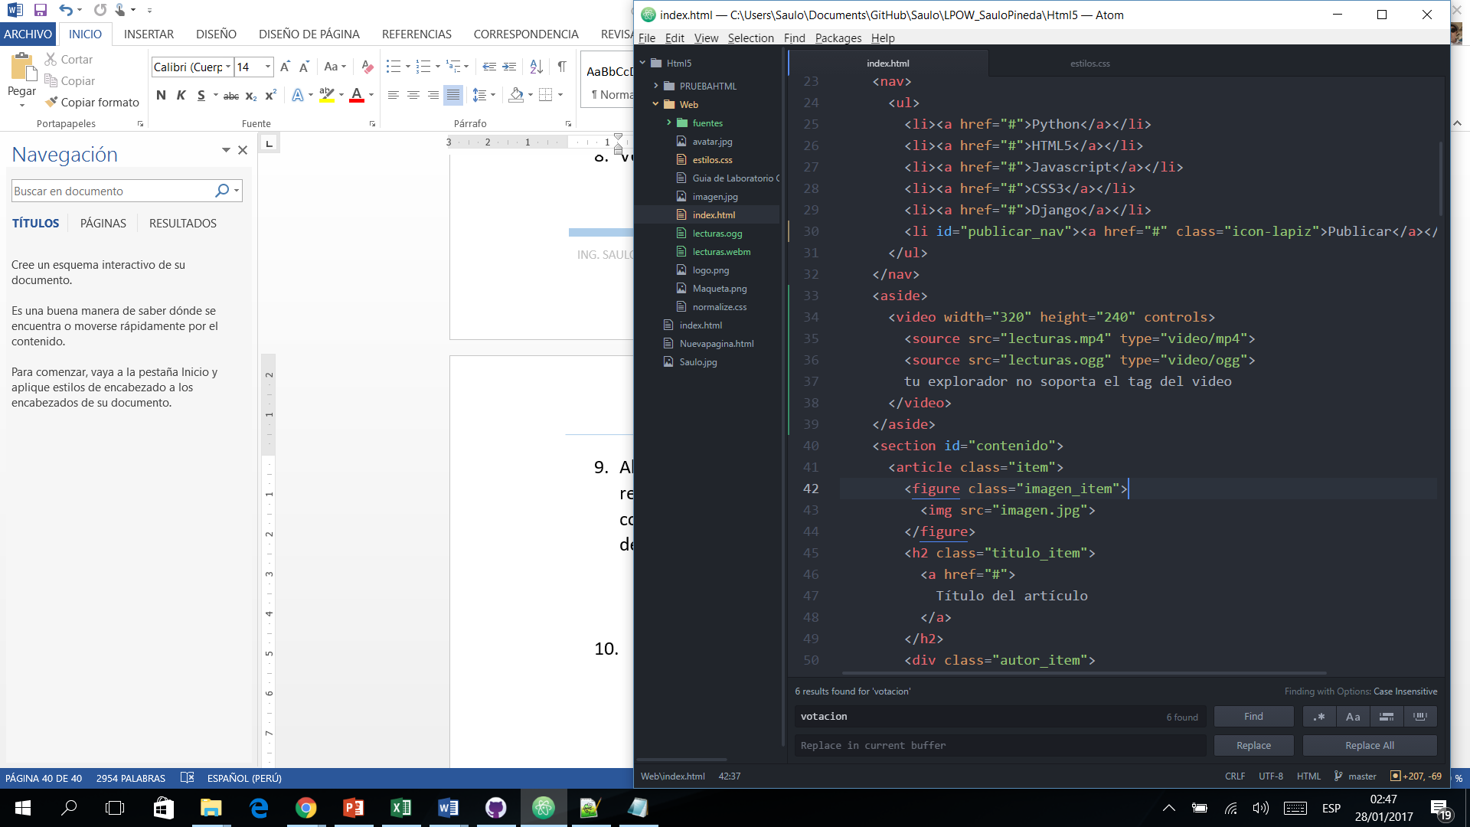

1. Verificaremos en el navegador de internet
2. Vamos hacer una animación en la logo, para ello vamos a modificar las etiquetas que hemos puesto anteriormente en el header.

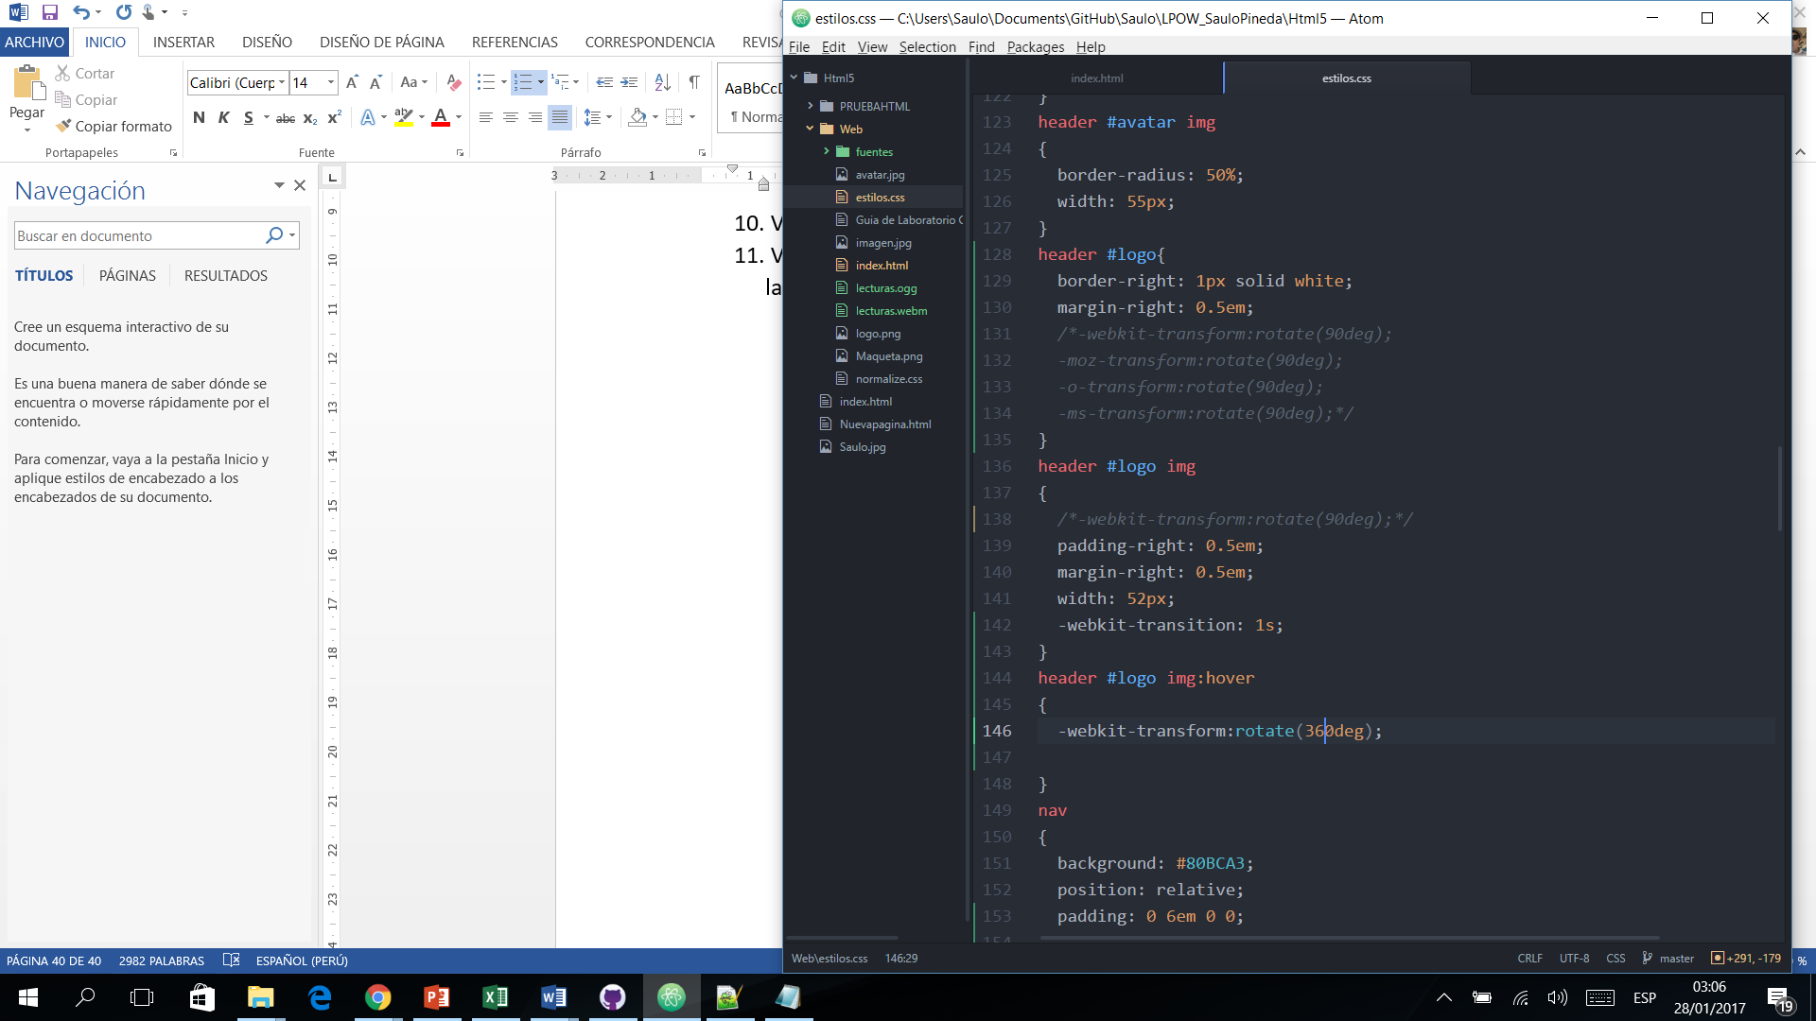

1. También vamos a crear otra etiqueta para cuando el mouse se posicione sobre los enlaces, para ello crearemos la etiqueta en el archivo estilo.css:

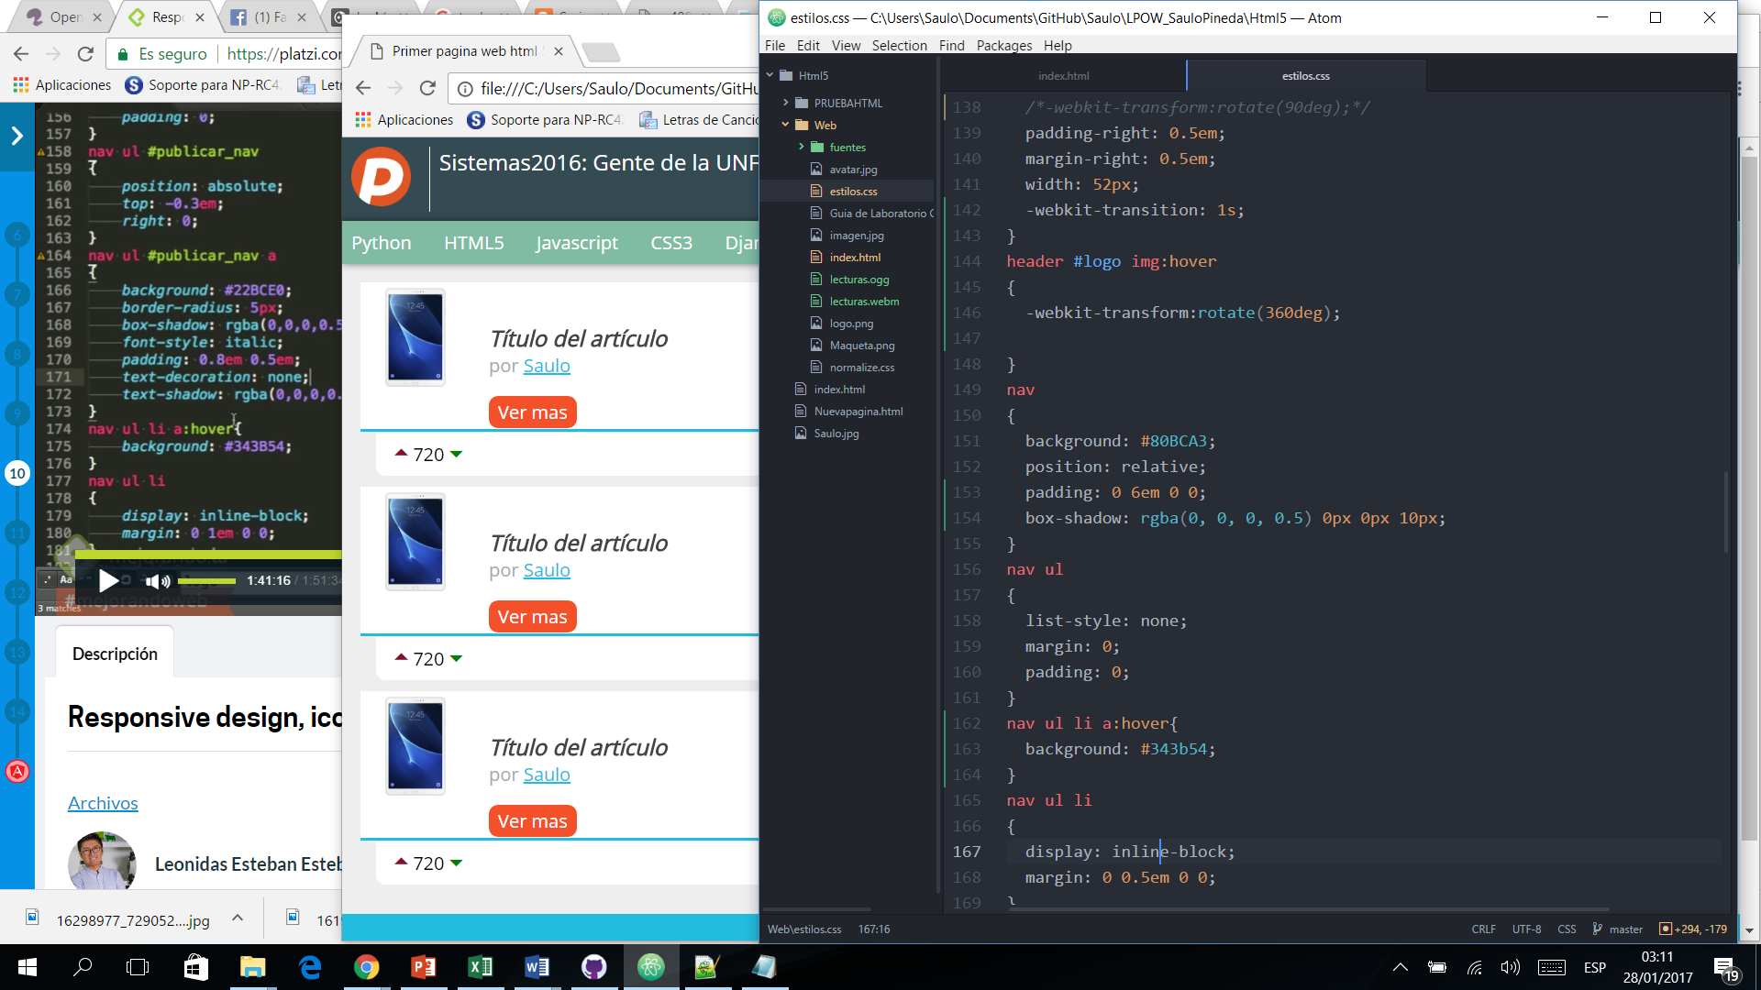

1. Para ver mejor el efecto del que se está colocando pondremos una transición de tiempo cuando el usuario coloque el puntero del mouse sobre el enlace, para ello modificaremos la etiqueta “nav ul li a” de la siguiente manera:

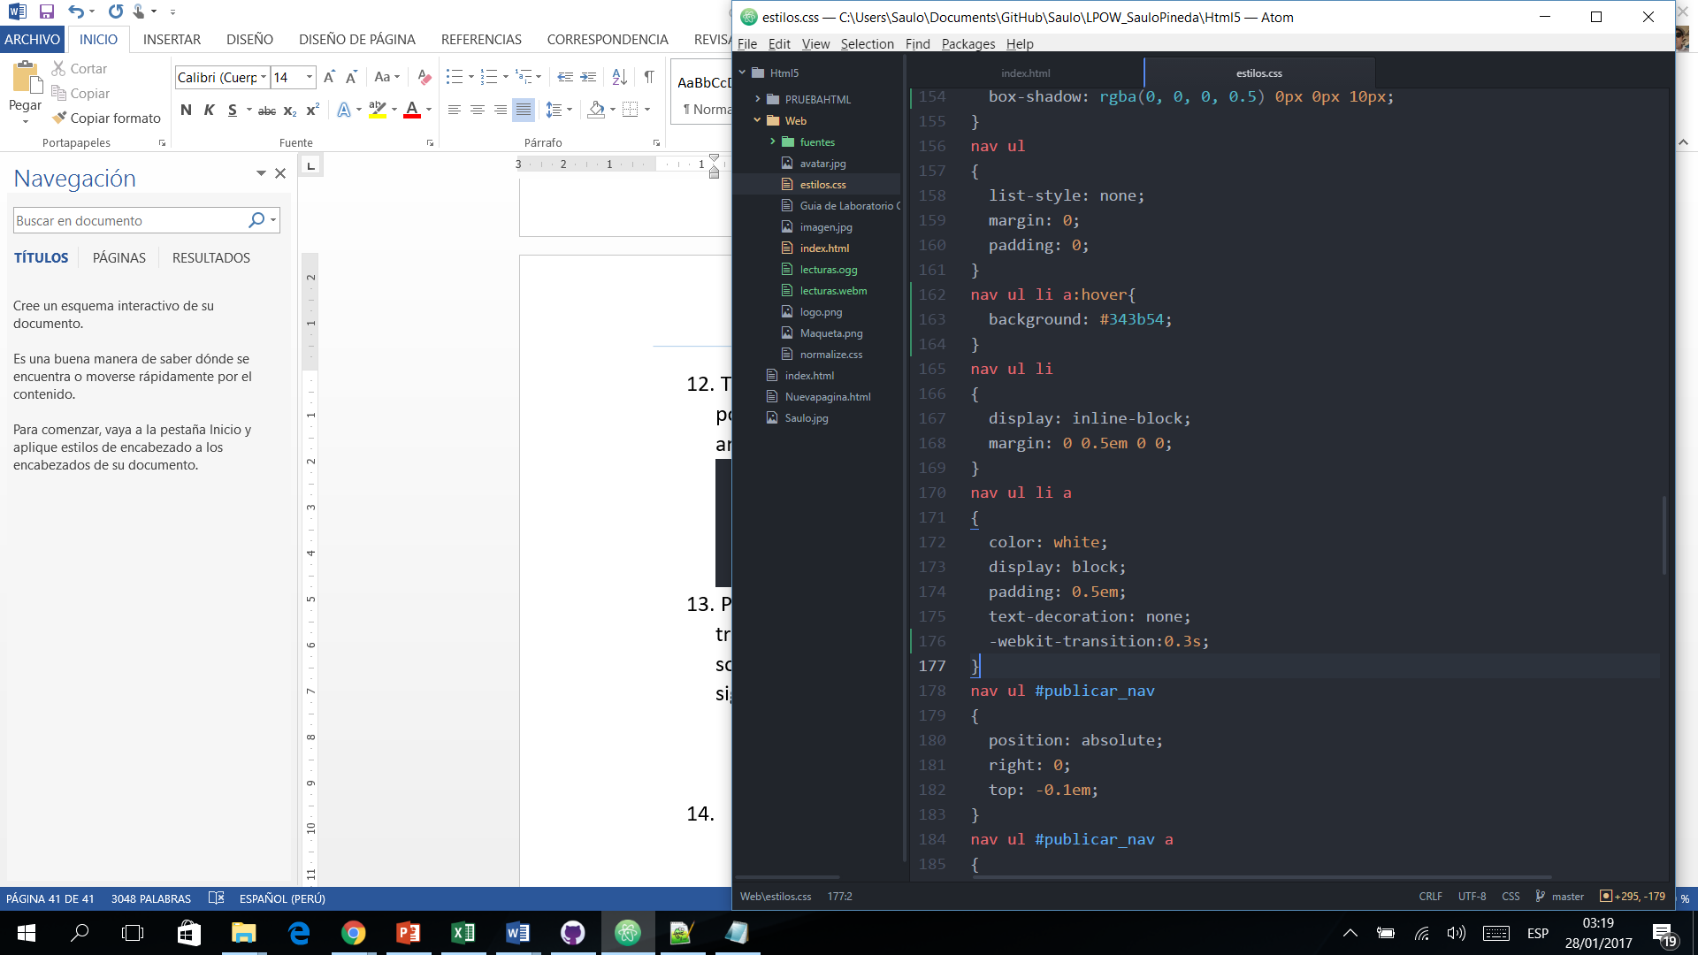

1. Ahora colocaremos un color diferente a nuestro publicar, para ello agregaremos la etiqueta “nav ul #publicar_nav a:hover” de la siguiente manera:

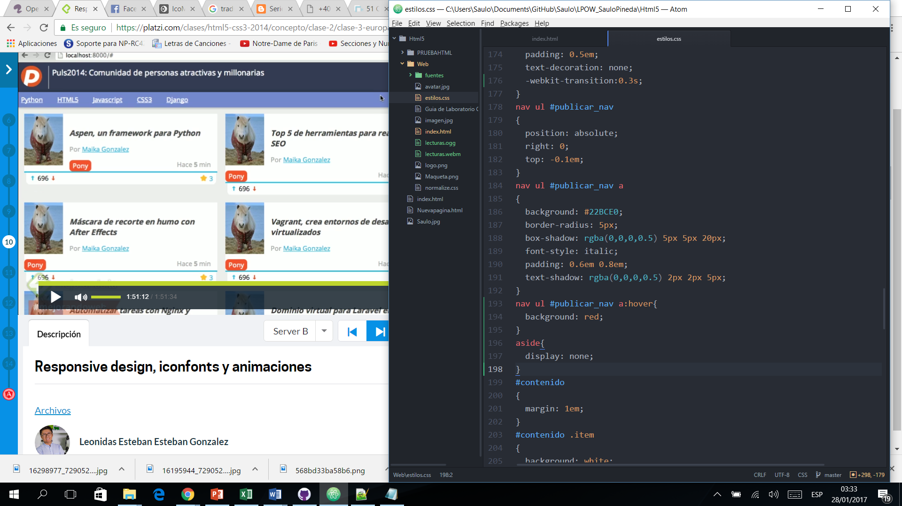

1. Probemos en el navegador y veamos los cambios:

Ejercicios propuestos:

1. Realizar el siguiente diseño utilizando html5, css3.

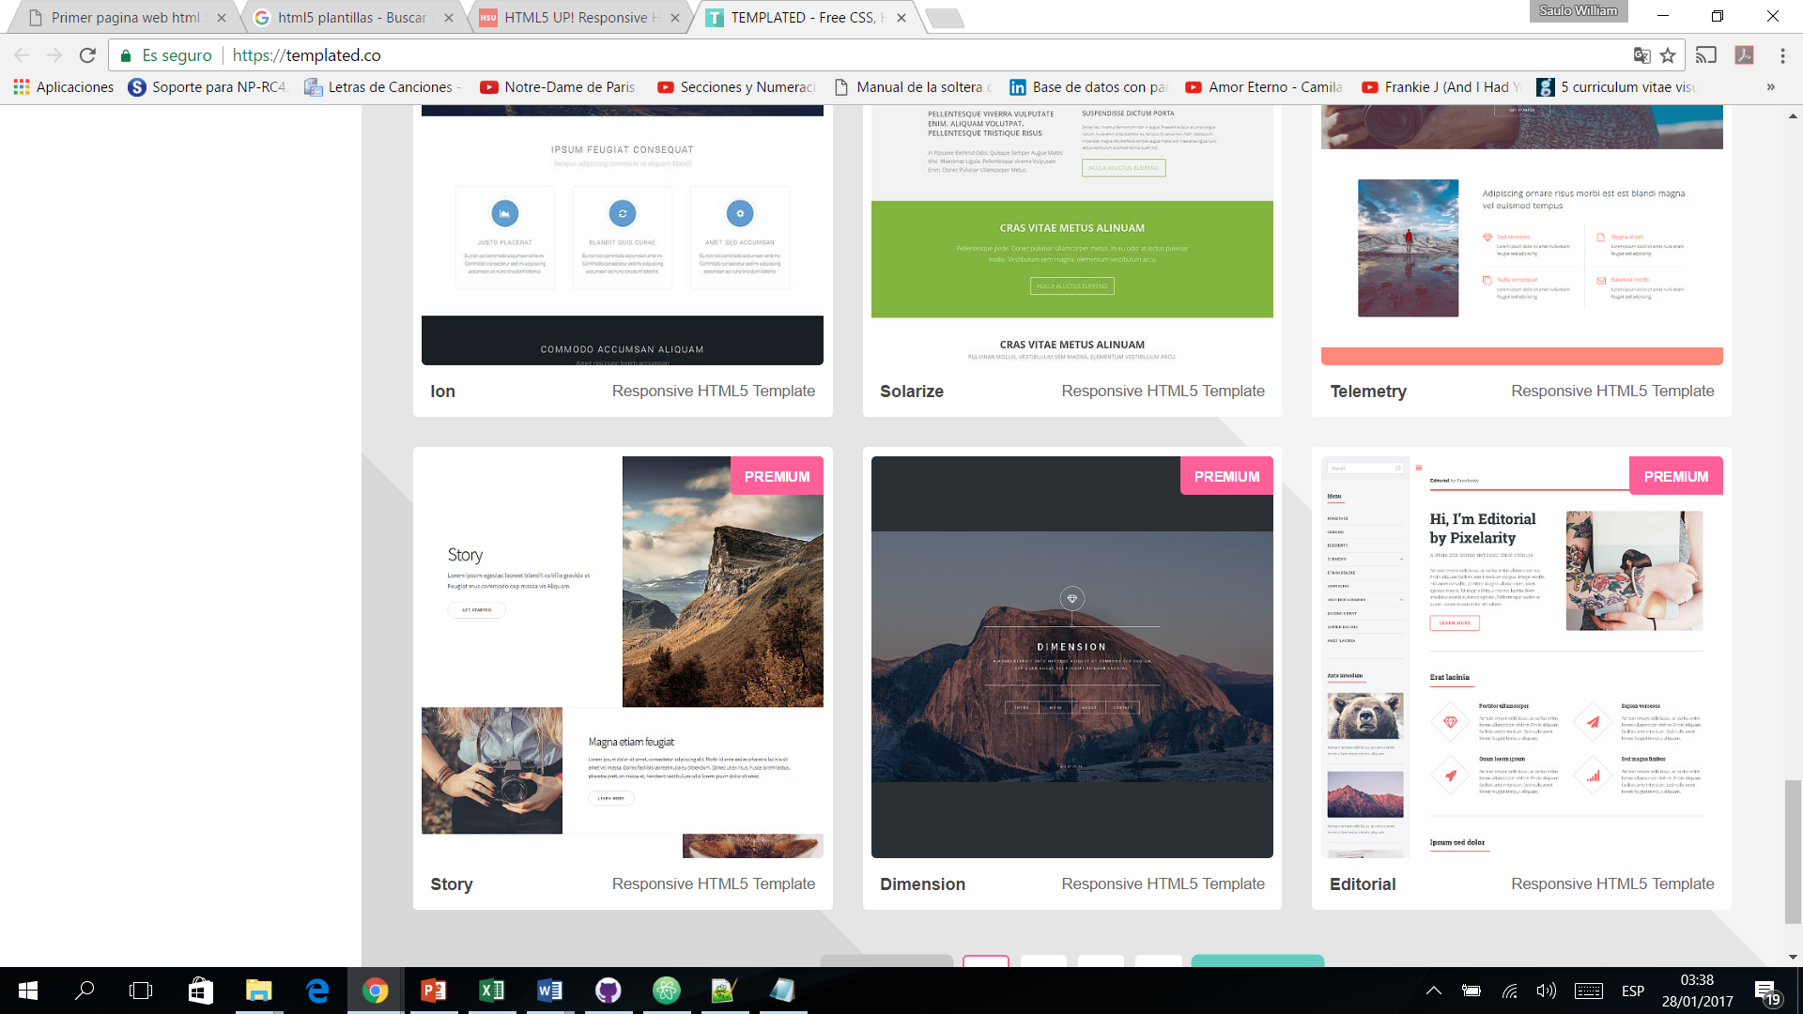

1. Realizar el siguiente diseño utilizando html5, css3.

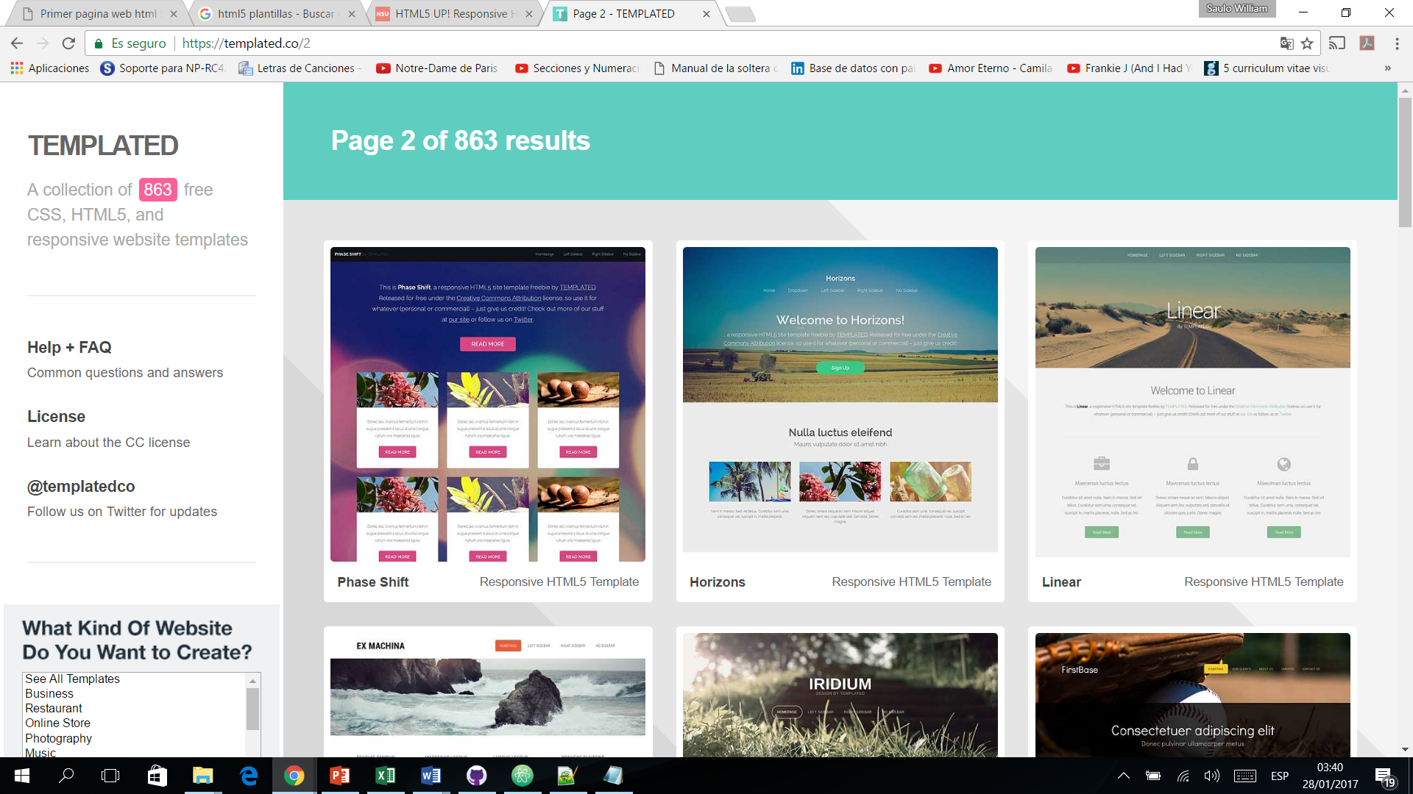

1. Realizar el siguiente diseño utilizando html5, css3.

